Міністерство освіти і науки України
Ніжинський державний університет імені Миколи Гоголя
Навчально-науковий інститут природничо-математичних, медико-біологічних наук та інформаційних технологій,
Кафедра інформаційних технологій, фізико-математичних та економічних наук
Освітньо-професійна програма:

зі спеціальності 014 Середня освіта Математика

КВАЛІФІКАЦІЙНА РОБОТА

На здобуття освітнього ступеня магістр

«РОЛЬ МАТЕМАТИКИ У ПІЗНАННІ РЕАЛЬНОГО СВІТУ (НА ПРИКЛАДІ ФОРМУВАННЯ МІЖПРЕДМЕТНИХ ЗВ’ЯЗКІВ ШКІЛЬНИХ КУРСІВ МАТЕМАТИКИ ТА ГЕОГРАФІЇ)»

Студентки Хиль Ярини Олексіївни

Науковий керівник:
Пузирьов Володимир Євгенович
доктор фіз.- мат. наук, професор

Рецензенти: Атаманчук І.В. - кандидат географічних наук,
старший викладач кафедри соціально-гуманітарних наук Відокремленого підрозділу НУБіП України "Ніжинський агротехнічний інститут"
Тарасенко О.В. – кандидат фізико-математичних наук,
доцент кафедри інформаційних технологій,
фізико-математичних та економічних наук
Ніжинського державного університету імені Миколи Гоголя

Допущено до захисту
в. о. зав. кафедри,

____________
Ніжин – 2023
Анотація
Хиль Ярина Олексіївна, «Роль математики у пізнанні реального світу (на прикладі формування міжпредметних зв’язків шкільних курсів математики та географії)»: кваліфікаційна робота на здобуття освітнього ступеня магістра зі спеціальності 014 Середня освіта (Математика), Ніжинський державний університет імені Миколи Гоголя, м. Ніжин, 2024 рік.
Кваліфікаційна робота складається з 2 розділів. Загальний обсяг роботи становить 125 с., у тому числі 8 таблиць, 61 рисунка, список використаних джерел складає 111 найменувань.
Об’єкт дослідження – процес навчання математики учнів основної школи.
У роботі здійснено аналіз сутності поняття «міжпредметні зв’язки» та їх класифікацій, проаналізовано особливості розробки та впровадження ігор у навчанні, виконана розробка матеріалів до вивчення конкретних тем, а саме: «Числова пряма, координатна площина та характеристики погоди», «Масштаб, задачі на обчислення відстаней та географічні карти», «Системи координат та знаходження географічних об’єктів». Також розроблено гру «Знайомство з математичною картою світу» на основі методичних рекомендацій щодо впровадження ігор у навчальному процесі.
Ключові слова: міжпредметні зв’язки, математика, географія, ділова гра, дидактична гра.
Аnnotation
Yaryna Oleksiivna Khyl, "The role of mathematics in the discovering of the real world (on the example of the formation of interdisciplinary connections in school courses in mathematics and geography)": qualifying work for obtaining a master's degree in the specialty 014 Secondary education (Mathematics), Mykola Gogol Nizhyn State University, Nizhyn, 2024.
The qualification work consists of 2 sections. The total volume of the work is 125 pages, including 8 tables, 61 drawings. The list of sources is 111 titles.
The subject of the research is the process of teaching mathematics to elementary school students.
It is analyzed in this work the essence of the concept of "interdisciplinary connections" and their classifications, the peculiarities of designing and implementing games in education, materials for the study of specific topics, namely: "Number line, coordinate area and weather characteristics", "Scale, tasks for calculating distances and geographical maps", "Coordinate systems and location of geographical objects". The game "Getting to Know the Mathematical World Map" is also designed on the basis of methodological recommendations for the implementation of games in the educational process.
Key words: interdisciplinary connections, mathematics, geography, business game, didactic game.

ЗМІСТ

ВСТУП 5
РОЗДІЛ 1. ТЕОРЕТИЧНИЙ АНАЛІЗ ПРОБЛЕМИ ДОСЛІДЖЕННЯ 10
1.1. Міжпредметні зв’язки, їх сутність, функції та роль у формуванні компетентностей учнів 10
1.2. Прикладна спрямованість задач як засіб активації пізнавальної діяльності учнів 22
1.3. Дидактичні ігри та їх роль у реалізації міжпредметних зв’язків на уроках математики 31
Висновки до розділу 1 41
РОЗДІЛ 2. РЕАЛІЗАЦІЯ МІЖПРЕДМЕТНИХ ЗВ’ЯЗКІВ МАТЕМАТИКИ ТА ГЕОГРАФІЇ ЯК ЗАСІБ ПІЗНАННЯ СВІТУ 44
2.1. Структурування дидактичних матеріалів відповідно до програми курсу математики 44
2.2. Розробка матеріалів до вивчення конкретних тем 63
2.2.1. Числова пряма, координатна площина та характеристики погоди 63
2.2.2 Масштаб, задачі на обчислення відстаней та географічні карти 72
2.2.3 Системи координат та знаходження географічних об’єктів 82
2.3 Сценарій гри «Знайомство з математичною картою світу» 89
2.4. Апробація запропонованих форм роботи та її результати 99
Висновки до розділу 2 101
ВИСНОВКИ 103
СПИСОК ВИКОРИСТАНИХ ДЖЕРЕЛ 106

ВСТУП
Актуальність дослідження. Наукове пізнання навколишнього світу неможливе без виявлення й усвідомлення в повному обсязі властивих йому взаємозв'язків і взаємозалежностей. Окремі навчальні дисципліни ознайомлюють учнів із цілком певними, характерними для кожного з них властивостями, характеристиками процесів, предметів чи явищ, проте про справжнє пізнання факту чи предмета можна говорити лише за умови розгляду всіх цих властивостей у певній системі, у комплексі, у їх взаємозв'язках і взаємообумовленостях. Це вимагає спеціально організованої, цілеспрямованої роботи вчителів різних шкільних дисциплін зі встановлення міжпредметних зв’язків, особливу роль приділяючи навчанню математики. Математику без перебільшення можна назвати найпотужнішим інструментом для пізнання світу. Вона надає нам спосіб зрозуміти закономірності, кількісно визначити зв’язки та навіть прогнозувати майбутнє [104].
Актуальність і необхідність встановлення міжпредметних зв’язків зумовлено характером розвитку науки (яскраво виражена інтеграція природничонаукових знань), дидактичними принципами навчання, реалізацією розвивальних і виховних цілей освіти, поєднанням міждисциплінарних практико-орієнтованих підходів до навчання природничо-математичних дисциплін в школі на основі STEM-освіти (S – Science, T – Technology, E – Engineering, M − Mathematics) [92].
Багатоаспектність проблеми ролі математики у пізнанні світу завжди була об’єктом філософських, психолого-педагогічних, науково-методологічних досліджень. Ця фундаментальна проблема знайшла своє наукове осмислення в роботах Г. Бевза (прикладна спрямованість курсу геометрії), Д. Васильєвої (математика та англійська мова), О. Зеленяк та О. Абрамова (математика у інформатиці), О. Колініченко (математика у хімії та біології), П. Свердан (математика у фармації та медицині), Л. Соколенко (прикладна спрямованість курсу алгебри і початків аналізу), О. Тесленко (математика та українська мова), А. Прус та В. Швеця (прикладна спрямованість курсу стереометрії), Л. Філон (математичне моделювання).
Різні аспекти проблеми реалізації міжпредметних зв’язків розглядаються у дисертаційних дослідженнях Г.В. Бібік (міжпредметні зв'язки математики і фізики) [6], Ю.В. Деркач (міжпредметні зв'язки математики та спеціальних економічних дисциплін) [20], О.І.Єфремової (міжпредметні зв'язки фізики і математики) [22], Т.М. Засєкіної (інтегративний підход в шкільній природничій освіті) [27], Є.Ю. Коростельової (міжпредметні зв’язки у навчанні фізики) [40], І.Г. Косорогова (формування знань учнів з фізики на засадах міжпредметної інтеграції) [41], С.М. Рибак (міжпредметні зв’язки у підготовці учителя фізики) [77], Н.М. Самарук (міжпредметні зв’язки математики та економіки) [80], В.П. Сидорка (міжпредметні зв’язки у сільськогосподарських дисциплінах) [81], Л.Ф. Сухойваненко (міжпредметні зв’язки у навчанні майбутніх учителів математики) [92].
Віддаючи належне напрацюванням педагогів щодо проблем міжпредметної інтеграції на уроках математики, треба визнати, що на сьогодні обмаль досліджень, присвячено питанню впровадження міжпредметних зв’язків математики та географії для навчання учнів основної школи.
Педагоги відмічають, що у практиці загальноосвітньої школи спостерігається відокремленість багатьох предметів. Деякі ті самі поняття у різних дисциплінах даються по-різному (вектор – в математиці і фізиці; координати – в математиці, фізиці і географії; рівняння – в математиці, фізиці, хімії; функції і графіки – в математиці, фізиці, біології), що призводить до формування у учнів неоднозначних уявлень про них.
Аналіз стану розробки проблеми реалізації міжпредметних зв’язків у навчанні шкільного курсу математики виявило низку протиріч:
- між запровадженням STEM-підходу до навчання математики, що вимагає від фахівців комплексних знань і вмінь та відокремленості шкільних дисциплін;
- між існуванням великої кількості досліджень з питань міжпредметних зв’язків на уроках математики та відсутністю розробки питання міжпредметних зв’язків математики та географії зокрема.
- між новими вимогами до математичних знань сучасного випускника, з-поміж яких уміння застосовувати свої знання на практиці, розв’язувати реальні задачі, та традиційними методами, формами й засобами навчання математики.
Зазначені протиріччя зумовлюють актуальність обраної нами теми дослідження, що потребує як теоретичного вивчення, так і практичної реалізації в системі навчання математики учнів основної школи. Наведені аргументи свідчать про необхідність розробки системи дидактичних матеріалів з математики для учнів основної школи, що реалізують міжпредметні зв’язки математики та географії, а також визначенні методичних умов ефективного упровадження цієї системи матеріалів у навчальному процесі.
Актуальність проблеми і визначила тему магістерської роботи: «Роль математики у пізнанні реального світу (на прикладі формування міжпредметних зв’язків шкільних курсів математики та географії)»
Зв'язок роботи з науковими програмами, планами, темами. Матеріали, які розробляються в магістерській роботі відповідають закону України «Про освіту», закону України «Про повну загальну середню освіту», Державної національної програми «Освіта» («Україна ХХІ століття»), Концепції реалізації державної політики у сфері реформування загальної середньої освіти «Нова українська школа» на період до 2029 року, Національної доктрини розвитку освіти в Україні у ХХІ столітті, освітніх програм, сучасних психолого-педагогічних і методичних наукових досліджень.
Зв'язок теми з науковою роботою кафедри. Тема розроблена у відповідності до науково-дослідної теми кафедри інформаційних технологій, фізико-математичних та економічних наук Навчально-наукового інституту природничо-математичних, медико-біологічних наук та інформаційних технологій Ніжинського державного університету імені Миколи Гоголя.
Об’єктом дослідження є процес навчання математики учнів основної школи.
Предмет дослідження – міжпредметні зв’язки та особливості їх формування у навчанні учнів курсу математики та географії основної школи.
Мета дослідження – дослідити способи реалізації міжпредметних зв’язків у навчанні учнів шкільного курсу математики та географії й апробувати розроблені дидактичні матеріали на практиці.
Відповідно до об’єкта, предмета та мети дослідження було висунуто наукову гіпотезу: виконання педагогічних умов реалізації міжпредметних зв’язків у навчанні учнів шкільного курсу математики та географії надасть можливість розвивати ключові компетентності учнів, зокрема покращить успішність учнів з математики, підвищить їхню пізнавальну мотивацію, навчальний інтерес.
Відповідно до мети і висунутої гіпотези сформульовано такі завдання:
- Проаналізувати стан дослідженості проблеми реалізації міжпредметних зв’язків, прикладної спрямованості у навчанні у психолого-педагогічній, методичній літературі та практиці навчання.
- Виділити методичні особливості формування міжпредметних зв’язків курсу математики та географії у основній школі й обґрунтувати
педагогічні умови їх упровадження.
- Розробити відповідно до запропонованих методичних указівок дидактичний матеріал для учнів основної школи, що реалізує взаємозв’язок шкільного курсу математики та географії.
- Апробувати розроблений дидактичний матеріал для реалізації міжпредметних зв’язків у процесі навчання курсу математики учнів основної школи.
Методи досліджень визначені метою, предметом, завданнями і логікою дослідження. Для розв’язання поставлених завдань використовувався комплекс методів:
- теоретичні: аналіз проблеми дослідження на основі вивчення філософської, соціологічної, навчальної та методичної літератури математичного та географічного спрямування, психологічних та педагогічних праць українських та іноземних дослідників, аналіз і синтез емпіричних даних, ретроспективний аналіз вивчення проблеми реалізації міжпредметних зв’язків в теорії і практиці навчання;
- емпіричні: вивчення документації, анкетування, інтерв’ювання, спостереження, бесіди, тестування, педагогічний експеримент, вивчення досвіду роботи вчителів математики та географії спеціалізованих загальноосвітніх шкіл.
Наукова новизна дослідження полягає в тому, що вдосконалена методика формування міжпредметних зв’язків математики та географії навчанні учнів основної школи.
Практичне значення отриманих результатів полягає у створенні дидактичного забезпечення навчання математики учнів основної школи для реалізації міжпредметних зв’язків математики та географії. Матеріали магістерського дослідження можуть бути використані учителями та методистами СЗОШ у власній професійній діяльності, у післядипломній математичній освіті.
Апробація результатів магістерської роботи. Основні теоретичні і практичні результати дослідження представлені на науково-практичних конференціях: «Всеукраїнська студентська наукова конференція» (м. Ужгород, 4 листопада, 2022 р), «Всеукраїнська студентська наукова конференція» (м. Ужгород, 21 квітня, 2023 р), III Міжнародна наукова конференція (м. Рівне, 29 вересня, 2023 р.).
Структура роботи. Магістерська робота складається зі вступу, двох розділів, висновків до розділів, загальних висновків, одного додатку, списку використаних джерел із 111 найменувань, серед них іноземною мовою – 11. Основний зміст магістерської роботи викладений на 102 сторінках, містить 53 рисунки та 8 таблиць. Загальний обсяг магістерської роботи 118 сторінок.

РОЗДІЛ 1. ТЕОРЕТИЧНИЙ АНАЛІЗ ПРОБЛЕМИ ДОСЛІДЖЕННЯ

1.1. Міжпредметні зв’язки, їх сутність, функції та роль у формуванні компетентностей учнів
У Концепції стандартів для Нової української школи ключові компетентності є системоутворювальним чинником визначення очікуваних результатів шкільної освіти, а отже, стають орієнтирами розроблення предметного змісту навчання [61]. Ця ситуація зумовлює особливу важливість науково обґрунтованого визначення межі та обсягів міжпредметних зв’язків та міжпредметної інтеграції. Відповіддю на цей виклик реформування змісту освіти українські педагоги (О. Савченко) вважають розроблення для кожного предмета дидактико-методичного супроводу на засадах системного, компетентнісного й особистісно зорієнтованих підходів, наукові та прикладні результати якого дають можливість запропонувати вчителям якісно новий міжпредметний продукт. У цьому контексті системне використання різних типів міжпредметних зв’язків вони розглядають як важливий ресурс, що має суттєво доповнити сучасні методики формування ключових і предметних компетентностей [79].
Для визначення ролі і місця міжпредметних зв’язків в структурі навчально-виховного процесу доцільно розглянути означення цього поняття. Слід відзначити, що його трактування у педагогічній літературі не є однозначним. Як зазначає М. Кадемія, для означення поняття «міжпредметні зв’язки» необхідно розкрити їх найсуттєвіші ознаки, а кожен ступінь розвитку поняття характеризується своїми ознаками його змісту [33]
Наприклад, можна вважати, що міжпредметні зв’язки – це складова вимога дидактичного принципу послідовності та систематичності. На цій основі ряд дослідників у принципі систематичності та послідовності знань виділяють дві сторони: наступність і міжпредметність, а міжпредметні зв’язки виходять за межі принципу послідовності та систематичності, впливають на всі сторони навчально-виховного процесу. Міжпредметні зв’язки вважають також відображенням у навчальному знанні єдності зв’язків, взаємозалежностей явищ об’єктивного світу. Міжпредметні зв’язки виступають як принцип навчання, згідно з яким вивчення нового програмного матеріалу будується з урахуванням змісту суміжних навчальних предметів [65].
Педагоги (І.Д. Зверєв, В.М. Максимова) вважають, що міжпредметні зв’язки – це дидактична форма гносеологічного принципу системності, яка є необхідною і суттєвою ланкою сучасних методологічних основ процесу навчання, оскільки започатковує утворення системи [64].
Цікава думка групи педагогів (Ю.І.Дик, Л.Я.Зоріна, С.В. Тадиян, М.О. Сорокін, Г.І. Щукіна, С.Капіруліна, Л.Паламарчук), які трактують міжпредметні зв’язки як дидактичну умову, яка забезпечує не тільки систему знань учнів, а й розвиток їх пізнавальних здібностей, активності, інтересу, розумових операцій [23].
Разом з цим дослідники (Н.О. Лошкарьова, С.О.Рошкова, П.Н.Новиков та ін.) доводять те, що існує і вузько методичне розуміння міжпредметних зв’язків як засобу, що забезпечує згоду між навчальними програмами та підручниками з різних предметів [15].
Сучасний український педагог К. Панкратьєв у своїй роботі розглядає міжпредметні зв’язки як дидактичну категорію, яка відображається у взаємозв'язаному і взаємообумовленому вивченні навчальних предметів у школі [64].
Існує думка, що це система роботи вчителя й учнів, що сприяє використанню змісту суміжних дисциплін у навчанні (П.Г. Кулагін). Також міжпредметні зв'язки відносять до засобів формування в учнів матеріалістичного поняття про взаємозалежність явищ природи (В.П. Щуман) [22].
У підручнику «Професійна педагогіка» Г.В. Красильникової [42] дається означення міжпредметних звязків як вираження фактичних зв’язків, що встановлюються в процесі навчання або в свідомості учня, між різними навчальними предметами.
Сучасний педагог І.Я. Пастирська розглядає міжпредметні зв’язки як пропедевтичний етап інтеграції змісту освіти в контексті дослідження проблеми інтеграції наук [65].
У своєму дисертаційному дослідженні О. Мащенко визначає міжпредметні зв’язки як одну з форм відображення у навчально-виховному процесі єдності зв’язків і взаємозв’язку явищ [53].
Узагальнимо різні підходи до визначення поняття «міжпредметні зв’язки» у таблиці 1.1.1.
Таблиця 1.1.1
Різні трактування поняття «міжпредметні зв’язки»
Автор | Визначення поняття «міжпредметні зв’язки»
Зверєв І., Максимова В. | Дидактична форма гносеологічного принципу системності, яка є необхідною і суттєвою ланкою сучасних методологічних основ процесу навчання, оскільки започатковує утворення системи
Дик Ю., Зоріна Л., Тадиян С., Сорокін М., Щукіна Г., Капіруліна С., Паламарчук Л. та інші | Дидактична умова, яка забезпечує не тільки систему знань учнів, а й розвиток їх пізнавальних здібностей, активності, інтересу, розумових операцій
Лошкарьова Н., Рошкова С.,  Новиков П. та інші | Засіб, що забезпечує згоду між навчальними програмами та підручниками з різних предметів
Федорець Г.  Панкратьєв К. | Дидактична категорія, яка відображається у взаємозв'язаному і взаємообумовленому вивченні навчальних предметів у школі
Пастирська І. | Пропедевтичний етап інтеграції змісту освіти
Кулагін П. | Система роботи вчителя й учнів, що сприяє використанню змісту суміжних дисциплін у навчанні
Щуман В. | Засоби формування в учнів матеріалістичного поняття про взаємозалежність явищ природи
Єфремова О. | Логічна система викладання і навчання, обумовлена інтеграційними процесами в сучасній освіті
Красильникова В. | Вираження фактичних зв’язків, що встановлюються в процесі навчання або в свідомості учня, між різними навчальними предметами
Використовуємо у своєму дослідженні (Барабаш Ю., Позінкевич Р.) | Вияв у навчальному процесі принципу всезагальних зв'язків, які відображаються у зв'язку між предметами та явищами природи, фактами й подіями суспільного життя, у змісті освіти та якомога повнішому розкритті всіх його сторін, спеціальною організацією викладання й навчально-пізнавальної діяльності учнів.
Цікава думка О. Єфремової, яка розглядає міжпредметні зв’язки як логічну систему викладання і навчання, обумовлену інтеграційними процесами в сучасній освіті. Цінність виявлення і здійснення міжпредметних зв'язків у навчально-виховному процесі, на її думку, полягає не тільки у формуванні в школярів інтегрованих знань, умінь і навичок, але й у появі нових ідей інтеграції, тобто в процесі навчання міжпредметні зв'язки виконують не тільки навчальну і розвиваючу функції, але і виховну [22].
Отже, міжпредметні зв'язки багатопланові за своєю суттю. На цій основі й сьогодні немає єдиного визначення цього поняття. Однак у нашому дослідженні ми базуємося на означенні педагогів (Барабаш, Позінкевич): міжпредметні зв'язки – це вияв у навчальному процесі принципу всезагальних зв'язків, які відображаються у зв'язку між предметами та явищами природи, фактами й подіями суспільного життя, у змісті освіти та якомога повнішому розкритті всіх його сторін, спеціальною організацією викладання й навчально-пізнавальної діяльності учнів [3].
В освітньому процесі міжпредметні зв’язки виконують низку важливих функцій. У дослідженні «Міжпредметні зв’язки як ключовий чинник осучаснення педагогічних технологій профільного навчання» [24] педагогом А. Жуковою було детально описано кожну з них (Рис.1.1.1)

Рис.1.1.1 Основні функції міжпредметних зв’язків (за Жуковою)

Так, освітня – полягає у тому, що міжпредметні зв’язки сприяють формуванню системи знань про суспільство та природу, уявлення про цілісну картину світу. Виховна – виражена у сприянні міжпредметних зв’язків усім напрямам виховання особистості, формуванню навчальної культури й грамотності, розуміння місця і ролі предметних знань у системі підготовки, прагнення до опанування новими знаннями. Розвивальна функція спрямована на сприяння формуванню пізнавальної активності, інтересу до предмета, розвиток процесів мислення: вміння здійснювати аналіз і синтез, конкретизувати й узагальнювати, проводити аналогію, абстрагуватись. Завдяки формувальній функції здійснюється формування предметних умінь, що стають основою формування інтегрованих умінь та якостей. Інтеграційна функція, за думкою педагога, пов’язана з тим, що міжпредметні зв’язки сприяють формуванню цілісної наукової картини світу. Конструктивна функція полягає в удосконаленні змісту освіти та передбачає добір, координацію і структурування навчального матеріалу, взаємну узгодженість змісту навчальних предметів. Завдяки психологічній функції забезпечується створення сприятливого психологічного мікроклімату, ефективна суб’єкт-суб’єктна взаємодія, пробудження інтересу до вивчення матеріалу, позитивна мотивація навчання, активізація пізнавальної діяльності як умови формування ціннісно-смислової сфери особистості, прагнення до опанування новими знаннями [24].
Педагоги підкреслюють, що сукупність функцій міжпредметних зв’язків забезпечується тоді, коли реалізована різноманітність типів і видів міжпредметних зв’язків.
Розглянемо класифікацію міжпредметних зв’язків більш детально. Існують різні підходи до класифікації міжпредметних зв'язків. Наведемо, на наш погляд, найзручніший для планування та визначення їхнього змісту, викладений у підручнику «Педагогічна майстерність» [3].

Рис. 1.1.2. Види міжпредметних зв’язків (за Ю. Барабаш, Р. Позікевич)

Опишемо більш детально цю схему. За часом здійснення розрізняють зв’язки: попередні, коли в процесі навчання використовується відомий учням матеріал; супутні, коли під час розгляду певного питання залучається інформація суміжної дисципліни, яка вивчається одночасно; перспективні, коли для пояснення деякого положення або факту потрібні знання, які учні одержать, вивчаючи певні предмети в майбутньому.
Відповідно до дидактичних функцій міжпредметних зв'язків, їх класифікація за змістом може здійснюватися на основі таких, видів знань:
- Зв'язки між знаннями з окремих предметів, які стосуються змісту навчального матеріалу:
- обумовлені вивченням одних і тих самих фактів (явищ, процесів, подій);
- обумовлені вивченням одних і тих самих понять;
- обумовлені вивченням (застосуванням) одних і тих самих, законів, теорій, формуванням світоглядних ідей тощо;
- Зв'язки між знаннями з окремих предметів, які стосуються способів діяльності учнів:
- обумовлені формуванням (використанням) основних прийомів розумової діяльності (аналіз, синтез, порівняння, узагальнення, конкретизація, абстрагування, аналогія);
- обумовлені формуванням (використанням) основних прийомів навчальної роботи (планування, здійснення самоконтролю, робота з книгою, із наочним матеріалом, приладами, прийоми застосування знань та ін.);
- обумовлені використанням одного й того самого методу пізнання чи дослідження реального світу (спостереження, експериментування, моделювання, математичні методи тощо).
- Залежно від характеру матеріалу, який залучається до встановлення зв'язку:
- внутріпредметні зв'язки (між фактами, поняттями, законами, теоріями, які вивчаються в одному й тому самому предметові, а також між прийомами діяльності та вміннями, які при цьому використовуються й формуються);
- внутрішньоциклові (між предметами різних циклів).
Педагоги підкреслюють, що міжпредметні зв’язки в навчальному процесі можна здійснювати за такими основними напрямами:
- формування необхідних для становлення світогляду учня систем понять з опорою на наукові факти, теорії, закони, ідеї, спільні для суміжних галузей;
- формування спільних для суміжних предметів елементарних умінь, на яких ґрунтується складніші методи засвоєння ідейних зв’язків між предметами (працювати з картою, застосувати історичні знання, дж обирати фізичні приклади математичних залежностей тощо);
- формування політехнічних знань і трудових умінь, що вимагають комплексного застосування знань на практиці;
- формування на базі узагальнених знань та умінь оцінного ставлення до предметних знань [90]
У концепції Нової української школи наголошено, що дитині недостатньо дати лише знання, ще важливо навчити користуватися ними, адже знання та вміння, взаємопов’язані з ціннісними орієнтирами учня, формують його життєві компетентності, потрібні для успішної самореалізації у житті, навчанні та праці [61]. Ключові компетентності – ті, яких кожен потребує для особистої реалізації, розвитку, активної громадянської позиції, соціальної інклюзії та працевлаштування і які здатні забезпечити особисту реалізацію та життєвий успіх протягом усього життя. Ми впевнені, що реалізація міжпредметних зв’язків, зокрема на уроках математики, відіграє велику роль у розвитку в учнів таких ключових компетентностей, як математична компетентність, компетентності у природничих науках і технологіях, інформаційно-цифрова компетентність та уміння вчитися впродовж життя.
Українськими ученими [34] були запропоновані такі складові компетентностей: знання; уміння; навички; ставлення. У своєму дисертаційному дослідженні Д. Губар [16] до цієї структури додає ще один не менш важливий елемент – це наявність певного досвіду.

Рис.1.3.3 Структура компетентностей
Згідно цієї структури, питання розвитку певної компетентності може бути зведено до формування складових цієї компетентності. Розглянемо детальніше, яку роль у цьому може відігравати реалізація міжпредметних зв’язків.
Сучасні дослідники відмічають, що задля успішного здійснення міжпредметних зв'язків педагог у кожному конкретному випадку повинен чітко зрозуміти, із якою метою він установлює цей зв'язок і в якій формі це буде зроблено. Природно, що мета залежить від змісту матеріалу та навчально-виховних завдань уроку [74].

Рис.1.1.4 Основні цілі реалізації міжпредметних зв’язків
Міжпредметні зв'язки можуть здійснюватись із такою метою:
- Більш глибокого розуміння навчального матеріалу. При цьому міжпредметна інформація залучається у вигляді ілюстрації певного положення чи факту для підтвердження закону або теорії, обгрунтування висновків утворення проблемних ситуацій тощо.
- Систематизації й узагальнення знань. Міжпредметний матеріал використовується як база для порівняння, виділення спільних і відмінних ознак певних об'єктів, процесів, явищ, для складання таблиць, схем тощо.
- Формування науково-матеріалістичного світогляду. Реалізація цього важливого завдання можлива лише на широкій міжпредметній основі за допомогою значної кількості фактів, виокремлення в них істотного, головного, широкого узагальнення й абстрагування.
- Формування в учнів умінь використовувати набуті знання у процесі вивчення інших предметів, у практичній діяльності. При цьому доцільно розв'язувати різноманітні задачі, складені на матеріалі різних предметів, а також проблематики міжпредметного характеру тощо.
- Розвиток в учнів пізнавального інтересу, підвищення мотивації до вивчення предмету. Цьому сприяє систематична постановка проблемних питань на міжпредметній основі [79].
При цьому дослідники підкреслюють [3], що під час планування міжпредметних зв’язків потрібно, передусім, визначити три характеристики: склад зв'язку; спрямованість зв'язку; вузли зосередження. Схему планування наведено на рисунку 1.1.6. У подальшому ми будемо користуватися цією схемою для розробки дидактичних матеріалів з математики, це буде описано у розділі 2.

Рис 1.1.6 Схема планування міжпредметних зв’язків
Підкреслимо, що здійснення запропонованих цілей важливо пропонувати учням різні форми організації навчання, обирати доцільні форми контролю. У своїй роботі Ж. Сташко [90] пропонує три форми реалізації міжпредметних зв’язків, вони зображені на рисунку 1.1.7.

Рис. 1.1.7 Форми реалізації міжпредметних зв’язків
Відмітимо, що упровадження міжпредметних зв’язків у навчальний процес певним чином змінює традиційну дидактичну систему, адже з’являються нові форми його організації, такі як: урок із використанням міжпредметних зв’язків, урок інтегрованого змісту, комплексний семінар, комплексні екскурсії, міжпредметні конференції, комплексні факультативи тощо. Водночас класно-урочна система залишається стабільною.
Уроки інтегрованого змісту та уроки з використанням міжпредметних зв’язків О.Я. Савченко розглядає як різні дидактичні поняття, оскільки міжпредметні зв’язки передбачають включення в урок запитань і завдань з матеріалу інших предметів, що мають допоміжне значення для вивчення певної теми. Це, на думку науковця, окремі короткочасні моменти уроків, які сприяють глибшому сприйманню та осмисленню якогось конкретного поняття. Натомість під час інтегрованого уроку учні ознайомлюються зі змістом різних предметів, включаються у несхожі між собою види діяльності, що підпорядковані одній темі [78]. Це підкреслює А. Жукова у своїй роботі, надаючи порівняльну таблицю інтегрованого навчання та навчання з міжпредметними зв’язками [24].
Міжпредметний комплексний семінар – одна з продуктивних форм організації навчання, яка дає змогу узагальнювати знання учнів з різних предметів із позицій світоглядних ідей та успішно розвивати як предметні, так і ключові компетентності школярів. Цього досягають завдяки взаємодії вчителів різних предметів. Такі семінари є дієвим засобом реалізації комплексного підходу до навчання. Методика семінару різноманітна, містить дискусії, бесіди, дослідження тощо.
Конференція, як і семінар, узагальнює знання учнів із різних предметів навколо певних проблем, ідей, навчальних тем. Її можна проводити на узагальнювальному уроці або у формі позакласного заходу. Міжпредметна конференція може бути підготовлена та проведена одним учителем або групою вчителів. Такі конференції дають змогу встановити реальні взаємозв’язки сучасних наук, показати, як методи однієї науки, проникаючи в іншу, сприяють її розвитку та розв’язанню певних наукових проблем.
Міжпредметний факультатив – націлений на розвиток індивідуальних здібностей та інтересів школярів. Доцільне використання індивідуальних завдань із залученням знань з інших предметів, з урахуванням інтересів учнів. Факультативні заняття, порівняно з обов’язковими курсами, мають більш широкі можливості у використанні багатосторонніх міжпредметних зв’язків для формування цілісної наукової картини світу. Водночас, обов’язковою умовою успіху є міцні систематизовані знання учнів з окремих навчальних предметів. У процесі факультативних занять необхідна спеціальна організація пізнавальної діяльності учнів із застосування та узагальнення знань з різних навчальних предметів. Цьому сприяє тематичне планування, що містить розробку питань і завдань міжпредметного характеру [90].
Реалізація міжпредметних зв’язків допомагає дати учням цілісну картину світу. Водночас підвищується ефективність навчання і виховання, забезпечується можливість наскрізного застосування знань, умінь, навичок, набутих на уроках з різних предметів. Навчальні предмети у відомому сенсі починають допомагати один одному. Ми впевнені, що у послідовному принципі міжпредметних зв’язків містяться важливі резерви дальшого вдосконалення освітнього процесу.
Варто підкресилити, що висвітлювати міжпредметні зв’язки при вивченні математики можна різними шляхами, зокрема, при введенні нових понять та при вивченні різноманітних застосувань цих понять, при розв’язуванні одних і тих самих задач різними способами, при розв’язуванні комбінованих та прикладних задач. Особливого значення у реалізації міжпредметних зв’язків на уроках з математики ми надаємо місцю й ролі кожної прикладної задачі, яку використовує вчитель на уроці. Основні вимоги і функції прикладних задач детально буде висвітлено у п. 1.2.

1.2. Прикладна спрямованість задач як засіб активації пізнавальної діяльності учнів
Проблема реалізації прикладної спрямованості навчання математики завжди була і є в полі зору педагогів, методистів, науковців, авторів підручників. Теоретичне обґрунтування її існування та шляхів розв’язування проведено в дослідженнях О.Д. Александрова, О.М. Астряба, Г.П. Бевза, Б.В. Гнеденка, О.С. Дубинчук, Г.Я. Дутки, М.Я. Ігнатенка, Ю.М. Колягіна, Н.М. Лосєвої, В.В. Пікана, А.В. Прус, В.Є. Пузирьова, З.І. Слєпкань, Л.О. Соколенко, Н.А. Тарасенкової, І.Ф. Тесленка, Л.Г. Філон, М. Філімонової, В.В. Фірсова, В.О. Швеця та ін. Серед ґрунтовних досліджень варто виокремити дисертаційне дослідження А.В. Прус, за результатами якого було опубліковано посібник «Прикладна спрямованість стереометрії. 10-11 класи» [69], у ньому є добірка прикладних задач, згрупованих за основними темами, що дає можливість реалізувати прикладну спрямованість стереометрії в старшій школі з довільним профілем навчання. За результатами дисертаційних досліджень Л.О. Соколенко та Л.Г. Філон створено посібник «Прикладні задачі природничого характеру в курсі алгебри і початків аналізу: практикум» [89], в якому є добірка прикладних задач, що дає можливість реалізувати прикладну спрямованість навчання алгебри в старшій школі. Відмітимо дисертаційне дослідження Г.Д. Катеринюк [37]. Педагогом було створено навчальний посібник, у якому подано та обґрунтовано методичний інструментарій формування в учнів умінь математичного моделювання у процесі навчання математики, систематизовано актуальний матеріал для практичного використання на уроках математики в школі та запропоновані авторські задачі [34].
Важливість застосування прикладної та практичної спрямованості знань з математики висвітлено в Державному стандарті базової та повної загальної середньої освіти, Державній національній програмі «Освіта», в методичних рекомендаціях МОН України щодо викладання математики, у нових навчальних програмах вивчення математики [19; 26; 57; 58; 59; 60; 61].
Учені розрізняють прикладну і практичну спрямованість математики. У педагогічних дослідженнях прикладна спрямованість математики розуміється як змістовний і методологічний зв'язок шкільного курсу з практикою, що передбачає у учнів формування умінь, необхідних для вирішення математичними засобами практичних задач [5].
Тобто, сутність прикладної спрямованості шкільного курсу математики полягає в орієнтації цілей, змісту і засобів навчання математики у напрямку:
- забезпечення цілеспрямованих змістових і методологічних зв’язків математики з практикою;
- набуття учнями в процесі математичного моделювання таких компетентностей, що будуть використовуватися ними у повсякденному житті, навчанні, майбутній професійній діяльності [18].
Практична ж спрямованість навчання математики полягає у спрямованості цілей, змісту, засобів, методів і організаційних форм навчання на формування в учнів вмінь і навичок розв’язування математичних задач. Зрозуміло, що у реальному процесі навчання прикладна і практична спрямованості мають функціонувати спільно, доповнюючи одна одну.
У своїй роботі Г.І. Бабич виділяє прикладне, практичне та політехнічне спрямування навчання математики. Прикладне спрямування передбачає вміння учнів засобами математики досліджувати реальні явища, складати математичні моделі задач, співставляти знайдені результати з реальними. Практичне спрямування передбачає формування учнів умінь використовувати здобуті знання під час вивчення як самої математики, так і інших дисциплін. Політехнічне спрямування передбачає використання математичних знань для пояснення виробничих циклів, процесів обслуговування та керування, полегшення вивчення інших предметів (фізики, хімії, креслення, трудового навчання тощо) [2].
Хочеться підкреслити, що прикладна спрямованість навчання будь-якого предмету, зокрема математики, має великий потенціал у організації ефективного навчання, розвитку необхідних компетентностей учнів. Ми згодні з М.Я. Ігнатенко, який у своєму дослідженні розглядає прикладну спрямованість навчання математики як засіб активізації навчально-пізнавальної діяльності учнів [30]. У педагогічних дослідженнях найчастіше активізацію пізнавальної діяльності розуміють як таку організацію сприйняття навчального матеріалу учнями, коли засвоєння знань відбувається шляхом розкриття взаємозв'язку між явищами, порівняння нової інформації із вже відомою, а також конкретизації, узагальнення та оцінки навчального матеріалу з різних точок зору. Підкреслимо, що реалізація цих важливих прийомів неможливо без математичних задач, зокрема прикладних.
У своєму дослідженні Г.Д. Катеринюк підкреслює, що прикладні задачі – один з дієвих і ефективних засобів для формування в учнів умінь і навичок застосовувати набуті в процесі навчання математики знання і вміння в нестандартних ситуаціях [37].
У педагогічній літературі поняття прикладної задачі трактується по-різному:
- задача, що потребує перекладу з природної мови на математичну;
- задача, яка близька за формулюванням і методами розв'язування до задач, що виникають на практиці;
- сюжетна задача, сформульована у вигляді задачі-проблеми [18].
Більш точно, на наш погляд, поняття прикладної задачі розкриває В.О. Швець. Під прикладними задачами він розуміє «задачі, що виникають за межами математики, але розв’язуються з використанням математичного апарату» [99].
Як зазначають Л.О. Соколенко, Л.Г. Філон та В.О. Швець [89], однією з методичних вимог щодо реалізації прикладної спрямованості шкільного курсу математики є наповнення навчального процесу прикладними задачами, що задовольняють такі методичні вимоги (рис 1.2.1):
1) задачі повинні мати реальний практичний зміст, який забезпечує ілюстрацію практичної цінності і значущості набутих математичних знань;
2) задачі повинні відповідати шкільним програмам і чинним підручникам з математики щодо методів і фактів, які будуть використовуватися в процесі їх розв’язування;
3) прикладні задачі природничого характеру повинні демонструвати практичне застосування математичних ідей у різних галузях природознавства, зокрема в біології, генетиці, екології, хімії, медицині, фармації;
4) зміст задачі повинен викликати в учнів пізнавальний інтерес, давати можливість демонструвати ефективне використання математичних знань на практиці;
5) поняття і терміни задач мають бути відомі або інтуїтивно зрозумілі учням;
6) числові дані в прикладних задачах повинні відповідати існуючим на практиці, тобто бути реальними. У процесі розв’язування задач потрібно дотримуватись правил наближених обчислень, а також використовувати обчислювальні засоби, зокрема комп’ютери.
ОСНОВНІ МЕТОДИЧНІ ВИМОГИ ДО ЗАДАЧ
Рис. 1.2.1 Методичні вимоги до прикладних задач (Л.О. Соколенко, Л.Г. Філон та В.О. Швець)

Зазначимо, що у змісті задачі по можливості повинен бути відображений особистий досвід учнів, навчальний матеріал, що стосується національних та регіональних особливостей, це дозволяє найбільш ефективно реалізувати особистісно орієнтований підхід до навчання. Адже, завдання вчителя математики – це зацікавити учнів математикою. Яким чином цього можна досягти? Показати її значущість для конкретного учня. Тому вчитель має подбати, щоб в його методичній скарбничці була вивірена та продумана система прикладних задач, метою якої є різноплановість, збудження інтересу, ілюстрація застосування математики в житті з урахуванням профілю навчання або персональних інтересів учня [74].
Зауважимо, що часто прикладні задачі є доволі складними для усвідомлення та уявлення їх умови учнями, оскільки в них фігурують не дуже «гарні» числа та потрібні знання з суміжних дисциплін. Тому основними задачами в різних шкільних підручниках є квазіприкладні задачі. Квазіприкладними називають задачі, які удають, що виникли зовні математики, проте не мають логічного змісту, і для розв’язання їх потрібно використати математичні методи та алгоритми. Такі задачі використовуються в курсі шкільної математики для того, щоб допомогти учням краще розібратися та зрозуміти модель розв’язування задач із реальними даними. На відміну від прикладних задач, квазіприкладні описують ті самі життєві процеси, але з більш ідеалізованими даними та без врахування деяких непередбачуваних життєвих змін [66].
Зрозуміло, що кожна прикладна задача виконує різні функції, що за певних умов виступають явно або приховано. Учені підкреслюють, що процес методичної діяльності із відібраною задачею має розкривати комплекс її функцій, серед яких навчальні, розвивальні, діагностичні, прогностичні, тощо. Вдало відібрана прикладна задача, по-перше, створює оптимальні умови для формування умінь математичного моделювання в учнів, по-друге, дозволяє використати, а тим самим активізувати, закріпити, систематизувати, розвинути знання учнів з математики. По-третє, методично грамотне розв’язування з учнями вдало відібраної задачі, має слугувати розвитку прийомів їхньої розумової діяльності. По-четверте, має виступати мотиваційним чинником особистісного розвитку тощо [36].
Деякі задачі ілюструють запозичений у природи принцип оптимізації трудової діяльності (знаходження найбільшого ефекту з найменшими затратами), мотивують учнів до навчання, інші – розвивають мислення і творчі здібності учнів (геометричні задачі на побудову тощо). Розв'язування прикладних задач сприяє ознайомленню учнів з роботою підприємств і галузей народного господарства, що є умовою орієнтації інтересу учнів до певних професій [18].
Ефективність застосування прикладних задач у навчальному процесі значно підвищується, якщо педагог їх використовує системно. Так, під системою задач розуміється сукупність завдань до блоку уроків з теми, що вивчається, яка задовольняє таким вимогам: повнота (наявність завдань на всі поняття, що засвоюються); наявність ключових задач, тобто завдань, які є своєрідними «ключами» для розв’язування інших; взаємозв’язність задач (від підготовчих завдань до узагальнювальних); поступове нарощування складності завдань; цільова достатність (виважена кількість задач для досягнення навчальної мети); психологічна комфортність (врахування рівня навченості, типів мислення учнів та інших психологічних аспектів) [35].
Сучасним педагогом Г.Д. Катеринюк [34] виокремлено п’ять вимог до систем задач на урок математики та тематичних систем задач, а саме вимоги: цілісності, інтегративності, адитивності, методичної доцільності та методичної відповідності (рис 1.2.2).

Рис. 1.2.2 Вимоги до систем задач на урок математики (за Г.Д. Катеринюк)

Властивість цілісності пов'язана з навчальною метою, для досягнення якої створюється система задач. Властивість інтегративності системи задач означає наявність системоутворюючих, системозберігаючих факторів. Властивість адитивності (незалежності) системи задач виявляється у відносній незалежності задач одна від одної. Властивість методичної доцільності системи задач пов'язана з розвивальними та виховними цілями, для досягнення яких створюється система задач. Властивість методичної відповідності означає врахування вікових особливостей, рівнів математичних знань та умінь учнів, умови диференціації навчання, наявність або відсутність вмотивованості та зацікавленості учнів [36].
У процесі магістерського дослідження нами створено та частково апробовано систему прикладних задач, що відповідає цим вимогам, для використання учителем математики основної школи у процесі формування математичних компетентностей учнів, з акцентом на міжпредметні зв’язки математики та географії. Цю систему буде представлено у розділі 2 магістерської роботи.
Зупинимося більш детально на питанні особливостей розв’язування прикладних задач з математики. Виробленню вмінь розв’язувати прикладні задачі приділялась належна увага психологами, педагогами-математиками, методистами і вчителями. В дослідженнях, присвячених розв’язанню обраної проблеми, є немало цінних рекомендацій і теоретичних узагальнень.
Український педагог В.О. Швець виділяє такі етапи розв’язування прикладної задачі у школі методом математичного моделювання [98]:
- Створення математичної моделі – переклад задачі з природної мови тієї галузі, де вона виникла, мовою математики.
- Дослідження математичної моделі – розв'язування отриманої математичної задачі.
- Інтерпретація розв’язків отриманих результатів, тобто переклад розв'язку математичної задачі з мови математики мовою тієї галузі, де вона виникла.

Рис.1.2.3. Етапи розв’язування прикладної задачі у школі (В.О. Швець)

Дослідження педагогів (Т.І. Війчук) дають підстави стверджувати, що найбільш складним для учнів є перший етап. Математизація прикладної задачі та побудова математичної моделі є досить серйозною проблемою для учнів, через низку труднощів: невміння декодувати інформацію, закладену в умові прикладної задачі; складність у абстрагуванні від неістотних властивостей об’єктів, що досліджуються в задачі; невміння виявляти та правильно інтерпретувати взаємозв’язки між об’єктами, що розглядаються в умові задачі; складнощі у формалізації вираження шуканих величин через відомі та введені змінні [8].
Педагоги підкреслюють, що для того, щоб переформулювати зміст задачі мовою математики, учням необхідно ретельно вивчити і правильно тлумачити задачу, формалізувати запитання в ній, виразивши шукані величини за допомогою відомих та введених змінних. На цьому етапі в учнів виникають різноманітні за характером проблеми. Іноді вони пов’язані з нерозумінням фізичних, хімічних, економічних термінів, законів, залежностей. Так, далеко не усі чітко усвідомлюють співвідношення між відстанню, швидкістю і часом в умовах рівномірного та нерівномірного руху, між концентрацією речовини і її часткою у сумішах, між обсягом виконаної роботи і продуктивністю праці тощо. Також у процесі складання математичної моделі учні відволікаються на несуттєві для конкретної задачі властивості об’єктів, на другорядні умови, що не впливають на розв'язок задачі. Для подолання цих труднощів під час розв’язування задач вчителю доцільно використовувати не тільки математичні моделі задач, а й інші допоміжні моделі (рис. 1.2.4).
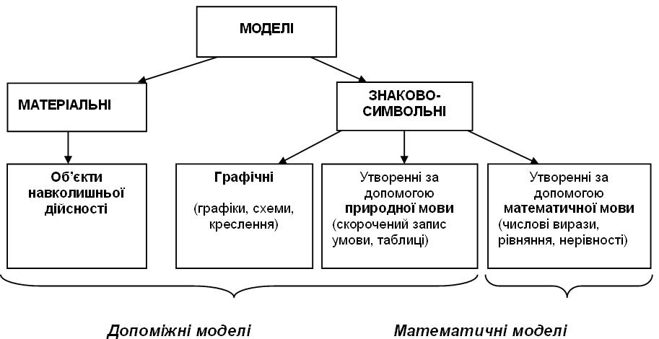
Рис. 1.2.4. Математичні та допоміжні моделі задач (за Т.І. Війчук)

Під час розв’язування задач прикладного змісту в ході створення математичної моделі доцільно дотримуватися такої послідовності дій [8]:
- За допомогою допоміжних моделей виділити взаємозв’язки та істотні властивості об’єктів, що досліджуються в умові задачі.
- За допомогою знаково-символічних моделей створити неформальну модель (неформальна модель – це нестрогий опис процесу, у якому пояснюються виділені залежності між об’єктами, але, у той же час, не дано можливості з точністю перевірити ступінь логічного взаємозв'язку його властивостей).
- Засобами математичної мови створити математичну модель прикладної задачі.
У розділі 2 магістерського дослідження буде наведено приклад побудови математичної моделі при розв’язуванні прикладної задачі за допомогою цієї схеми.
Підкреслимо, що ефективному формуванню здатності до математичного моделювання сприяє також виконання творчих домашніх завдань на пошук і самостійне складання прикладних задач за заданою математичною моделлю.
Дослідження українських учених акцентують увагу, що застосування прикладних задач у навчально-виховному процесі буде більш ефективним, якщо воно здійснюється у межах проектної діяльності. Навчальні проекти дозволяють краще враховувати індивідуальні особливості учнів, що сприяє формуванню їх активної та самостійної позиції в навчанні, готовності до саморозвитку, соціалізації.
Метод проектів, як компонент системи освіти, створює особистісну мотивацію в розв'язанні цікавої проблеми (задачі). Знайдений спосіб вирішення проблеми (розв’язання задачі) часто має практичний характер, а тому може бути соціально значущим для учня. Одним з різновидом методу проектів є ігрове проектування. Включення дидактичних ігор у навчальний процес помітно підвищує зацікавленість учнів як до окремих тем, так і до всієї дисципліни в цілому, створює ситуації, що наповнені емоційними переживання, мотивує діяльність учнів. Особливості організації дидактичних ігор на уроках математики більш детально буде описано у пункті 1.3 магістерського дослідження.

1.3. Дидактичні ігри та їх роль у реалізації міжпредметних зв’язків на уроках математики
Педагоги-практики [82] стверджують, здійснення міжпредметних зв’язків на практиці викликає чимало труднощів і питань: як організувати пізнавальну діяльність учнів, щоб вони хотіли і вміли встановлювати зв’язки між різними навчальними предметами; як викликати їх пізнавальний інтерес до світоглядних питань науки; яким чином об’єднати зусилля вчителів різних предметів у досягненні виховного ефекту навчання. Провідна роль у знаходженні відповідей на ці запитання, на наш погляд, належить інтерактивним методам навчання, застосування яких дає змогу суттєво активізувати навчально-пізнавальну діяльність учнів і надати їм зразки розв’язання реальних проблем. Так, ще у кінці 60-х років ХХ століття всесвітньо відомий американський педагог Едгар Дейл (Edgar Dale) активно використовував різноманітні аудіо-візуальні засоби та інтерактивні практики. У своїй роботі «Audio-Visual Methods in Teaching» [105] він запропонував «конус досвіду (Cone of Experience)», який пізніше став основою «конусу навчання (Cone of Learning)».
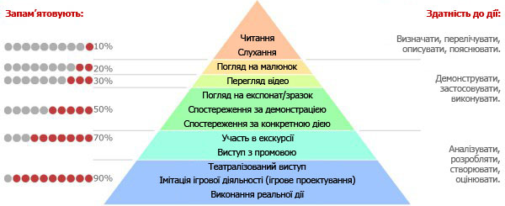
Рис. 1.3.1 Конус навчання за Е. Дейлом

Так, згідно конусу навчання (Рис. 1.3.1.) Е. Дейла, урок без візуальної підтримки та подальшої взаємодії (обговорення) дозволяє учневі засвоїти лише 20% навчального матеріалу, серед основних дій, здатність до яких буде формуватися, можна відмітити уміння визначати, перелічувати, пояснювати та описувати. Використання візуальної підтримки та засобів наочності підвищує цей показник до 50% та надає можливість розвивати уміння демонструвати, застосовувати та виконувати. Така активна особиста діяльність у навчальному процесі, як виступ з промовою та навчальна екскурсія, дозволяє учневі засвоїти 70 % змісту навчання. Максимум можливостей для ефективного засвоєння навчальної інформації, а також вміння аналізувати, розробляти, створювати та оцінювати надає театралізований виступ, виконання реальної дії та ігрове проектування.
Саме тому для ефективної реалізації міжпредметних зв’язків на уроках математики ми використовуємо метод ігрового проектування. Розглянемо особливості розробки та впровадження ігор у навчанні, зокрема навчанні математики, в контексті міжпредметних зв’язків.
Педагоги стверджують, що «усе, що я пізнаю, я знаю, для чого це мені треба і де та як я можу ці знання застосувати» – основна теза сучасного розуміння ігрового проектування, яка приваблює розробників багатьох освітніх систем, що прагнуть знайти розумний баланс між академічними знаннями і прагматичними вміннями [49].
У дослідженнях, присвячених питанню ігрового проектування у освіті є немало цінних рекомендацій і теоретичних узагальнень. Теоретичні основи ігрової діяльності, визначення її функцій, змісту, особливості розробки та впровадження дидактичної гри у навчальному процес висвітлені багатьох сучасних учених. Варто відмітити посібник українських педагогів (Н.М. Лосєва, Т.В. Непомняща, А.Ю. Панова) [47], він містить ґрунтовний аналіз особливостей створення різних видів ігор та педагогічні умови ефективності їх використання у навчанні, приклади розроблених ігор з математики для різних вікових категорій учнів та студентів, методичні рекомендації щодо впровадження ігор у навчальному процесі.
Навчально-ігрове проектування визначається педагогами як особистісно орієнтована дидактична технологія, яка полягає у створенні студентами ігрового проекту під керівництвом викладача відповідно до основних його етапів з метою ефективної підготовки до інноваційної діяльності та розвитку творчих здібностей особистості. Сутність навчально-ігрового проекту визначається синтезом понять «гра» та «навчальний проект» [67].
Ігрове проектування завжди припускає розв’язання якоїсь проблеми, що передбачає, з одного боку, використання різноманітних методів, з іншого – інтегрування знань, умінь із різних галузей науки і техніки. Робота з ігрового проектування передбачає не лише наявність і усвідомлення якоїсь проблеми, але й процес її розкриття, що включає чітке планування дій, наявність задуму або гіпотези розв’язання цієї проблеми, чіткий розподіл ролей при груповій роботі, завдань для кожного учасника за умови їх тісної взаємодії. Результати виконаних проектів повинні бути значущими, предметними, тобто, якщо це теоретична проблема, то конкретне її розв’язання, якщо практична – реальний результат, який можна застосувати [51].
Зауважимо, що у психолого-педагогічній науці немає чіткої визначеності щодо трактування сутності гри, яка використовується у навчальному процесі. Науковці використовують низку понять для позначення навчальної ігрової діяльності студентів: «ділова гра», «навчально-педагогічна гра», «дидактична гра», «навчально-рольова гра», «імітаційна гра» тощо. Навчально-педагогічна гра визначається Н.П. Плахотнюк як практична групова вправа з вироблення оптимальних рішень, застосування методів і прийомів в умовах, що відтворюють реальну обстановку чи психолого-педагогічну ситуацію [67]. У процесі гри її учасники розв'язують проблемні ситуації, їх взаємодія регламентується певними правилами, що відображають реальні умови й закономірності.
Серед навчально-педагогічних ігор, що найчастіше використовуються у навчальному процесі, виділяють ділову гру, дидактичну гру, рольову гру, ігрове проектування. Дидактична гра – це активна навчальна діяльність з імітаційного моделювання систем, явищ, процесів, які вивчаються; творча форма навчання, виховання і розвитку студентів. Рольова гра – імітаційна форма активного навчання, головна мета якої полягає у розвитку аналітичних здібностей, прищеплення вмінь приймати виважені рішення. Ділова гра являє собою у певній мірі імітацію професійно-педагогічної діяльності, пов’язаної з управлінням навчально-виховним процесом. Цей вид навчально-педагогічної гри використовують для формування практичних управлінських умінь, для розвитку творчого мислення, для стимулювання мотиваційної сфери студентів до навчання та активізації процесу оволодіння педагогічною професією [100].
Педагоги підкреслюють [107], що в діловій грі навчання учасників відбувається у процесі спільної діяльності. При цьому кожен вирішує своє окреме завдання відповідно до своєї ролі та функції. Спілкування у діловій грі – не просто взаємодія під час спільного засвоєння знань, а спілкування, що імітує співпрацю людей у процесі реальної дослідницької діяльності. Відзначимо, що ділова гра – це колективний метод навчання. У ділових іграх рішення виробляються колективно, колективна думка також формується і при захисті рішень власної групи, і при критиці рішень інших груп. Ділові ігри виникли як “військові шахи”, потім як “маневри на карті”. Цікаво, що у XIX ст. військові ігри використовували для того, щоб активізувати мислення та увагу молодих військовослужбовців і зменшити труднощі при навчанні [47].
Серед переваг ділових ігор порівняно з традиційними методами навчання учені відмічають:
- Цілі гри більшою мірою узгоджуються з практичними потребами учнів. Така форма організації навчального процесу усуває протиріччя між абстрактним характером навчального предмета і реальними практичними проблемами, ефективно реалізуючи міжпредметні зв’язки на уроках.
- Ігрова форма відповідає логіці діяльності, передбачає соціальну взаємодію, розвиває у учнів навички професійного спілкування.
- Ігровий компонент сприяє більшому захопленню учнів навчальним процесом.
- Ділова гра насичена зворотним зв’язком, причому більш змістовним у порівнянні з традиційними методами.
- У грі формуються настанови майбутньої професійної діяльності, легше долаються стереотипи, коригується їх самооцінка.
- Традиційні методи припускають домінування інтелектуальної сфери, а у грі проявляється вся особистість учня.
- Гра передбачає включення рефлексивних процесів, можливість інтерпретації та осмислення отриманих результатів, внесення позитивних змін у структуру особистості [107].
Розглянемо більш детально класифікацію ігор. Зазначимо, що у дидактиці існують неоднозначні підходи і до видової класифікації навчальних ігор, за основу якої різні вчені беруть певні ознаки, що різнобічно характеризують гру. Так, наприклад, М.П. Щербань розрізняє наступні види навчально-педагогічних ігор: ділова гра, рольова гра, дидактична гра, аналіз конкретних психолого-педагогічних ситуацій, аналіз інцидентів, розв'язання педагогічних задач, мозковий штурм, ігрове проектування [100, c. 29-34].
Дослідники [48] розрізняють ділові ігри за такими чинниками (рис. 1.3.2):
1. Час проведення:
- без обмеження часу;
- з обмеженням часу;
- ігри, що проходять у реальному часі.
2. Кінцевий результат:
- жорсткі ігри – заздалегідь відома відповідь, існують тверді правила;
- вільні, відкриті ігри – заздалегідь відомої відповіді немає, учасники працюють над розв’язанням неструктурованого завдання.
3. Кінцева мета:
- навчальна – спрямована на появу нових знань і закріплення навичок учасників;
- констатувальна – у вигляді конкурсу професійної майстерності;
- пошукова – спрямована на виявлення проблем і пошук шляхів їх розв’язання.
4. Методологія проведення:
- предметні ігри – будь-яка салонна гра, проходить на спеціально організованому полі, із жорсткими правилами, результати заносяться у бланки;
- рольові ігри – кожен учасник має певне завдання або певну роль, яку він повинен виконати відповідно до завдання;
- сюжетні ігри – усі учасники дотримуються певного сценарію;
- групові дискусії – пов’язані з відпрацюванням навичок проведення нарад або придбанням навичок групової роботи (учасники мають індивідуальні завдання, існують правила проведення дискусії);
- імітаційні – мають за мету набуття учасниками досвіду, про те як варто діяти у певних умовах;
- організаційно-діяльнісні ігри – не мають твердих правил, учасники не виконують ролі, ігри спрямовані на вирішення міждисциплінарних проблем;
- інноваційні ігри – формують інноваційне мислення учасників, пропонують інноваційні ідеї у традиційну систему дій, відпрацьовують моделі реальних, бажаних, ідеальних ситуацій, включають також тренінги самоорганізації;
- ансамблеві ігри – формують управлінське мислення учасників, спрямовані на вирішення конкретних проблем методом організації ділового партнерського співробітництва команд [48].

Рис.1.3.2 Класифікація ділових ігор

Зауважимо, що кожному педагогові, який впроваджує технологію ігрового навчання під час вивчення тієї чи іншої теми, важливо враховувати ті принципи, які характеризують сутність гри, визначають її структуру, логіку, внутрішні зв'язки і забезпечують ефективність її використання [38]. До психолого-педагогічних принципів, що потребують систематичного застосування у процесі підготовки і проведення гри, учені відносять принцип імітаційного моделювання конкретних умов і динаміки певного виду діяльності; моделювання змісту і форм професійної діяльності; спільної діяльності; діалогічного спілкування; двоплановості; проблемності змісту імітаційної моделі та процесу його розгортання в ігровій діяльності [38].
Під час проведення ділової гри педагоги рекомендують дотримуватися таких етапів [91] (рис.1.3.3).

Рис. 1.3.3. Етапи ділової гри

- Підготовчий етап: розробляється сценарій, план та правила гри, надаються консультації, інструкції для ведучого та гравців, пакети матеріалів учасникам, готується матеріальне забезпечення.
- Етап проведення гри. Залежно від типу вводяться різні рольові позиції гравців: організатор, координатор, критик, тренер тощо. Гра має свою структуру: 1) ігровий задум; 2) правила гри; 3) безпосередньо ігрові дії; 4) дидактичні завдання; 5) обладнання гри; 6) результат гри.
- Етап аналізу, обговорення та оцінки результатів гри. Виступають експерти, учасники обмінюються думками. Викладач підсумовує досягнуті результати, аналізує помилки.
Український педагог-практик Н.М. Лосєва, зазначає, для організації гри необхідно підготувати методичну інструкцію з її проведення, рольові інструкції гравцям і необхідний довідковий матеріал [107]. Методична інструкція з проведення гри включає опис призначення гри, її цілей, структури ігрового колективу і функцій учасників, вихідних даних, процесу гри (етапів, епізодів), системи стимулювання напрямків можливого вдосконалення та ускладнення гри. У рольовій інструкції важливо передбачити засоби, що дозволяють оптимізувати процес ідентифікації гравця з роллю. При підготовці документів необхідно враховувати психологічні закономірності роботи з текстом. Ігрова мотивація і активність гравців, а, отже, ефективність гри багато у чому визначається формою представлення інформації, тому необхідно враховувати різноманітні можливості її наочного подання. Для структуризації даних ми керуємося такими правилами [44]:
- ключові слова, поняття або означення мають бути виділені жирним шрифтом або іншим кольором.
- для виділення різних типів інформації слід користуватися єдиними для всього курсу піктограмами.
- посилання на зовнішні джерела слід відрізняти кольором і шрифтом від основного тексту.
Якщо додатковий матеріал представляється на слайді (дошці), слід враховувати принцип структурності навчальної інформації (необхідно правильно визначити, у якому місці слайду доцільніше розмістити важливий об’єкт, залежно від особливостей запам’ятовування інформації (Рис. 1.3.4)) [16].
28% %%
16 %
23%
33 %

Рис. 1.3.4 Залежність запам’ятовування інформації учнем від її розташування на дошці
Беремо до уваги, що під час формування інформаційного поля не рекомендується:
1) використовувати насичені кольори і яскраві візерунки шаблону оскільки на великій відстані текст може виявитися важкопомітним.
2) застосовувати звукові і відеоефекти під час зміни слайдів, якщо це утруднює сприйняття основної інформації.
3) застосовувати складні навігаційні елементи (за винятком управління анімаційними або відео фрагментами) [16].
Довідковий матеріал повинен бути представлений таким чином, щоб викликати в учасників потребу у пошуку інформації про закладену у грі проблему. Подібна увага приділяється і підготовці матеріалів, що забезпечують рефлексивний аналіз гри (наприклад, список контрольних запитань) [17].
Педагоги підкреслюють, що організація процесу навчання з використанням ігрових ситуацій потребує кропіткої підготовчої роботи викладача, вироблення теоретичних і практичних умінь і навичок з конструювання гри. Адже добре організована гра повинна бути саморегульованою. Вона відбувається без видимої участі викладача, який діє поза грою (перед грою він виступає як організатор, а в кінці заняття, аналізуючи хід гри, підводить підсумки, робить відповідні висновки). Саме тому робота викладача повинна бути спрямована на педагогічне керівництво навчально-ігровою діяльністю студентів [38].
Після закінчення гри необхідно проводити її обговорення, аналізувати результати гри, помилки, дії груп, з’ясовувати чому приймалися ті або інші рішення, до чого це привело, яким стратегіям слід віддавати перевагу. Для організації дискусії можна запропонувати такі питання [45]:
Чи цікавою є гра?
Яка її мета, на Вашу думку?
Чому вона має такі правила?
Чи відповідає вона реальним умовам дійсності?
Що можна було би зробити інакше, якби Ви грали ще раз? .
Якими могли бути інші результати гри?
За яких обставин?
Яка користь Вам від гри?
Для оптимізації ефективності гри необхідно провести її аналітичне дослідження, для якого можна запропонувати такі параметри:
- загальна активність групи;
- ступінь організованості;
- інтелектуальна активність;
- емоційна напруженість;
- особливості групової динаміки (лідерство, ухвалення рішення);
- ступінь ініціативності та реальний внесок кожного учасника тощо.
У посібнику Н.М. Лосєвої наведено кілька методик, які можна використовувати для дослідження окремих аспектів гри [47].
Відповідно до вищеописаних педагогічних принципів та методичних рекомендацій нами розроблено декілька дидактичних ігор з математики, що мають інтерактивне забезпечення та реалізують міжпредметний зв'язок математики та географії. Фрагмент розробленої дидактичної гри буде наведено у розділі 2.
Висновки до розділу 1
Таким чином, у першому розділі було проаналізовано різні погляди дослідників на сутність та функції міжпредметних зв’язків, виявлено особливості реалізації міжпредметних звязків на уроках математики. На підставі теоретичного аналізу психолого-педагогічної й методичної літератури обрано таку дефініцію: «міжпредметні зв’язки – це вияв у навчальному процесі принципу всезагальних зв'язків, які відображаються у зв'язку між предметами та явищами природи, фактами й подіями суспільного життя, у змісті освіти та якомога повнішому розкритті всіх його сторін, спеціальною організацією викладання й навчально-пізнавальної діяльності учнів». З’ясування ролі й місця міжпредметних зв’язків у дидактичній системі загальноосвітньої школи спонукало до висновку, що їх упровадження у навчальний процес певним чином змінює традиційну дидактичну систему: з’являються нові форми навчальної діяльності (урок із використанням міжпредметних зв’язків, урок інтегрованого змісту, комплексний семінар, комплексні екскурсії, міжпредметні конференції, комплексні факультативи тощо), трансформується зміст навчання (об’єднуються нові і колишні знання в систему), домінує використання проблемних та інтерактивних методів навчання, підвищується ефективність навчання за рахунок демонстрації застосування математики у різних галузях науки.
Унаслідок ретельного аналізу підсумовано, що прикладна спрямованість навчання будь-якого предмету, зокрема математики, має великий потенціал у організації ефективного навчання, розвитку необхідних компетентностей учнів.
Для окреслення перспектив реалізації прикладної спрямованості навчання математики, проаналізовано поняття прикладної задачі. Під якою ми розуміємо «задачу, що виникає за межами математики, але розв’язуються з використанням математичного апарату». Було виокремлено методичні вимоги до змісту прикладної задачі, описано функції задач. Цими вимогами будемо користуватися під час підбору системи задач з математики для використання учителем математики основної школи у процесі формування математичних компетентностей учнів, з акцентом на міжпредметні зв’язки математики та географії.
Також у процесі аналізу наявних теоретичних досліджень, було виокремлено п’ять вимог до систем задач на урок математики та тематичних систем задач, а саме вимоги: цілісності, інтегративності, адитивності, методичної доцільності та методичної відповідності.
Нами було виявлено особливості розв’язування прикладних задач з математики, описано етапи розв’язування прикладної задачі у школі. Дослідження педагогів (Т.І. Війчук) дають підстави стверджувати, що найбільш складним для учнів є етап побудови математичної моделі. Для подолання цих труднощів під час розв’язування задач вчителю доцільно використовувати не тільки математичні моделі задач, а й інші допоміжні моделі.
Аналіз педагогічної літератури дав змогу стверджувати, що застосування прикладних задач у навчально-виховному процесі буде більш ефективним, якщо воно здійснюється у межах проектної діяльності. Одним з різновидом методу проектів є ігрове проектування. Така діяльність надає максимум можливостей для ефективного засвоєння навчальної інформації, а також розвитку вміння аналізувати, розробляти, створювати та оцінювати, використовувати знання на практиці.
Було проаналізовано поняття «ділова гра», «навчально-педагогічна гра», «дидактична гра», «навчально-рольова гра», «імітаційна гра» тощо. Наведено класифікацію ділових ігор, виявлено основні вимоги до створення, організації та оцінювання дидактичних ігор. На основі цих вимог нами буде створено декілька дидактичних ігор з математики, реалізують міжпредметний зв'язок математики та географії.

РОЗДІЛ 2. РЕАЛІЗАЦІЯ МІЖПРЕДМЕТНИХ ЗВ’ЯЗКІВ МАТЕМАТИКИ ТА ГЕОГРАФІЇ ЯК ЗАСІБ ПІЗНАННЯ СВІТУ

2.1. Структурування дидактичних матеріалів відповідно до програми курсу математики
Педагоги зазначають, що складовими будь-якої дидактичної системи виступають цілі навчання, зміст освіти, дидактичні процеси, форми, методи, засоби, принципи навчання. До кожного з цих компонентів можна поставити запитання, на яке він покликаний дати відповідь. Наприклад: Чому вчити? (цілі навчання); Що вивчати? (зміст); Як учити? (методи); За допомогою чого вчити? (засоби); У якій формі вчити? (форми) [62].

Рис. 2.1.1 Складові дидактичної системи (за C.C. Пальчевським)
У цьому магістерському дослідженні робиться фокус на реалізації міжпредметних зв’язків математики і географії у процесі навчання математики учнів основної школи. Основні цілі, дидактичні процеси та принципи такого навчання були сформульовані у розділі 1 магістерської роботи. Розглянемо детально процес конструювання змісту навчання математики з метою реалізації міжпредметних зв’язків математики та географії, особливості вибору організаційних форм такого навчання, а також використання певних засобів та методів навчання.
Згідно до навчальної програми, основне завдання сучасної загальноосвітньої школи полягає у ретельному доборі навчального матеріалу за принципом життєвої доцільності й функціональності, в активізації ролі самостійного навчання. Варто також ураховувати те, що для успішної реальної діяльності сьогодні недостатньо знань і умінь, необхідні ще здатність ухвалювати рішення, жити й працювати в колективі й зосереджувати свої зусилля на конкретних завданнях, виявляти проблему, вести самостійний чи спільний пошук способів її розв’язання, брати на себе відповідальність за результати дій і вчинків [9].
Зміст навчання математики (основні наскрізні лінії, послідовність тем, їх обсяг), очікувані результати навчання (виокремлені й детально описані ключові та предметні компетентності) визначаються Державним стандартом базової середньої освіти [19] та навчальними програмами з математики [56; 57; 58; 59; 60]. Так, курс математики основної школи логічно продовжує реалізацію завдань математичної освіти учнів, розпочату в початкових класах, розширюючи і доповнюючи ці завдання відповідно до вікових і пізнавальних можливостей школярів [57].
Нами було проаналізовано зміст навчальних програм для учнів загальноосвітніх навчальних закладів з математики (Програма для 5-9 класів, затверджена Наказом МОН України від 07.06.2017 № 804 [57], Модельна навчальна програма 5-6 класів, рекомендована МОН України від 12.07.2021 № 795) [56] та географії (Програма для 6-9 класів, затверджена Наказом МОН України від 03 серпня 2022 року № 698) [9], що містяться на сайті МОН України.
Так, навчальна програма з математики 5-9 класів [57] містить (Рис.2.1.2) дві теми («Натуральні числа і дії з ними. Геометричні фігури і величини» та «Дробові числа і дії з ними») у 5 класі (усього 140 годин), чотири теми («Подільність натуральних чисел», «Звичайні дроби», «Відношення і пропорції» та «Раціональні числа та дії з ними») у 6 класі (усього 140 годин), три теми («Цілі вирази», «Функції» та «Лінійні рівняння та їх системи») в курсі алгебри 7 класу (усього 70 годин) та чотири теми («Елементарні геометричні фігури та їх властивості», «Взаємне розміщення прямих на площині», «Трикутники. Ознаки рівності трикутників», «Коло і круг») в курсі геометрії 7 класу (усього 70 годин), три теми («Раціональні вирази», «Квадратні корені. Дійсні числа», «Квадратні рівняння») в курсі алгебри 8 класу (усього 70 годин) та чотири теми («Чотирикутники», «Подібність трикутників», «Розв’язування прямокутних трикутників», «Многокутники. Площі многокутників») в курсі геометрії 8 класу (усього 70 годин), чотири теми («Нерівності», «Квадратична функція», «Числові послідовності», «Основи комбінаторики, теорії ймовірностей та статистики») в курсі алгебри 9 класу (усього 70 годин) та п’ять тем («Координати на площині», «Вектори на площині», «Розв’язування трикутників», «Правильні многокутники. Довжина кола. Площа круга», «Геометричні переміщення») в курсі геометрії 9 класу (усього 70 годин).

Рис. 2.1.2 Основний зміст навчання математики (за навчальною програмою 5-9 класів)
Програму представлено в табличній формі, що містить дві частини: «Очікувані результати навчально-пізнавальної діяльності учнів» та «Зміст навчального матеріалу».
На відміну від навчальної програми [57], у змісті Модельної програми для учнів 5-6 класу [56] акценти перенесені зі збільшення обсягу відомостей, призначених для засвоєння учнями, на вироблення в них умінь використовувати їх для досягнення певних цілей. Програму представлено в табличній формі, що містить три частини: очікувані результати навчання, пропонований зміст та види навчальної діяльності. У частині «Пропонований зміст» вказані змістові питання, що вивчаються. У частині «Очікувані результати навчання» конкретизовані знання змісту й процедурні знання залежно від змісту, що вивчається, а також деталізовано рівень засвоєння кожного з понять теми. У частині «Види навчальної діяльності» вказано орієнтовний перелік видів діяльності, які можуть бути запропоновані учням. В кінці кожного класу наведено перелік задач практичного змісту, що можуть пропонуватись учням під час навчання [56].

Рис. 2.1.3 Основний зміст навчання математики (за модельною навчальною програмою 5-6 класів)

У навчальній програма з географії [9] знайшли відображення наскрізні для шкільної географії змістові лінії, зазначені в Державному стандарті базової і повної загальної середньої освіти [19] та наскрізні теми, передбачені Концепцією Нової української школи [61]. Програму представлено в табличній формі, що містить три частини: Очікувані результати навчально-пізнавальної діяльності учнів, зміст навчального матеріалу та наскрізні змістові лінії.

Рис. 2.1.4 Основні розділи навчання географії (згідно до навчальної програми)

Основний курс географії починається у 6 класі, хоча окремі елементи географічних знань учні отримують у початковій школі в курсі «Природознавство». Поглиблення цих знань відбувається у 5 класі під час продовження вивчення пропедевтичного курсу «Природознавство», в якому на доступному для учнів рівні формуються початкові уявлення про Всесвіт, Землю як планету Сонячної системи, геосфери та складові середовища життя людини. Курс географії 6 класу освітлює питання загальної географії, 7 класу – географії материків та океанів, 8 класу – географії України, 9 класу – економічної географії України та світу.
При конструюванні дидактичних матеріалів для реалізації міжпредметних зв’язків вкрай важливо враховувати послідовність вивчення споріднених тем з різних дисциплін згідно до навчальних програм (коли вивчається, у якому порядку та у якому обсязі). Більш детальне (по конкретним темам) порівняння змісту навчальної, модельної програми з математики та навчальної програми з географії буде представлено у п.2.2. магістерського дослідження.
Порівнюючи навчальні програми цих двох дисциплін, можна знайти основні резерви для реалізації міжпредметних зв’язків математики та географії. Так, курс математики в 5-6 класах побудовано в основному як пропедевтичний, проміжний між математикою початкової школи та систематичним курсом математики базової середньої освіти. Цей курс сформований на виваженому співвідношенні нових і раніше засвоєних знань, обов’язковому і варіативному навчальному матеріалу, а також з урахуванням індивідуальних і вікових особливостей учнів [56]. За змістовим наповненням курс математики інтегрує навчальний матеріал, що включає певні математичні теми, які необхідні для подальшого вивчення географії: числові множини (натуральні, цілі та раціональні числа); числові вирази та обчислення (операції з числами, поданими у різних формах запису, зокрема десятковими і звичайними дробами, відсотками); елементи алгебри (вирази зі змінними, рівняння, нерівності); залежності та графіки; геометричні фігури та величини (плоскі та об’ємні геометричні фігури, величини); робота з даними (статистика, комбінаторика та ймовірність).
У 5 класі відбувається поступове розширення множини натуральних чисел до множини додатних раціональних чисел. В 6 класі учні спершу знайомляться з множиною цілих чисел, а потім з множиною раціональних чисел [56]. Це дає можливість на початку 6 класу ввести поняття «координатна площина», яке використовують інші предмети, зокрема географія. Завдяки чому учні 6 класу мають змогу проводити та аналізувати власні географічні спостереження (наприклад, спостереження за змінами у природі), опрацьовувати завдання на виконання обчислень, аналіз та обробку статистичної інформації, поданої в різних формах (картографічній, табличній, графічній).
Весь курс математики 5-6 класу пронизує розв’язування прикладних задач, у тому числі з географії, основними функціями яких є ілюстрація практичного застосування математичних знань, розвиток логічного мислення учнів та опанування процесу моделювання [56]. Прикладом таких задач є задачі з використанням різних видів масштабу, визначення відстаней, напрямків та абсолютних відносних висот на топографічному плані.
Зміст геометричного матеріалу в 5-6 класах включає початкові відомості не лише про планіметричні (відрізок, промінь, пряма, кут, трикутник, прямокутник, квадрат, коло, круг), а й про стереометричні (прямокутний паралелепіпед, куб, піраміда, куля, циліндр, конус) фігури [56]. Вивченню геометричних фігур має передбачати використання наочних ілюстрацій, прикладів із довкілля, життєвого досвіду учнів. Теми з географії, які спираються на цей матеріал: «Визначення напрямків на плані. Читання плану. Географічні карти, їх елементи». Тут також доцільним буде поняття «земна куля» і еліпсоїд як форма нашої планети.
Інтеграція геометричного матеріалу з арифметичним та алгебраїчним відбувається за рахунок числових характеристик (довжина, площа, об’єм) геометричних фігур. В 5-6 класах узагальнюються знання учнів про одиниці вимірювання різних величин і вміння переходити від одних одиниць до інших, оскільки ці знання і вміння використовуються у вивченні інших предметів [56]. Яскравою ілюстрацією цієї математичної теми у географії є особливості та відмінності зображення земної поверхні на глобусі, аерофотознімках, космічних знімках, планах, картах; градусна сітка на глобусі та знаходження географічних координат різних об’єктів тощо.
Важливе значення для підготовки учнів до вивчення географії мають початкові відомості про метод координат, симетрію, масштаб, діаграми, поступове введення поняття «стандартний вигляд числа» [56]. Цей матеріал розглядається пропедевтично. Основна його мета – сформувати в учнів уявлення, достатні для опанування інших предметів, зокрема географії. Передбачено формування в учнів умінь подавати дані у вигляді таблиць, графіків і діаграм різних типів та на основі їхнього аналізу робити відповідні висновки. Доцільно запропонувати учням побудувати діаграми «рекордних» показників («Найвищі гори світу», «Найдовші річки світу» тощо), або побудувати графіки зміни температур у власному місті, спираючись на реальні дані гідрометеоцентру.
У 7-9 класах вивчаються два курси: алгебра і геометрія. Основними завданнями курсу алгебри є формування умінь виконання тотожних перетворень цілих і дробових виразів, розв’язування рівнянь і нерівностей та їх систем, достатніх для свідомого їх використання у вивченні математики і суміжних предметів, а також для практичних застосувань [57]. Важливе завдання полягає в залученні учнів до використання рівнянь і функцій як засобів математичного моделювання реальних процесів і явищ, розв’язування на цій основі прикладних задач. На уроках географії учні 7-9 класів вчаться застосовувати математичні методи для розв’язання географічних проблем і задач, розуміти і використовувати математичні моделі природних та суспільних явищ і процесів.
У 7 класі вводиться одне з фундаментальних математичних понять – поняття функції, а функціональна лінія пронизує весь курс алгебри основної школи і розвивається в тісному зв’язку з тотожними перетвореннями, рівняннями і нерівностями. Властивості функцій, як правило, встановлюються за їх графіками, тобто на основі наочних уявлень, і лише деякі властивості обґрунтовуються аналітично. У міру оволодіння учнями теоретичним матеріалом кількість властивостей, що підлягають вивченню, поступово збільшується. Під час вивчення функцій чільне місце відводиться формуванню умінь будувати й аналізувати графіки функцій, характеризувати за графіками функцій процеси, які вони описують, спроможності розуміти функцію як певну математичну модель реального процесу [57]. Тут доречно пропонувати учням проектну діяльність, пов’язану із побудовою графіків рівня заселеності певної території, ВВП різних країн, товарообігу зовнішньої торгівлі певних країн, пасажирообіг/вантажообіг залізниць тощо.
Учні 9 класу також ознайомляться з основними поняттями комбінаторики, теорії ймовірностей та статистики [57]. Доцільним буде запропонувати учням задачі з географічним змістом (обробка статистичних даних щодо різних показників (довжина, площа, висота) географічних об’єктів), оцінки масштабів забрудненості територій, проектування шляхів утилізації сміття, оцінка обсягів транснаціональних корпорацій з виробництва харчових продуктів, перспективи розвитку української промисловості (за галузями) тощо
Головна лінія курсу геометрії – геометричні фігури та їх властивості. У 7 класі учні ознайомлюються з основами геометричної науки – означеннями, теоремами, основними методами доведення теорем, основними задачами на побудову. Поглиблюються і систематизуються відомості про геометричні величини: довжину і градусну міру кута [57]. Тут доцільно наводити приклади з різних таких тем географії: «План, його основні ознаки. Визначення напрямків на плані. Читання плану» та «Географічні карти, їх елементи. Легенда карти». Однією з основних задач, що вивчається в курсі геометрії, є розв’язування трикутників. Тут доцільно запропонувати задачі про знаходження приблизних відстаней до об’єкта на місцевості, ширини річки, озера тощо. Поглиблюються і систематизуються відомості про геометричні величини: довжину, градусну міру кута, площу. У 8 класі вводиться одне з найскладніших понять шкільного курсу – поняття площі. Виведення формул для обчислення площ планіметричних фігур (прямокутника, паралелограма, трикутника, ромба, трапеції) спирається на основні властивості площ. Вивчення формул площ фігур дає можливість розв’язувати низку прикладних задач, наприклад про знаходження площ країн, материків, їх відношення тощо. До відомих учням скалярних величин (температура, атмосферний тиск) долучаються векторні величини (швидкість вітру, течії річки тощо).
У ході магістерського дослідження було проаналізовано зміст 11 підручників з математики, алгебри, геометрії та 4 підручника з географії, рекомендованих МОН України для учнів загальноосвітніх закладів і відібрано теоретичний матеріал для реалізації міжпредметних зв’язків математики та географії, зокрема, сформовано банк прикладних задач та розроблено короткий гайд (guide) для учителів-початківців, які планують упроваджувати ідеї міжпредметних зв’язків математики та географії у професійній діяльності.
Розглянемо більш детально створений нами стислий гайд щодо змісту найбільш затребуваних підручників з математики (5-9 класу) та можливості їх використання для реалізації міжпредметних зв’язків математики.
У підручнику «Математика 5 клас» (автор А.Г. Мерзляк, В.Б. Полонський, М.С. Якір) 2022 року [55] представлено 18 прикладних задач географічного змісту (усього 1280 задач). Цей підручник має рекомендацію Міністерства освіти і науки України і містить багато матеріалів для реалізації міжпредметних зв’язків математики з іншими науками: є рубрика «Задачі від Мудрої Сови», «Говоримо та пишемо українською правильно», «Учимося застосовувати математику» (тут представлені матеріали для патріотичного виховання: математичні задачі з історії України, про першого українського космонавта, про Києво-Могилянську Академію, Львівський університет тощо). Містить вправи для повторення, підкреслимо, що задачі різнорівневі, є прикладні задачі (з астрономії, екології, економіки, задачі про рух), задачі про Василя Ледащенка (знайти помилку у розв’язанні), задачі в цікавій формі: про казкових героїв, героїв мультфільмів, є кросворди, ребуси, перевір себе у тестовій формі. Хочеться відмітити рубрику «Коли зроблено уроки», вона містить додаткову цікаву інформацію з історії математики, про числа-велетні, про різні лінії, про лінії на карті тощо.
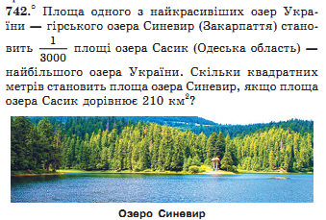
Рис. 2.1.5 Прикладна задача географічного змісту з підручника «Математика 5 клас» (автор А.Г. Мерзляк, В.Б. Полонський, М.С. Якір)

Не менш популярним у загальноосвітніх закладах є підручник «Математика 5 клас» (автор Г.П. Бевз, В.Г. Бевз, Д.В. Васильєва, Н.Г. Владімірова) 2022 року [52], він рекомендований МОН України і містить 20 досить цікавих прикладних задач географічного змісту (усього 2016 задач).
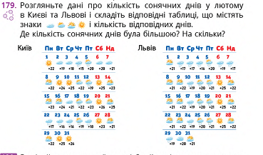
Рис. 2.1.6 Географічна задача з підручника «Математика 5 клас» (автор Г.П. Бевз, В.Г. Бевз, Д.В. Васильєва, Н.Г. Владімірова)

Підручник має яскравий дизайн, відрізняється від інших тим, що містить задачі, що потребуюсь використання додаткових програмних засобів (geoboard, mathlearningcenter), за допомогою таких вправ можна реалізовувати міжпредметниі зв’язки математики та інформатики. Відокремлені завдання рівня А та Б, рубрика «Цікаві задачі» (історія математики (історія про маленького Карла Гауса, про жінку-математика С. Ковалевську, задача математика Н. Тартальї, біографія українського математика М. Остроградського, китайські головоломки тощо), рубрика «Вправи для повторення», рубрика «Дізнайся більше», завдання у цікавій формі (ребуси, задачі-жарти), багато прикладних задач (астрономія, задачі на рух), задачі про різних персонажів. Хочеться відмітити, що у підручнику є завдання «склади задачу за малюнком та розв’яжи», опрацьовуючи які учень має змогу самостійно конструювати задачі.
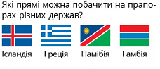
Рис. 2.1.7 Задача з підручника «Математика 5 клас» (автор Г.П. Бевз, В.Г. Бевз, Д.В. Васильєва, Н.Г. Владімірова)

Найбільш вдалим підручником, на наш погляд, з математики для реалізації міжпредметних зв’язків математики та географії можна назвати підручник «Математика 6 клас» С. Скворцової та К. Нєдялкової [83; 84]. Він був виданий у 2023 році і є найбільш сучасним з усіх наявних підручників з математики, має дві частини, рекомендований МОН України, відображає сучасні реалії України (задачі про волонтерство, дрони, внутрішньо переміщених осіб тощо). Підкреслимо, що більша частина запропонованих задач – прикладні (географія, фізика, економіка, екологія, біологія). Містить близько 70 прикладних задач географічного змісту і декілька завдань для проектної роботи в сфері «математика-географія».
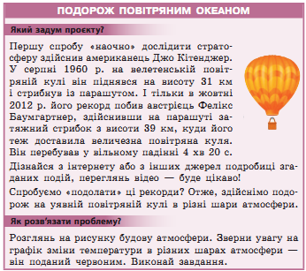
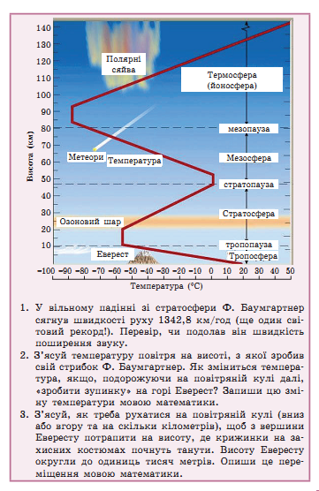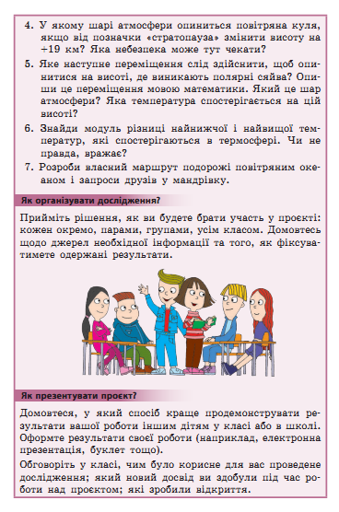
Рис. 2.1.8 Приклад навчального проекту з підручника «Математика 6 клас» С. Скворцової, К. Нєдялкової

У підручнику з курсу алгебри «Алгебра 7 клас» (автор Г.П. Бевз, В.Г. Бевз) 2015 року [4] представлено теоретичний матеріал та багато практичних завдань та вправ для відпрацювання певних навичок. Містить рубрики «Хочете знати більше?» та «Історичні відомості». Відмітимо, що є завдання у цікавій формі («складіть і розв’яжіть задачу за малюнком», кросворди), стародавні задачі, задачі відомих математиків (задача В.А. Лебега). Прикладні задачі представлено в основному для змістової лінії «Функції», задач географічного змісту немає, є лише приклади використання графіків для аналізу зміни температур.
В іншому підручнику з курсу алгебри 7 класу «Алгебра 7 клас» (автори Ю.І. Мальований, Г.М. Литвиненко, Г.М. Бойко) 2015 року [50] представлено більше прикладних задач з різних сфер науки (фізика, економіка, астрономія, геометрія, історія України), з географії лише декілька задач. Містить рубрики «Історична довідка» (історичні відомості з алгебри, історичні задачі, біографії математиків тощо), «Цікаво знати» (міжпредметні зв’язки математики з іншими науками). Підкреслимо, що у підручнику наявні завдання у цікавій формі («fill-in-blank», «знайти помилку у обчисленнях» тошо), є багато наглядних прикладів у теоретичному матеріалі.
У підручнику «Геометрія 7 клас» (автор А.Г. Мерзляк, В.Б. Полонський, М.С. Якір) 2020 року [54] представлено лише 2 прикладні задачі географічного змісту (задачі на знаходження приблизної відстані до об’єкту на місцевості, ширини озера, річки тощо). Акцент робиться на практичних задачах, задачах на доведення. Є відомості про українську геометричну школу, цікаві факти про історію геометрії.
Підручник «Алгебра 8 клас» О. Істера 2021 року [31] містить в основному багато практичних вправ і задач, прикладних задач набагато менше, ніж практичних (з економіки (задачі на планування бюджету, ціни на продукти, на відсотки), з фізики (задачі на рух), задачі з екології (вирубування лісів, деревина), біології (зростання популяцій), астрономії (відстань між небесними тілами), є історичні задачі (з книги «Універсальна арифметика Ньютона»), є задачі пов’язані з видатними українцями, задачі про здоровий спосіб життя, задачі про шкоду паління, цікаві задачі (Стенфордського університету)). Є рубрики «Життєва математика» (заощадження ресурсів), «А ще раніше» (міжпредметні зв’язки математики та історії), «Цікаві задачі для учнів не ледачих» (кросворд про українців), олімпіадні задачі минулих років (Нью йорк 1977), міжнародна олімпіада 1959 р, Київська міська олімпіада (1985, 1989), Всеукраїнська олімпіада 1975 р, задачі ЗНО 2012 тощо). Містить завдання для перевірки знань з теми, вправи для повторення розділу, завдання для перевірки знань за курс 8 класу, задачі підвищеної складності (в основному на доведення), інформацію про видатних математиків-українців (М. Остроградський, його біографія). Прикладних задач географічного змісту містить досить мало – лише п’ять.
Більш вдалим підручником з курсу алгебри 8 класу з точки зору реалізації міжпредметних зв’язків математики ми вважаємо підручник «Алгебра 8 клас» Н. Тарасенкової, І. Богатирьової, О. Коломиєць, З. Сердюк, виданий у 2021 році [93], рекомендований МОН України для навчання учнів загальноосвітніх шкіл. Він містить рубрику «Дізнайтеся більше» (стислу біографію українських математиків С. Завало, Г. Положій, інформацію про премію Філдса, факти з історії математики, цікаві математичні факти про Україну, додаткові відомості про ланцюгові дроби, юліанський та григоріанський календар, число гугол та систему Google, великі числа, нанотехнології, число Пі та пам’ятник йому у Сієтлі, а також історія з книги «Визначні математичні задачі»).
Рис. 2.1.9 Рубрика «Дізнайтеся більше» з підручнику «Алгебра 8 клас» (автори Н. Тарасенкова, І. Богатирьова, О. Коломиєць, З. Сердюк)

Цікаво, що зміст підручника є пропедевтичним та враховує принцип наступності навчального матеріалу (графік оберненої пропорційності (гіпербола) розглядається ще як вид конічних перерізів; ілюструється поняття опуклість та увігнутість графіку функції, яке в курсі математичного аналізу буде розглядатися більш докладно; демонструються властивості параболи у техніці (параболічна антена), наводиться графічний та геометричний спосіб розв’язання квадратних рівнянь тощо).
У цьому підручнику є рубрика «Проявіть компетентність», що містить прикладні задачі з життя (земельні ділянки, ремонт, планування закупок, побудова дитячого майданчику, спортивного майданчику, вулику тощо), задачі в цікавій формі (на дошці «зникли» деякі вирази, хто з дітей правильно розв’язав задачі, задачі з астрономії, фізичні задачі (вільне падіння тіла)). Містить текстові задачі з економіки, геометрії, задачі на рух тіла і невелику кількість (усього 8) прикладних задач географічного змісту.
Підручник «Геометрія 8 клас» О. Істера 2021 року [32] теж містить рубрики «Життєва математика», «А ще раніше», «Цікаві задачі для учнів не ледачих», як і підручник з алгебри цього автора, але усі матеріали цих рубрик сфокусовані на поняттях геометрії. Містить завдання для перевірки знань з теми, вправи для повторення розділу, задачі підвищеної складності (в основному на доведення). Підручник включає багато цікавих відомостей про геометрію, про видатних геометрів. Прикладних задач географічного змісту містить досить мало – лише чотири.
У якості підручника для курсу алгебри 9 класу нами було обрано для аналізу підручник «Алгебра 9 клас» авторів: В. Кравчука, М. Підручної, Г. Янченко 2017 року видання [1], рекомендований МОН України. Підручник містить лише 3 прикладні задачі географічного змісту. Усі завдання підручника представлені у трьох рівнях складності (А, Б та В), є відомості з історії математики, про різних математиків (наприклад про В. Буняковського).
Найбільш вдалим для реалізації міжпредметних зв’язків математики та географії підручником з геометрії є підручник «Геометрія 9 клас» (М.І. Бурда, Н.А. Тарасенкова) 2017 року видання [14]. Він має декілька цікавих рубрик, які представлені також в інших підручниках з алгебри та геометрії Н. Тарасенкової. Це рубрики «Проявіть компетентність» (містяться прикладні задачі, задачі на логіку, вправи на доведення), «Дізнайтеся більше» (біографії сучасних українських математиків, відомості з історії геометрії) та «Пригадайте головне» (узагальнення та систематизація знань). Підручник містить багато матеріалу для реалізації міжпредметних зв’язків математики з іншими науками, є 12 прикладних задач географічного змісту.
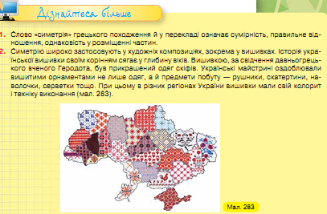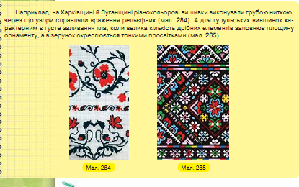
Рис. 2.1.10 Рубрика «Дізнайтеся більше» з підручнику «Геометрія 9 клас» (автори М.І. Бурда, Н.А. Тарасенкова)

Окрім детального аналізу підручників з математики, нами були опрацьовані підручники з географії («Географія 6 клас» (2023) авторів С. Коберник, Р. Коваленко [10], «Географія 7 клас» (2015) авторів: Т.Г. Гільберг, Л.Б. Паламарчук [11], «Географія 8 клас» (2017) авторів: В.Ю. Пестушко, Г.Ш. Уварова, А.І. Довгань [12], «Географія 9 клас» (2021) авторів: В.М. Бойко, І.Л. Дітчук, Л.Б. Заставецька [13]). У цих підручниках міститься невелика кількість прикладних математичних задач (які будуть представлені у п.2.2.) та багато наглядного теоретичного матеріалу, що ілюструє міжпредметні зв’язки географії та математики, є практичні роботи з географії, які потребують математичних компетенцій для їх виконання.
У ході магістерського дослідження було проведено аналіз закордонного досвіду реалізації міжпредметних зв’язків математики та географії. Найбільш корисним для нас виявився досвід Австралії, представлений австралійським управлінням з питань навчальних програм, оцінювання та звітності ACARA (Australian Curriculum, Assessment and Reporting Authority) [101], ними було проведено ґрунтовне дослідження «Numeracy learning progression and Geography» [111] щодо зв’язку формування математичних компетенцій (математична грамотність та обчислювальні навички) та вивчення географії.
Так, згідно до матеріалів дослідження, під час навчання географії учні розвивають свої математичні компетенції, досліджуючи фундаментальні для географії поняття, наприклад, вплив географічного розташування країни на її економічний розвиток, просторовий розподіл населення, а також організацію та управління регіоном у місцях. Вони застосовують математичні компетенції в географічному аналізі шляхом здійснення підрахунків та вимірювання, побудови та інтерпретації таблиць і графіків, обчислення та інтерпретації статистики та використання статистичного аналізу для перевірки зв’язків між змінними. Під час побудови та інтерпретації карт учні працюють з числовими поняттями сітки, масштабу, відстані, площі та проекцій. Математичні компетенції також використовуються при оцінці природних подій або явищ, таких як відсоток кількості опадів або швидкість вітру циклону [111].
Найважливішими підрозділами з математики (згідно до австралійської навчальної програми з математики [103]) для вивчення географії є: «Числа і обчислення», «Робота з відсотками», «Стандартний запис числа і алгебраїчне мислення», «Нерівності», «Різні одиниці вимірювання», «Геометрія», «Позиціонування та місцезнаходження. Системи координат», «Вимірювання часу», «Інтерпретація та представлення даних». У досліджені для кожного з цих підрозділів наводиться таблиця, що складається з двох стовбців: «Цілі навчання згідно до національного стандарту» та «Приклади застосування математичних компетенцій у навчанні географії» (таб. 2.2.1). Так, підрозділ «Інтерпретація та представлення даних», вивчається австралійськими учнями у 10 класі і покликаний, для того, щоб учень став все більш здатним розпізнавати та використовувати візуальні та числові відображення для опису даних, пов’язаних зі статистичними дослідженнями, адже розуміння математичних даних є життєво важливим для вивчення географії [101].

Таблиця 2.1.1 «Визначення основних цілей навчання підрозділу «Інтерпретація та представлення даних»» згідно матеріалів ACARA
Цілі навчання згідно до національного стандарту | Приклади застосування математичних компетенцій у навчанні географії
Уміти:  - визначати, аналізувати та пояснювати суттєві взаємозв'язки між людьми, місцями та середовищами та пояснювати зміни, які є результатом цих взаємозв'язків та їх наслідків;  - прогнозувати зміни характеристик місць і середовищ з часом, у просторі та в різних масштабах і пояснювати передбачувані наслідки змін;  - критично оцінювати коло первинних і вторинних джерел для вибору і збору актуальної, надійної та неупередженої географічної інформації та даних;  - записувати і представляти дані в найбільш відповідній цифровій і нецифровій формах, включаючи в діапазон графіків;  - використовувати ряд методів і цифрових технології для інтерпретації та аналізу карт, дані та іншу інформацію для узагальнення та висновків,  - пропонувати пояснення щодо істотних моделей, тенденцій, відносин та аномалій в часі та просторі і у різних масштабах і прогнозувати результати. | Вибір відображення даних  • визначає та розраховує найбільш доцільні статистичні параметри для опису даних (визначає кількість населення)  • використовує просту описову статистику (середнє арифметичне або медіана) як заходи для представлення типових значень розподілу (використовується різниця між середнім і медіана для опису розподілу багатства країни)  • порівнює доцільність різного представлення тих самих даних (порівнює і  • визначає недоліки та переваги використання лінійного графіка та стовбчастої діаграми, щоб ілюструвати зміни з часом)
Графічне представлення даних
• використовує графічні зображення, згідно до мети дослідження (вибирає кліматичний графік, щоб проілюструвати характеристики місця, лінійний графік, щоб продемонструвати зміни з часом, вибирає піраміду населення, щоб показати склад населення тощо)
• використовує особливості графічного представлення для прогнозування (інтерпретує діапазон графіків для прогнозування змін у середовищі, що досліджується)
• визнає, що безперервні змінні, що відображають зростання або зміни, часто змінюються з часом (діаграми зростання, діаграми температури)
• інтерпретує та описує шаблони в графічних представленнях у реальних життєвих ситуаціях (використовує діаграми розсіювання даних для країн або регіонів, щоб дослідити взаємозв’язок між двома змінними, такими як дохід на душу населення та очікувана тривалість життя для країн)
• інтерпретує вплив відхилень у даних (інтерпретує вплив суворої погоди на середню кількість опадів)

Аналіз навчальних програм, наявних підручників та закордонних досліджень дав змогу визначити основну тематику та підібрати дидактичний матеріал з курсу математики основної школи для реалізації міжпредметних зв’язків математики та географії. Дидактичний матеріал для вивчення конкретних тем буде представлено у п. 2.2 магістерського дослідження.

2.2. Розробка матеріалів до вивчення конкретних тем

2.2.1. Числова пряма, координатна площина та характеристики погоди
Проведення спостережень за природою та здійснення аналізу характеристик погоди, клімату в рамках курсу географії потребує у учнів певних математичних компетенцій. Згідно до навчальної програми з географії [9] ця тема вивчається у другому півріччі 6 класу у розділі 3 (Оболонки Землі. Атмосфера). У таблиці 2.2.1 представлено зміст теми «Атмосфера» та практичні роботи цієї теми.

Таблиця 2.2.1 Фрагмент навчальної програми з географії 6-9 класу
Тема 2. Атмосфера
Зміст  Будова атмосфери, властивості повітря в тропосфері.  Добовий і річний хід температури повітря, причини його коливання. Кліматична карта.  Теплові пояси Землі. Практичне значення вимірювання температури повітря.  Атмосферний тиск: причини і наслідки його зміни у тропосфері. Вимірювання атмосферного тиску.  Вітер: причини виникнення, напрямки, сила, швидкість, їх визначення сучасними приладами й візуально. Утворення бризу.  Вода в атмосфері: випаровування, вологість повітря та її зміни.  Хмари і туман, відмінності в їх утворенні. Форми хмар, хмарність.  Опади, що випадають із хмар та з повітря, їхні види, вимірювання. Карта розподілу опадів.  Погода, її елементи, мінливість. Характерна погода за сезонами у своїй місцевості. Служба погоди, практичне значення прогнозів погоди.  Клімат та основні кліматотвірні чинники. Карта кліматичних поясів. Зміни клімату. Вплив людини на атмосферу. | Практична робота 1  «Розв’язування задач на зміну температури повітря й атмосферного тиску з висотою»  Практична робота 2  «Складання графіка зміни температури повітря, опадів, рози вітрів, їх аналіз»

Успішність опанування поняттями цієї теми та опрацювання запропонованих у навчальній програмі практичних робіт тісно пов’язані з наявністю у учнів сформованих математичних знань та навичок з теми «Числова пряма. Координатна площина», умінню будувати графіки та аналізувати залежності між величинами. З темою «Числова пряма» згідно до навчальної програми [57] учні знайомляться в курсі математики 5 класу (Тема 1. «Натуральні числа і дії з ними. Геометричні фiгури і величини»). Уже під час введення поняття шкали та координатного променя в багатьох підручниках наводяться приклади із термометром і вимірюванням температури повітря.
У 6 класі підчас вивчення теми 4 «Раціональні числа та дії з ними» учні опановують математичний матеріал, який необхідний їм для аналізу графіків залежностей між величинами (відстань, час; температура, час тощо). Відмітимо, що ця тема в курсі математики передує темі «Атмосфера» в курсі географії, тобто, приклади з географії при вивченні теми «Раціональні числа та дії з ними» будуть мати пропедевтичний ефект для теми «Атмосфера» в курсі географії. У таблиці 2.2.2 представлено фрагмент змісту теми «Раціональні числа та дії над ними» та практичні роботи цієї теми.

Таблиця 2.2.2 Фрагмент навчальної програми з математики 5-9 класу
Тема 4. Раціональні числа та дії з ними
Очікувані результати навчально-пізнавальної діяльності учнів | Зміст навчального матеріалу
Учень/учениця:  наводить приклади: додатних та від’ємних чисел; протилежних чисел; цілих та раціональних чисел;  розуміє, що таке: координатна пряма; координатна площина;  будує: координатну пряму; координатну площину; графіки залежностей між величинами по точках;  розв’язує вправи, що передбачають: знаходження координат точки на координатній площині та побудову точки за її координатами; аналіз графіків залежностей між величинами (відстань, час; температура, час тощо);  розв’язує: рівняння з використанням правил, що ґрунтуються на основних властивостях рівняння; текстові задачі за допомогою рівнянь | Додатні та від’ємні числа, число нуль.  Координатна пряма.  Координатна площина. Приклади графіків залежностей між величинами

Висвітлювати міжпредметні зв’язки при вивченні теми «Раціональні числа та дії між ними» можна різними шляхами, зокрема, при введенні нових понять та при вивченні різноманітних застосувань цих понять, при розв’язуванні одних і тих самих задач різними способами, при розв’язуванні комбінованих та прикладних задач.
Так, при введенні поняття графіка, доцільно навести приклад сейсмограми як графіка, на якому фіксуються вимірювання сейсмографа. Розглянемо цей матеріал докладніше.
Усі колись чули про землетруси. Це одне із загрозливих явищ природи. Землетрусами охоплена 1/10 частина поверхні материків. Лише в Антарктиді поки що не зареєстровано жодного поштовху. Як відомо з географії, великі землетруси відбуваються тільки в певних районах нашої планети – на краях літосферних плит, утворюючи так звані сейсмічні пояси. Надпотужні землетруси тут повторюються раз на 150–300 років. На Землі виділяють три великі сейсмічні пояси: Тихоокеанський (близько 80 % усіх поштовхів), Альпійсько­Гімалайський та Серединно­океанічний [10].
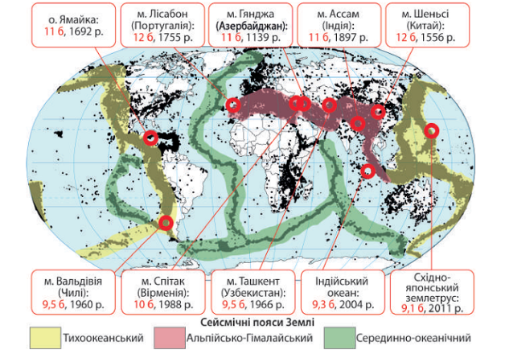
Рис. 2.2.1. Поширення землетрусів на планеті та найбільш руйнівні землетруси
Спостереження за землетрусами та обробку первинної інформації про них ведуть на сейсмічних станціях. У світі їх понад 2000. На станціях «прослуховують» пульс нашої планети за допомогою спеціальних приладів – сейсмографів. Їх встановлюють під землею на глибині близько 30 м. Прилад фіксує щонайменші коливання, які записуються у формі сейсмограм (графіку, який відображає вибухів або сейсмічних хвиль з часом). Головна мета сейсмостанцій – передбачити землетруси, щоб запобігти їхнім наслідкам [10].
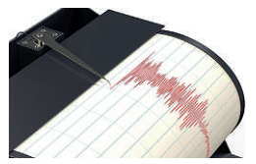
Рис. 2.2.2. Сейсмограф та сейсмограма

У розділі 1 магістерського дослідження ми підкреслювали, що особливого значення у реалізації міжпредметних зв’язків на уроках з математики ми надаємо місцю й ролі кожної прикладної задачі, яку використовує вчитель на уроці. Розглянемо банк прикладних задач з теми «Раціональні числа та дії над ними».
Задача 1 [84]. Розглянь вуличний термометр. Визнач ціну поділки його шкали. Яку температуру показує термометр? Прочитай її зі словами «вище нуля» або «нижче нуля», а також зі знаками «+» і «–». Розбий показники термометра на дві групи.
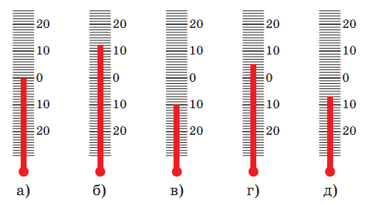
Рис. 2.2.3. Ілюстрація до задачі 1
Задача 2 [84]. Перший термометр показує 2 °С, другий – 3 °С, третій – 0 °С. Визнач, що покаже кожний термометр, якщо температура: 1) знизиться на 2 °С; 2) підвищиться на 2 °С; 3) знизиться на 5 °С; 4) підвищиться на 5 °С.
Задача 3 [55]. У багатьох країнах світу, зокрема і в Україні, температуру вимірюють за шкалою Цельсія (°С). У деяких країнах, зокрема у США, температуру вимірюють за шкалою Фаренгейта (°F). Щоб перевести значення температури за шкалою Цельсія у шкалу Фаренгейта, користуються формулою $t_{F} = 1,8{t }_{C}+ 32$, де ${t }_{C}$ – температура в градусах Цельсія, ${t }_{F}$ – температура в градусах Фаренгейта. Скільком градусам за шкалою Фаренгейта відповідають 25 градусів за шкалою Цельсія?
Рис. 2.2.4. Ілюстрація до задачі 3

Задача 4 [10]. За даними Центральної геофізичної обсерваторії імені Бориса Срезневського створено графік річного ходу середніх температур повітря для Києва.
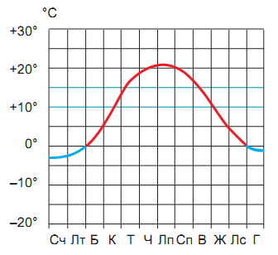
Рис. 2.2.5. Ілюстрація до задачі 4
З’ясуйте: 1. Який місяць року в Києві є найхолоднішим та найтеплішим? Які спостерігаються середні температури повітря в ці місяці? 2. Порахуйте річну амплітуду коливання температур повітря. 3. У які місяці року відбувається перехід через 0°С? 4. Визначте середні температури кожного місяця та розрахуйте середньорічну температуру повітря.
Задача 5 [10]. З географії відомо, що на кожних 100 м підйому в тропосфері атмосферний тиск знижується на 10 мм рт. ст., тобто на кожні 10 м на 1 мм рт. ст. (рис. 2.2.6). Абсолютна висота Києва 180 м. Який атмосферний тиск вважають нормальним для столиці України?
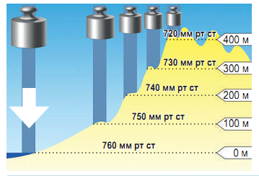
Рис. 2.2.6. Ілюстрація до задачі 5

Задача 6 [10]. Протягом доби на метеостанції здійснили вимірювання температури повітря 4 рази. О 07.00 вона становила – 5 °С; о 13.00 – +3 °С; о 19.00 – +1°С; о першій годині – 0 °С. Виходячи з цього, з’ясуйте, якою є середньодобова температура та добова амплітуда коливання температур повітря в даній місцевості.
Задача 7 [84]. Розглянь таблицю даних температури повітря 17.12.2022 р. у м. Рахів, розташованому на території Карпатського заповідника.
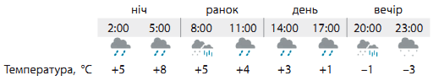
Рис. 2.2.7. Ілюстрація до задачі 7
За даними таблиці Микита створив діаграму (Рис. 2.2.7). Прокоментуй її. Олена позначила точки на координатній площині та побудувала графік температури (Рис. 2.2.8). Прокоментуй його. Який показник ілюструє вісь абсцис? вісь ординат? Поміркуй, чому Олена відтворила не всі чверті координатної площини. Знайди на графіку точки, які ілюструють температуру о 8 годині та о 20 годині.
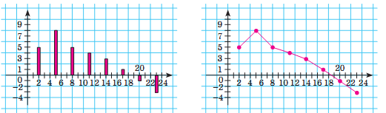
Рис. 2.2.8. Ілюстрація до розв’язання задачі 7
Зістав діаграму і графік . Що в них спільне? відмінне?
Денис зазначив, що при поданні інформації про температуру на графіку ми можемо визначити, якою була температура повітря не лише о 2; 5; 8; 11; 14; 17; 20; 23 годині, а й, наприклад о 10, 15 годині тощо.
Визнач за поданим графіком температуру повітря о 7 годині; о 10 годині; о 15 годині; о 21 годині.
Задача 8 [52]. Розгляньте дані про кількість сонячних днів у лютому в Києві та Львові і складіть відповідні таблиці, що містять знаки і кількість відповідних днів. Де кількість сонячних днів була більшою? На скільки?
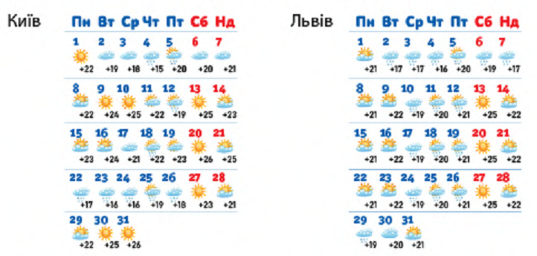
Рис. 2.2.9. Ілюстрація до розв’язання задачі 8
Задача 9 [10]. З географії відомо, що з висотою в межах тропосфери температура повітря знижується з чіткою закономірністю: на кожний кілометр вгору холоднішає на 6 °С. Перед початком польоту повітряної кулі з мандрівниками термометр показував температуру повітря +14°С. Після набору висоти за бортом температура становила –4 °С. Виходячи з цього, з’ясуйте, на яку висоту піднялася повітряна куля?
Задача 10 [84]. Поряд із найвищою вершиною України – Говерлою (2061 м), розташованою в Карпатському біосферному заповіднику, є село, яке теж називається Говерла. Розглянь графік температури повітря 17.12.2022 р. у селі Говерла Рахівського району.
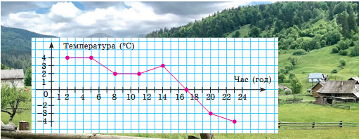
Рис. 2.2.10. Ілюстрація до розв’язання задачі 10
1) З’ясуй, якою була температура була о 5.00; о 17.00; о 20.00.
2) З’ясуй, о котрій годині температура повітря становила 4 °С; 2 °С; –4 °С.
3) Визнач найвищу та найнижчу температури повітря. О котрій годині вони спостерігалися?
4) О котрій годині температура повітря становила 0 °С? У який інтервал часу вона була вище 0 °С? нижче 0 °С? У який інтервал часу температура підвищувалася?
Задача 11 [25]. Якою буде температура повітря на вершині гори Джомолунгма, якщо біля підніжжя (2620 метрів над рівнем моря) вона становить 15˚С.
Розв’язання:
Для розв’язання цієї задачі ми повинні згадати висоту Джомолунгми. У атласах для 6 класу зазначається, що її висота – 8850 м.
- Визначаємо відносну висоту між вершиною гори і підніжжям: $8850 – 2620 = 6230$ м;
- Визначаємо, на скільки ˚С зміниться температура повітря, якщо ми піднімемося на висоту $6230$ м. Адже відомо, що з підняттям на кожні 1000 м вона знижується на $6˚С$. Отже: $6230:1000∙ 6 = 37,38˚С$;
- Далі визначаємо, якою буде температура повітря на вершині гори: $15 – 37,38= –22,38˚С$.
Задача 12 [25] Атмосферний тиск біля підніжжя гори 760 мм. рт. ст., а температура повітря 18°С. Визначити атмосферний тиск на вершині гори, якщо температура повітря на ній становить 15° С.
Розв’язання:
1) Визначаємо, на скільки градусів зміниться температура повітря:
$$18°С – 15°С = 3°С$$
2) Визначаємо відносну висоту гори, знаючи, що з підняттям вгору на 1000 м температура знижується на 6°С:
$$3°С ∙ 1000 м : 6°С = 500 м$$
3) Далі визначаємо, на скільки зміниться атмосферний тиск, якщо піднятися на висоту 500 м: (баричний ступінь 10 м/мм рт. ст.)
$$500 м : 10 м × 1 мм рт. ст. = 50 мм рт. ст.$$
4) Визначаємо, яким буде атмосферний тиск на вершині гори:
$$760 мм рт. ст. – 50 мм рт. ст. = 710 мм рт. ст.$$
Відповідь: атмосферний тиск на вершині гори становитиме 710 мм рт. ст.
У першому розділі магістерського дослідження було підкреслено важливість використання ігрових технології підчас реалізації міжпредметних зв’язків математики. Дидактичні ігри можна також можна проводити в режимі онлайн у різних месенжерах (Telegram, WhatsApp, Viber). Спеціалізовані чати у месенжерах, створені учителем у навчальних цілях, надають багато можливостей для взаємодії учнів між собою та з учителем, зокрема для проведення ігор, вікторин у режимі реального часу.
Наведемо фрагмент гри «Математика та географія: Вірю – не вірю», розробленої нами.
Чи вірите Ви, що…
1. «Батьком» географії був відомий математик, який вигадав решето?
Так, «батьком» географії вважають давньогрецького вченого-математика, астронома й поета Ератосфена. Він ще в ІІІ ст. до н. е. запропонував термін «географія». Також Ератосфен завдяки математичним розрахункам 19 червня 240 року до н.е. майже безпомилково визначив розміри Землі як планети. З того часу цю дату відзначають як Всесвітній день географа. У математиці він відомий тим, що вигадав простий алгоритм знаходження всіх простих чисел, менших деякого цілого числа $n$ – Решето Ератосфена.
2. Атмосфера, повітряна оболонка Землі, становить $1/3$ нашої планети.
Ні, Атмосфера становить лише одну мільйонну частину маси нашої планети. Проте повітря дуже багато. І воно лише на перший погляд невагоме. Загальна маса атмосфери вражає: вона дорівнює вазі мідної кулі діаметром 10 км [10]!
3. Градуси температури пов’язані із градусами спиртних напоїв.
Так, слово «температура» виникло у ХVІІІ ст., коли люди помилково вважали, що існує особлива невидима й невагома речовина «теплець», яка перетікає від теплого тіла до холодного, нагріваючи його. Тому в більш нагрітих тілах утримується більша кількість теплецю, ніж у менш нагрітих. А температуру сприймали як міцність суміші речовини й теплецю. Тому за аналогією до одиниці міцності спиртних напоїв одиницю температури назвали так само – градус. З розвитком науки в ХІХ ст. теорія повністю була відкинута. Але й донині французька назва теплецю (calorique) збереглася в назві одиниці кількості енергії – калорії [10].
Наприкінці теми у якості домашнього завдання можна запропонувати учням взяти участь у навчальному проекті. Його можна роботи як індивідуально, так і в парах. Наведемо приклад такого проекту.
Проект «Спостереження за зміною температури та математичний аналіз результатів спостереження».
Завдання. Проведіть спостереження за зміною температури повітря в різних частинах вашої місцевості (пагорб, рівнина, біля водойми, ліс, поле тощо) протягом тижня [11]. Чи однакова температура повітря в цих місцях? Результати спостереження за зміною температури повітря на різних ділянках місцевості
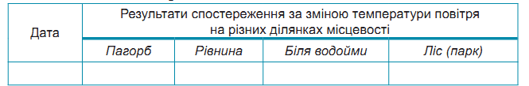
Рис. 2.2.11. Ілюстрація до навчального проекту
Побудуйте графіки зміни температури на різних ділянках місцевості. Спробуйте пояснити, у чому полягає різниця між показниками температури на одній території, але в різних точках спостереження.

2.2.2 Масштаб, задачі на обчислення відстаней та географічні карти
Окрім основних характеристик атмосфери, літосфери та гідросфери, курс загальної географії знайомить учнів з особливостями зображення земної кулі на глобусі й карті. Будь-яку територію або всю планету неможливо зобразити в повну величину. Тому їх слід пропорційно зменшити в певну кількість разів. Саме для цього на планах, картах та глобусах використовується масштаб. Масштаб дозволяє перетворити відстані на карті у відстані на реальній поверхні Землі. З цими даними географи можуть розраховувати реальні відстані між місцями. Використання масштабу у картографії допомагає знаходити найкоротший шлях між двома точками, обчислювати час подорожі та визначати оптимальні маршрути для транспорту. Застосування масштабу дає можливість вивчати різні географічні явища: розподіл населення, кліматичні зони, вибухи вулканів тощо, і робити висновки на основі зіставлення цих даних. Окрім цього, масштаб допомагає розраховувати можливі наслідки природних катастроф, таких як повені, землетруси або торнадо, і визначати необхідні заходи для захисту населення.
Згідно до навчальної програми з географії [9] ця тема вивчається у 6 класі у розділі 2 (Земля на плані та карті). У таблиці 2.2.1 представлено зміст теми 2 «Способи зображення Землі» та практичні роботи цієї теми.

Таблиця 2.2.3 Фрагмент навчальної програми з географії 6-9 класу
Тема 2. Способи зображення Землі
Зміст  Особливості та відмінності зображення земної поверхні на глобусі, аерофотознімках, космічних знімках, планах, картах.  Масштаб та його види. Умовні знаки плану.  Абсолютна і відносна висота місцевості, їх визначення за допомогою горизонталей та шкалою висот.  План, його основні ознаки. Визначення напрямків на плані. Читання плану.  Географічні карти, їх елементи. Легенда карти.  Масштаб карт.  Географічні атласи. Практичне значення карт. | Практична робота 1  «Розв’язування задач з використанням різних видів масштабу, визначення відстаней, напрямків та абсолютних відносних висот на топографічному плані»

З поняттям масштабу згідно до навчальної програми [57] учні знайомляться у курсі математики 6 класу в межах теми 3 «Відношення і пропорції» (24 год). У таблиці 2.2.4 представлено фрагмент змісту теми «Відношення і пропорції» та практичні роботи цієї теми.
Таблиця 2.2.4 Фрагмент навчальної програми з математики 5-9 класу
Тема 3. Відношення і пропорції
Очікувані результати навчально-пізнавальної діяльності учнів | Зміст навчального матеріалу
Учень/учениця:  наводить приклади пропорційних величин;  розуміє, що таке: відношення; пряма та обернена пропорційна залежність; масштаб;  формулює: означення пропорції; основну властивість пропорції;  розв’язує вправи, що передбачають: знаходження відношення чисел і величин; використання масштабу;  розв’язує: основні задачі на відсотки; задачі на пропорційні величини і пропорційний поділ | Відношення. Пропорція. Основна властивість пропорції. Пряма та обернена пропорційна залежність. Поділ числа у даному відношенні.  Масштаб.

У 6 класі підчас вивчення теми 3 «Відношення і пропорції» учні опановують математичний матеріал, який необхідний їм для використання поняття масштабу у розв’язанні прикладних задач географічного змісту. Відмітимо, що ця тема в курсі математики вивчається учнями після теми «Способи зображення Землі» в курсі географії, а тому, у підручниках з географії міститься короткий теоретичний матеріал з математики про різні види масштабу і його використання під час створення і читання карт. Таким чином, при вивченні теми «Відношення і пропорції» на уроках з математики учні будуть готові наводити приклади використання масштабу та мати досвід розв’язування прикладних географічних задач з цієї теми.
Так, при введенні поняття масштабу, доцільно розповісти учням про так звану математичну основу карти. Розглянемо цей матеріал докладніше.
До математичної основи карт належать масштаб, спосіб перенесення зображення на площину й градусна сітка. Ці складові забезпечують точність побудови зображення. Завдяки масштабу за картою можна проводити певні вимірювання та розрахунки. Чим більша територія, тим масштаб дрібніший, а деталізація зображення менша. За масштабом розрізняють карти: дрібномасштабні (дрібніші за 1:1 000 000), середньомасштабні (від 1:200 000 до 1:1 000 000) та великомасштабні, або топографічні (від 1:10 000 до 1:200 000). Саме останні найбільш детально зображують місцевість, тому використовуються у військовій справі, будівництві, під час прокладання доріг, туристичних походів, у сільському господарстві тощо. Оскільки карта не передає форму Землі, існують різні математичні способи перенесення зображення з кулі на площину. При цьому виникають значні спотворення розмірів та форм об’єктів. Це потрібно враховувати при роботі з картою. Градусна сітка дозволяє орієнтуватися за сторонами горизонту та визначити географічні координати будь-якої точки на земній поверхні [10].
Відмітимо, що підчас відбору та розробки дидактичного матеріалу нами було використано не лише наявні підручники з математики та географії, а й спеціалізовані задачники з географії [63], онлайн ресурси (сайти вчителів географії та математики [25], науково-популярні сайти, сайти для підготовки до ЗНО), а також штучний інтелект (зокрема чат GPT (Chat GPT)) [29].
Сучасні педагоги стверджують, що чат GPT – це потужний інструмент, який може допомогти вчителям полегшити та покращити свою роботу. За кордоном уже розробляють методи його використання на уроках і в позакласній навчальній діяльності [21]. На сторінці AI GPT Insights [102] Ендрю Герфт пропонує поради щодо того, як використовувати Chat-GPT для створення завдань, тестів, формувального оцінювання, підвищення кваліфікації вчителів, надання учням зворотного зв’язку про виконані завдання тощо.
Так, освітяни стверджують, що Chat-GPT можна використовувати для створення [21]:
- вікторин та оцінювання, які перевірять, як учні зрозуміли матеріал;
- запитань, які спонукають учнів мислити критично й розв’язувати проблеми;
- прикладів якісних відповідей на завдання;
- планів уроків, адаптованих до потреб і здібностей учнів;
- наочності, такої як плакати чи інфографіка, слайди або робочі аркуші, які чітко окреслюють навчальні цілі й критерії успішності уроку;
- підказок для відкритих запитань, які відповідають навчальним намірам та критеріям успішності;
- тестів, які перевіряють, як учні зрозуміли матеріал;
- зворотного зв’язку, який відповідає потребам і цілям кожного учня;
- глосарію термінів і визначень, які стосуються навчальної програми або розділу;
- диференційованих завдань, адаптованих до потреб і здібностей кожного учня й багато іншого.
Так, наприклад, Ендрю Герфтом [21] пропонується такий запит у Chat-GPT: “Створи завдання, яке буде складним для учнів, шо добре розуміють [концепції, які вивчають], але також міститиме підказки для учнів, які мають труднощі з цим матеріалом”.
Ось так цей запит та відповідь на нього виглядає у мобільному додатку Chat-GPT.
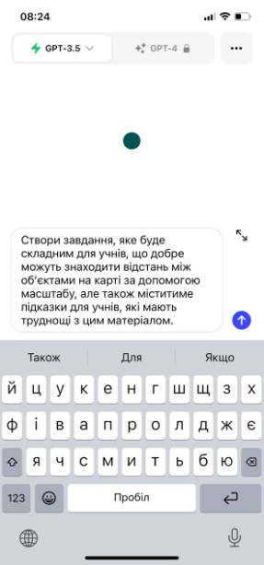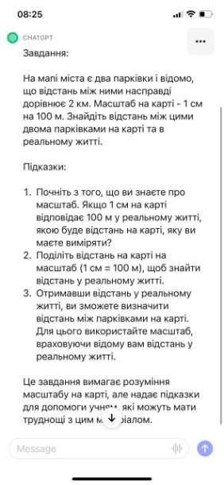
Рис.2.2.12 Запит у мобільному додатку Chat-GPT
Проте, педагоги зазначають що, будь-які запропоновані чатом завдання вчителям варто передивитись та проаналізувати, а тоді вже давати в роботу дітям. Також особливо уважними потрібно бути до текстів українською. ChatGPT поки що краще відповідає на запити англійською. Українською бувають граматичні помилки, тому потрібно вичитувати. Чат-бот допоможе, підкаже, але взяти готовий текст і використати – поки що ні [29].
До того ж, важливо враховувати, що ChatGPT зараз володіє інформацією за 2021 рік. Усі наступні дані він отримує від користувачів. А багато з них – діти. Тож на відміну від вікіпедії, яку постійно фільтрують і моніторять, чат-бот може видавати не завжди правдиву інформацію [29].
Наведемо приклади відібраних нами прикладних задач з теми «Масштаб, задачі на обчислення відстаней та географічні карти».
Задача 1 [52]. На малюнку одиничний квадрат означає 1 км²на місцевості. Оцінить площу а)озера; б)лісу; в)острова.
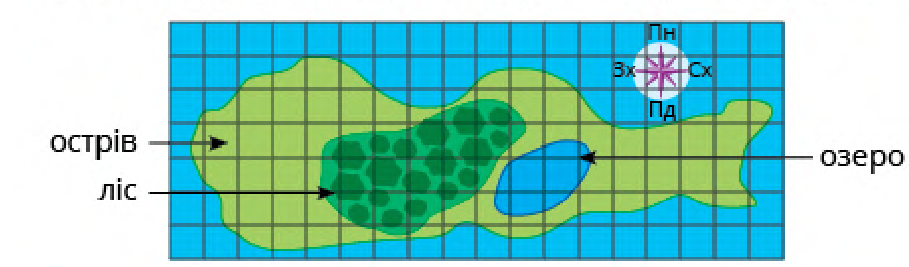
Рис.2.2.13. Ілюстрація до задачі 1
Задача 2 [83]. На карті відстань між Тернополем і Хмельницьким дорівнює 2 см. У реальності відстань між цими містами по прямій – 100 км. Дізнайся масштаб цієї карти та заповни таблицю.
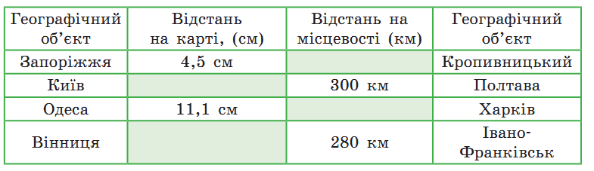
Рис.2.2.14. Ілюстрація до задачі 2
Задача 3 [83]. Відстань між двома об’єктами на карті масштабу 1 : 30 000 дорівнює 6,75 см, а на аерофотографії – 20,25 см. Визнач масштаб аерофотографії.
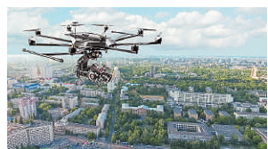
Рис.2.2.15. Аерофотозйомка

Задача 4 [52]. Користуючись картою, визнач:
а) ширину річки Дніпро біля Спаської пристані;
б) довжину вулиці Петра Сагайдачного;
в) відстань між Подільською та Поштовою пристанями.
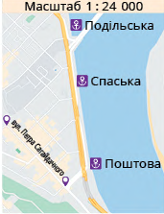
Рис.2.2.16. Карта до задачі 4
Задача 5 [63]. Який масштаб плану, якщо відстань 1 км від школи до будинку культури дорівнює: а) 10см; б) 20см; в) 5 см ?
Розв’язання.
Масштаб показує, у скільки разів відстань на плані, наприклад, а) 10см менша за відстань на місцевості в даному випадку відстань 1 км (її переводимо у 100000 см, тому що арифметичні дії можна виконувати лише над однаковими величинами).
Отже, шукаємо масштаб:
а) 100000см : 10см = 10000
Тому масштаб плану 1 : 10000 або в 1см – 100м.
б) 100000см : 20см = 5000
Тому масштаб плану 1 : 5000 або в 1 см – 50м.
в) 100000см : 5см = 20000
Тому масштаб плану 1 : 20000 або в 1см – 200м.
Відповідь: а) в 1см – 100м; б) в 1 см – 50м; в) в 1см – 200м.
Задача 6 [63]. Який масштаб має карта, якщо відомо, що сад квадратної форми на ній займає площу в 4 рази меншу, ніж на карті масштабу 1:100 000.
Розв’язання.
В 1 см 1 км. По суті, якщо площа менша в 4 рази, то лінія – у 2 рази. Тоді в 1 см 2 км, отже 1:200 000
Відповідь: в 1 см 2 км, або 1:200 000
Задача 7 [63]. Площа лісу на плані з масштабом 1:100 000 має форму прямокутника зі сторонами $а = 42 мм$ та $b = 57 мм$. Визначте площу лесу в га.
Розв’язання.
Знайдемо сторони прямокутника у масштабі плану:
1) $а = 4,2 см × 100 000 = 420 000 см = 4200$м;
2) $b = 5,7 см × 100 000 = 570 000 см = 5700 м$;
В масштабі плану $а = 4200$ м, $b = 5700$ м.
3) $S_{прямокутника} = 4200 м × 5700 м = 23 940 000 м^{2}$;
$1 га = 10 000 м^{2}$
4) $23 940 000 м^{2} : 10 000 м^{2} = 2394 га$.
Відповідь: Площа лісу становить 2394 га.
Задача 8 [63]. Визначте масштаб глобуса, якщо Україна на ньому займає площу 6,7 см².
Розв’язання. Спосіб 1.
Насправді площа України 603700 км². На карті ж вона 6,7 см².
Тому маємо співвідношення
6,7 см² = 603700 км²
1 см² = 90104,48 км²
1 см = $\sqrt{{90104,48 км}^{2}}$≈ 300 км
Тобто в 1см 300км = 1: 30 000 000
Спосіб 2.
1. Спочатку визначаємо, скільком км на місцевості відповідає 1 см на глобусі, масштаб якого нам потрібно визначити. для цього необхідно площу України (603 700 км) поділити на площу, яку вона займає на глобусі (6,7) 603700 км : 6,7 = 90 104,5 км
2. Далі визначаємо іменований масштаб глобуса, тобто скільком кілометрам на місцевості відповідає 1 см на цьому глобусі. Якщо 1 см=90 104,5 км. отже, іменований масштаб глобуса в 1см 300 км.
3. Далі переводимо іменований масштаб у числовий. масштаб глобуса
1 : 30 000 000.
Відповідь: масштаб глобуса 1 : 30 000 000.
Задача 9 [63]. Визначте, скільки часу знадобиться для переходу з одного села в інше, якщо відстань між цими селами на топографічній карті з масштабом 1: 50 000 дорівнює 20 см, а швидкість ходьби – 5 км/год.
Розв’язання.
Переводимо числовий масштаб в іменований:
1: 50 000 в 1 см 500 м або в 1 см 0,5 км
Знаходимо відстань між цими селами на місцевості:
20 см × 0,5 км = 10 км
3) Знаходимо час шляху:
10 км : 5 км/год. = 2 год.
Відповідь: 2 години знадобиться для переходу з одного села в інше.
Задача 10 [83]. Перенеси таблицю в зошит і заповни її. Поясни, що показує масштаб. Прочитай масштаб. Сашко звернув увагу на те, що масштаб записують у вигляді відношення, наприклад: 1:500 000. Це означає, що реальну відстань між пунктами зменшено в 500 000 разів, тому 1 см на карті відповідає 500 000 см на місцевості.
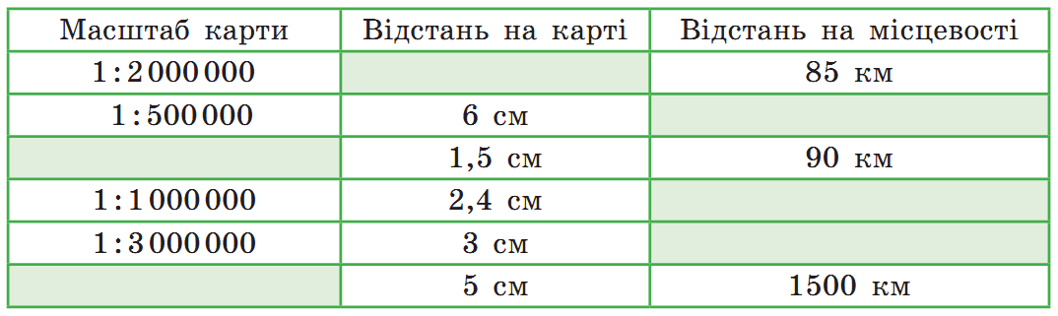
Рис.2.2.17. Карта до задачі 10

Наведемо фрагмент гри «Математика та географія: Вірю – не вірю», розробленої нами.
Чи вірите Ви, що…
- Французький учений Блез Паскаль, ім’ям якого названа відома математичка крива «Равлик Паскаля», винайшов метод для вимірювання висоти гір із застосуванням ртутного барометру ще у середині ХVІІ ст.
Ні, крива «Равлик Паскаля» була названа на честь Єтьєна Паскаля, батька Блеза Паскаля. Єтьєн Паскаль відкрив цю криву. А у середині ХVІІ ст. його син, Блез Паскаль, запропонував для вимірювання висоти гір застосувати ртутний барометр – прилад для вимірювання атмосферного тиску. З висотою тиск знижується, тому за його різницею біля підніжжя і на вершині певний час визначали висоту пагорбів. Саме так міркуючи, Блез Паскаль попросив своїх друзів виміряти тиск біля підніжжя і на вершині гори П’юї-де-Дом в Альпах і на підставі отриманих результатів обчислив її абсолютну та відносну висоту. Однак, щоб застосувати такий спосіб, на вершину гори необхідно піднятися, а це не завжди досяжне завдання [10].
- Національний атлас України містить більше 800 карт різного масштабу.
Так. У Національному атласі України. Зібрано 875 унікальних карт різного масштабу з даними про природні умови та ресурси, екологічну ситуацію, населення, економіку, історію України. Має багато графіків та ілюстрацій. Існують друкована та повна електронна версії [10].
- Для вимірювання довжини кривої лінії на картах, планах, кресленнях, інженерній схемі використовують спеціальний прилад – транспортир.
Ні. Курвіметр – прилад для вимірювання довжини кривої лінії на картах, планах, кресленнях, інженерній схемі. курвіметр. Це коробочка, трохи менша за долоню, з ручкою, циферблатом та зубчастим коліщатком знизу. Довжина руху коліщатка по карті відраховується, і стрілка циферблата її показує в см. Залишається лише подивитися на масштаб карти та помножити на показання приладу. Курвіметр дає невелику похибку: усього 5 мм на кожен метр вимірювань. Нині є електронні курвіметри, які успадкували від своїх механічних побратимів лише коліщатко. Існує також дорожній курвіметр [10].
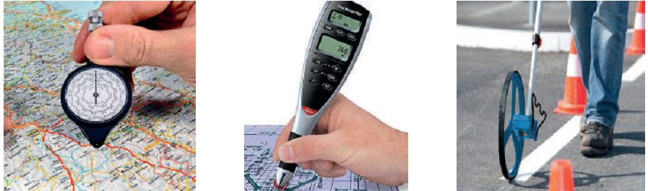
Рис.2.2.18. Курвіметри
4. Найбільший у світі глобус знаходить в Америці.
Так, він створений картографічною компанією DeLorme, яка бере участь у розробці GPS навігаторів. Глобус стоїть у штаб-квартирі компанії в місті Ярмут (США, штат Мен) у будинку із прозорою скляною стіною. Діаметр моделі – 12,6 метра: таку висоту має чотириповерховий будинок. Поверхня складена з 792 фрагментів, які прикручені шурупами до великого каркаса із шести тисяч алюмінієвих труб. Масштаб глобуса 1:1 000 000, тобто в 1 мм – 1 км. Глобус нахилено під кутом 23°, як і Земля. Два двигуни обертають кулю, повний оборот здійснюється за 18 хвилин [10].

2.2.3 Системи координат та знаходження географічних об’єктів
У 6 класі на уроках математики і географії учні знайомляться з координатами. В курсі математики вони вивчають декартові прямокутні системи координат на площині (в межах теми 4 «Раціональні числа та дії над ними», на заняття з географії вчаться знаходити географічні координати різних об’єктів на карті та глобусі. Тут варто звернути увагу на аналогію знаходження декартових координат (х,у) та географічних координат (широта, довгота). Учням старшої школи у процесі вивчення теми «Декартова система координат у просторі» доцільно підкреслити, що існують різні системи координат (косокутні, циліндричні, сферичні), а також те, що існує математичний зв'язок між декартовими координатами у просторі та географічними координатами. Зв’язок між ними полягає в тому, що географічні координати (широта і довгота) можуть бути перетворені в декартові координати $(x, y, z)$, якщо враховувати форму Землі. Це корисно для розрахунків в геодезії та навігації, де необхідно використовувати математичні моделі для визначення точного розташування на планеті.
Згідно до навчальної програми з географії [9] тема 3. «Географічні координати» вивчається у 6 класі у розділі 2 (Земля на плані та карті). У таблиці 2.2.6 представлено зміст цієї теми та назва практичної роботи.

Таблиця 2.2.6 Фрагмент навчальної програми з географії 6-9 класу
Тема 2. Способи зображення Землі
Зміст  Градусна сітка на глобусі й географічній карті.  Поняття про географічні координати. Правила відліку географічної широти і географічної довготи. Географічні координати свого населеного пункту. | Практична робота 1  «Визначення географічних координат за географічною картою»

Так, при введенні координатної площини, доцільно розповісти учням про так звану градусну сітку Землі. Розглянемо цей матеріал докладніше.
На географічній карті чи глобусі існує система горизонтальних і вертикальних ліній, які проведені через однакову відстань. Це градусна сітка Землі Насправді цих ліній на земній поверхні немає – вони уявні. За градусною сіткою можна орієнтуватися на земній поверхні (тобто визначити напрямки за сторонами горизонту), визначати точне місцеположення (географічні координати) точок, а також знаходити точки за відомими координатами на карті [10]. Аналогічно ми знаходимо координати точок на координатній площині.
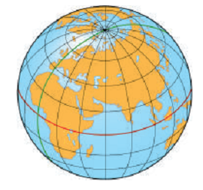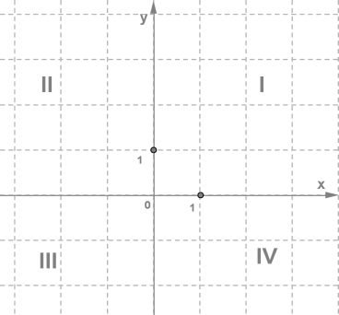
Рис.2.2.19 Градусна сітка Землі та декартова система координат

Варто відмітити, що існує також зв'язана система координат літака [28] – це система координат, яка використовується для аналізу руху повітряних суден під час польоту. Літальний апарат під час польоту може вільно повертатися відносно трьох осей:
- Поперечна вісь (pitch), ніс літака рухається вниз або вверх довкола осі яка проходить від одного крила до іншого,
- Вертикальна вісь (yaw), повороти вліво або вправо по курсу довкола осі яка проходить зверху вниз;
- Поздовжня вісь (roll), оберти довкола осі що проходить від хвоста до носа літака.
Ці осі є системою координат і рухаються разом з літаком, а також обертаються відносно поверхні землі разом із літаком. Ці терміни також застосовувалися і по відношенню до космічних кораблів коли був розроблений перший пілотований людиною космічний апарат наприкінці 1950-х років [28].
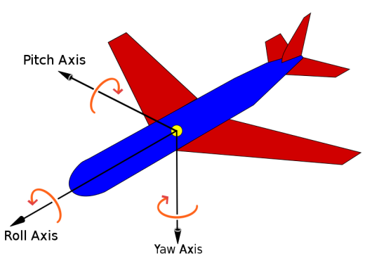
Рис. 2.2.20. Зв’язана система координат літака

Для учнів старших класів, які цікавляться математикою, можна запропонувати проект : «Подорож навколо світу: вивчення координат»
Мета проекту: Вивчення зв’язку між прямокутними координатами і географічними координатами на прикладі реальних місць у світі.
Кроки проекту:
- Вибір місць на карті: Попросіть учнів вибрати декілька різних місць або пам’яток у світі, наприклад, Париж, Нью-Йорк, Гімалаї, Піраміди Єгипту тощо.
- Пошук координат: Далі, учні повинні використовувати ресурси Інтернету (наприклад, Google Maps) для знаходження географічних координат (широти і довготи) цих місць.
- Перетворення у прямокутні координати: Використовуючи формулу зв’язку прямокутних координат з сферичними, учні перетворюють географічні координати місць у декартові координати $(X, Y, Z).$
- Обчислення відстаней: За допомогою отриманих декартових координат, учні обчислюють відстані між парами обраних місць. Вони можуть використовувати формулу для обчислення відстані між двома точками в тривимірному просторі, як я показав в попередній відповіді.
- Подання результатів: Учні можуть підготувати презентації або звіти, в яких вони представлять результати своїх обчислень та порівняють відстані між місцями. Цей проект допоможе учням краще розібратися в зв’язку між географічними та декартовими координатами, а також засвоїти математичні формули і основи геодезії, використовуючи цікавий і практичний контекст подорожі.
Для учнів основної школи можна запропонувати такі задачі:
Задача 1 [83]. Літак рухається на висоті 12 км зі швидкістю 900 км/год. За який час він подолає шлях уздовж меридіана Землі від полюса до екватора, а потім уздовж усієї лінії екватора? Радіус Землі вважай рівним 6370 км. Результат округли до 0,1 години.
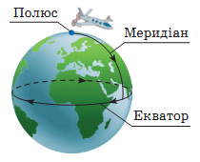
Рис. 2.2.21. Ілюстрація до задачі 1
Задача 2 [55]. Зараз 10:30. Навігатор показує, що до місця призначення за певними координатами залишилося проїхати 90 км, а орієнтовний час прибуття становить 12:00. Для якої середньої швидкості автомобіля навігатор провів розрахунки?
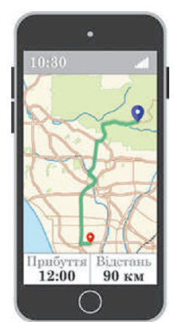
Рис. 2.2.22. Ілюстрація до задачі 2
Задача 3 [14]. Крайні точки України мають такі географічні координати: північна ($55°22'$ пн. ш.; $33°11"$ сх. д.), східна ($49°15'$пн. ш.; $40°13'$сх. д.), південна ($44°23'$ пн. ш.; $33°44'$ сх. д.), західна ($48°05'$ пн. ш.;$22°08'$ сх. д.). Якщо провести умовні прямі через крайні північну й південну точки та крайні західну і східну точки, то чи можна переконатися в перпендикулярності цих прямих?
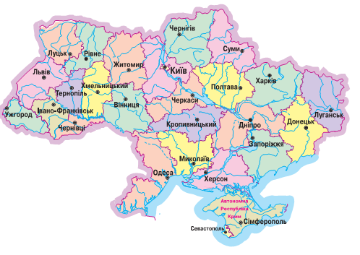
Рис. 2.2.23. Ілюстрація до задачі 3
2.2.4. Наближенні обчислення на місцевості
Математичні знання для наближенних обчислень на місцевості є важливими інструментами для географів та дослідників, які допомагають розуміти та аналізувати географічні процеси та явища. Так, геодезичні обчислення використовують математику для вимірювання відстаней, висот, кутів і положень точок на земній поверхні. Це важливо для картографування, будівництва, навігації та багатьох інших географічних застосувань.
Знання з математики для наближених обчислень на місцевості включають теми «Відношення та пропорції», «Прямокутний трикутник», «Подібність трикутників», «Розв’язування трикутників». Ці теми вивчаються в курсі математики 6 класу та геометрії 7-9 класу.
Згідно до навчальної програми з географії [9] тема 1. «Орієнтування на місцевості» вивчається у 6 класі у розділі 2 (Земля на плані та карті). У таблиці 2.2.3 представлено зміст цієї теми.
Таблиця 2.2.3 Фрагмент навчальної програми з географії 6-9 класу
Тема 2. Способи зображення Землі
Зміст  Способи орієнтування на місцевості. Визначення напрямків на місцевості. Компас. Поняття про азимут. | Практична робота 1  «Розв’язування задач з використанням різних видів масштабу, визначення відстаней, напрямків та абсолютних відносних висот на топографічному плані»

Так, перш ніж запропонувати учням задачі на наближені обчислення на місцевості, доцільно розповісти учням про різні прилади для вимірювання кутів та відстаней на місцевості. Розглянемо цей матеріал докладніше.
На рисунку (Рис.2.2.24), зображено старовинний кутомірний прилад астролябію (у перекладі з грецької – «та, що хапає зорі»). Багато століть саме такий прилад допомагав мореплавцям знаходити шлях, астрономам – визначати положення зір. У наш час для вимірювання кутів на практиці використовують астролябію, а також інші прилади спеціального призначення: теодоліт – для вимірювання на місцевості, бусоль – в артилерії, секстант – у морській справі [54].
Рис.2.2.24. Астролябія, теодоліт, бусол, секстант

Наведемо приклади відібраних нами прикладних задач з теми «Наближені обчислення на місцевості».
Задача 1 [54]. Для знаходження відстані від точки B до дзвіниці A, яка розташована на другому березі річки, за допомогою віх, рулетки й астролябії позначили на місцевості точки C, D і E так, що точки B, C і D лежать на одній прямій, причому точка C є серединою відрізка BD. Потім намітили пряму AE, яка проходить через точку C, причому ∠ABC=∠CDE. Далі, вимірявши одну зі сторін трикутника CDE, визначили відстань від точки B до точки A. Яку сторону виміряли? Відповідь обґрунтуйте.
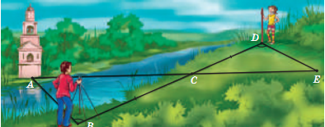
Рис.2.2.25. Ілюстрація до задачі 1
Задача 2 [54]. Для визначення ширини озера на його березі позначили точки A і B, а потім ще точки C, D і O так, щоб точка O була спільною серединою відрізків AC і BD. Як можна визначити ширину озера? Відповідь обґрунтуйте.
Рис.2.2.26. Ілюстрація до задачі 2

2.3 Сценарій гри «Знайомство з математичною картою світу»
У першому розділі магістерського нами було проаналізовано особливості розробки та впровадження ігор у навчанні, зокрема навчанні математики, в контексті міжпредметних зв’язків. При розробці власної дидактичної гри ми базувалися на методичних рекомендаціях щодо впровадження ігор у навчальному процесі, які містить посібник українських педагогів (Н.М. Лосєва, Т.В. Непомняща, А.Ю. Панова) [47], взявши за основу структуру гри «Подорож до острова Скарбів». Розглянемо розроблену нами гру докладніше. Усі додаткові матеріали гри (слайди презентація, шифрограма, абетка, математичні гроші, бланк з правильними відповідями) представлено у додатку А.
Дидактична гра "Знайомство з математичної картою світу" для учнів 8 класу.
Хід заняття
- Організаційний момент
Привітання. Вибір капітана.
- Постановка теми та цілей заняття.
Сьогодні ми наштовхнулися на таємну записку, вона зашифрована за спеціальним правилом – шифром Цезаря (кожна буква замінюється на третю після неї в абетці). Намагаймось розшифрувати її! (3 хвилини)
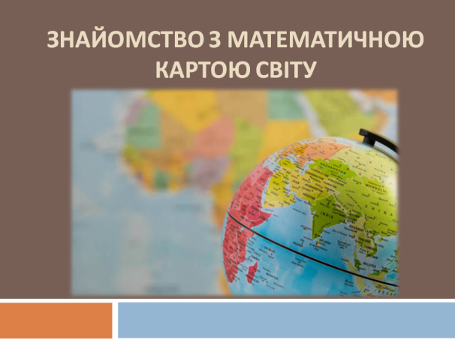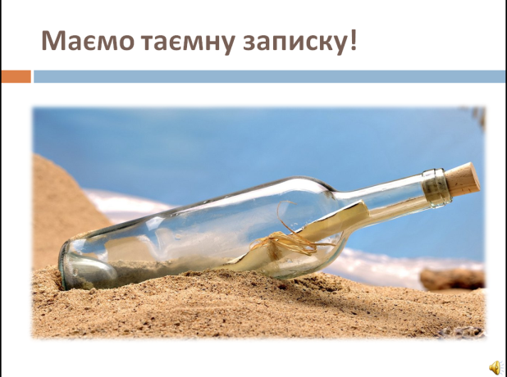
Рис.2.3.1 Слайди презентації до гри
Гай Юлій Цезар – один із найвидатніших полководців античності. Докорінно змінив політично-суспільний і культурний ландшафт стародавнього Середземномор'я і Західної Європи.
Він знався на математики та використовував для приватного листування шифр зсуву з ключем 3 – замість літери A підставляв D, замість B – E і так далі
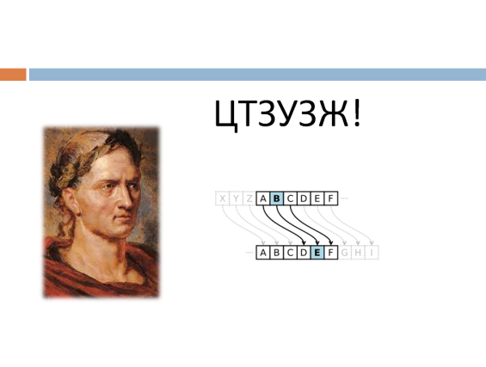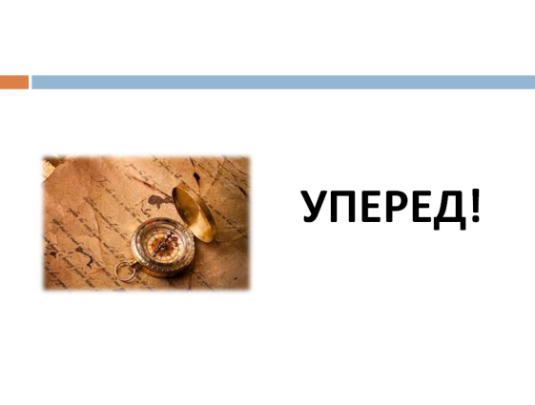
Рис.2.3.2 Таємна записка
Тобто, записка нам говорить: "УПЕРЕД!" Нам треба скористайтись підказками та знайти математичну карту світу.
Ви хочете познайомитися з новою картою? Тоді сьогодні ми з вами здійснимо захопливу подорож. Наш багатопарусний корабель стоїть біля причалу та чекає на сигнал до від'їзду. Ми попливемо на великому судні.
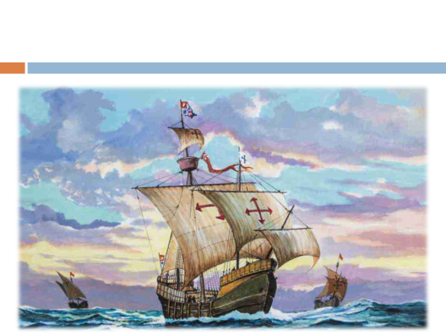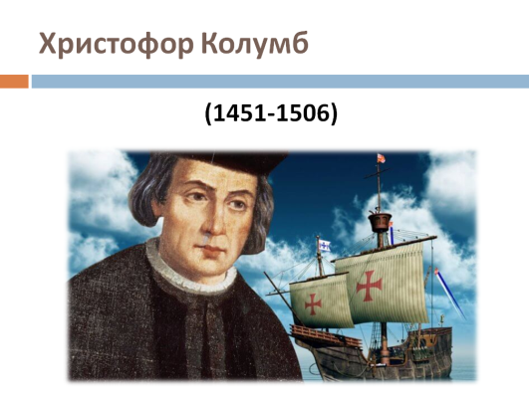
Рис.2.3.3 Христофор Колумб
Такі судна з парусами називались каравелами. На каравелах видатний мореплавець Христофор Колумб перетнув океан та відкрив невідому на той час землю – Америку у 1492 році.
Відкривати нові континенти ми не будемо, наша мета – просуватися за підказками до математичної карти. Запевняю вас, подорож буде цікавою, але небезпечною. Та впоратись із цими небезпеками й перепонами вам допоможуть знання з математики. У кожному пункті слідування ви заробите математичні гроші та знайдете коди, за допомогою комбінації цих кодів ви видкриєте скиню з картою.
Якщо ви не зможете розгадати підказку, ви можете підняти білий флаг та попросити про допомогу, за яку повинні заплатити 10 математичних грошей.
Якщо ви розгадаєте підказку неправильно, ви опинитесь у Бермудському трикутнику. Щоб вибратись із нього, вам треба зробити додаткові завдання.
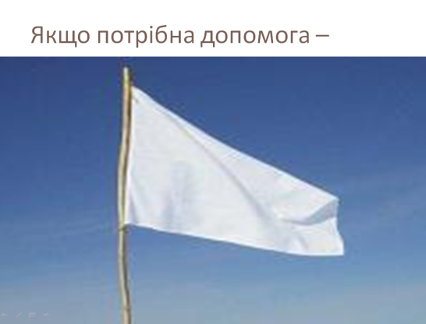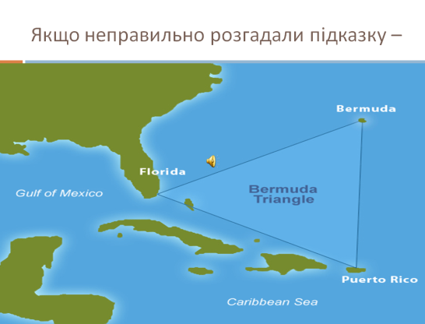
Рис.2.3.4 Правила гри
Бермудський трикутник (завдання)
1) Оскільки у Бермудському трикутнику трапляються незвичайні речі, то й Вам, щоб із нього вийти, треба придумати задачу, відповіддю до якої буде точка (-7, 1)
2) Оскільки у Бермудському трикутнику трапляються загадкові речі, то й Вам, щоб із нього вийти, треба придумати загадку про будь-яке поняття з математики.
3) Оскільки із Бермудського трикутника можна вибратись лише завдяки своєї витримці та сміливості, придумайте девіз, з яким треба як вирушати у небезпечні подорожі, так і вивчати математику.
4) Оскільки у Бермудському трикутнику трапляються незвичайні речі, то й Вам, щоб із нього вийти, треба придумати вірш про математику та географію
- Гра
А тепер вирушаймо у подорож!
Першу підказку та 20 математичних грошей ви отримаєте, якщо кожен із команди розкаже, що пов’язує математику з географією (на підготовку 5 хвилин).
Підказка №1 Місто, з якого ми почнемо нашу подорож – це один із чорноморських портів України. Його географічні координати:
Широта: 48º28' N
Довгота: 30º44' Е
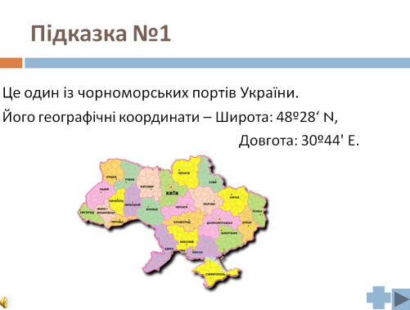
Рис.2.3.5 Підказка 1
Отже, ми в Одесі. Дізнаймося більше про це цікаве місто.
Одеса – це місто, розташоване на південному заході України, біля берегів Чорного моря. Місто є важливим торговим та культурним центром країни. Одеса славиться своєю історією, архітектурою та пляжами. Площа міста складає близько 162 квадратних кілометри.
А щоб дізнатися наш наступний пункт призначення та отримати код, треба допомогти одеським метеорологам скласти графічне зображення температури повітря у Одесі в різні місяці року. (10 хвилин)
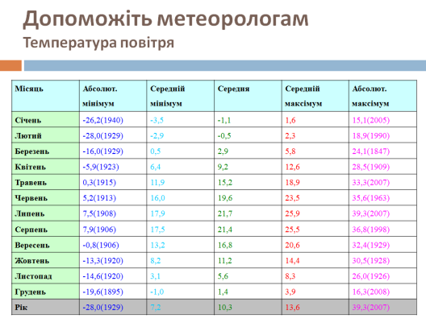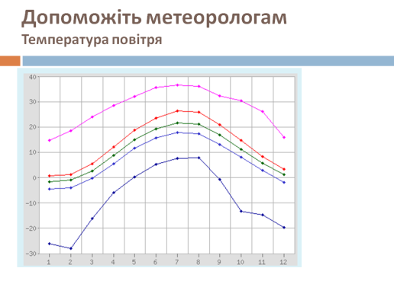
Рис.2.3.6 Завдання гри
Тепер давайте перевіримо, чи правильно ви підказали метеорологам.
Молодці, ви гарно попрацювали. Метеорологи у знак подяки дарують вас ще одну підказку та 20 математичних грошей.
Код :Абсолют. максимум у останньому осінньому місяці 26
Підказка №2
Це місто стоїть на двох континентах одночасно (3 хвилини)
Отже, ми вирушаємо у Стамбул. Але спочатку, що ми знаємо про це місто? Давайте дізнаймося більше!
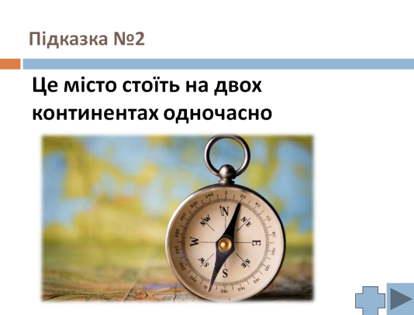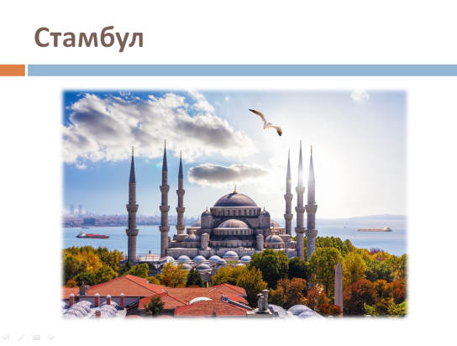
Рис.2.3.7 Підказка 2

Стамбул – це велике місто, розташоване на південному заході Туреччини, на двох континентах, Європі і Азії. Місто розділене протокою Босфор, яка з’єднує Чорне море з Мармуровим морем. Стамбул є найбільшим містом Туреччини і є важливим економічним, культурним і історичним центром країни.
Ось таке цікаве місто. Отже, тепер і ми опинилися тут, щоб знайти третю підказку, код та 20 математичних грошей, але це досить складно. Для цього треба допомогти турецькому учневі розв’язати задачу . (10 хвилин)
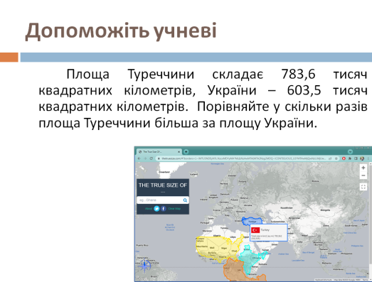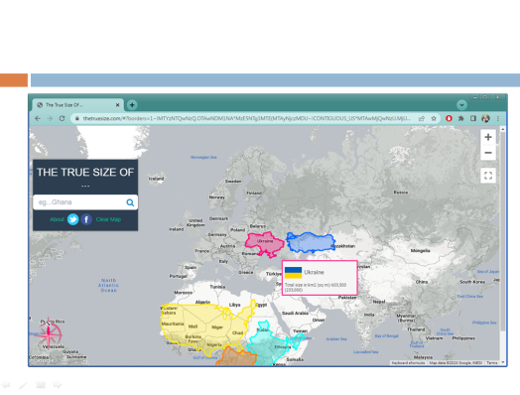
Рис.2.3.8 Завдання гри
Задача. Площа Туреччини складає 783,6 тисяч квадратних кілометрів, України – 603,5 тисяч квадратних кілометрів. Порівняйте у скільки разів площа Туреччини більша за площу України.
Для наочності пропонуємо використовувати інтерактивну онлайн карту https://www.thetruesize.com/
На 10 турецьких лірах зображено видатного турецького математика і фізика Ахмета Ясарі Якута (Ahmet Yesevi Yakut). Його портрет з’явився на цій банкноті у 2009 році. Ахмет Ясарі Якут був одним з провідних турецьких вчених і зробив важливий внесок у розвиток математики та фізики в Туреччині
Рис.2.3.9 10 турецьких лір

Ми отримали нову підказку
Підказка №3
Назва цього міста пов'язана з іменем великого полководця. Також, це місце відоме своєю бібліотекою. Спробуйте знайти його на карті чи глобусі!
Широта: 31º12' N
Довгота: 29º55' Е
Це місто Александрія! Вирушаймо! Що ви про нього знаєте?
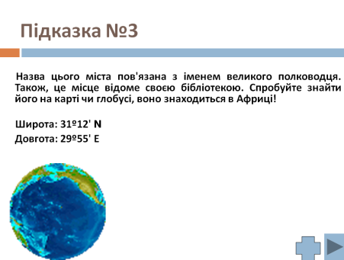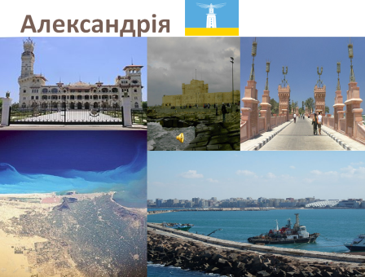
Рис.2.3.10 Підказка 3
Бібліотека Александріна, або Нова Олександрійська Бібліотека – з одного боку це меморіал Олександрійської бібліотеки, загубленої в стародавності, з іншого боку – спроба відновлення грандіозного центра науки й освіти.
Цікаво, що прапор Александрії кольоровим співвідношенням нагадує прапор України.
У бібліотеці ми знайшли нову задачу і підказку
Задача: Довжина річки Ніл на території Єгипту становить приблизно 1 545 кілометрів. Єгипет є останньою країною на шляху річки Ніл перед її впаданням в Середземне море, і ця річка має велике історичне, культурне та економічне значення для країни. Знайдіть, який відсоток довжини Нілу знаходиться на території Єгипту, якщо уся довжина річки Ніл приблизно становить 6 650 кілометрів.
Давній Єгипет має багато цікавих фактів, пов’язаних з математикою, оскільки єгиптяни розвивали свої математичні знання протягом тисячоліть. Ось, наприклад, єгиптяни використовували систему числення, в якій числа позначались за допомогою комбінацій паличок і коліщаток. Ця система передувала сучасній арабській системі числення.
Отже, ми дісталися підказки №4. Тепер ми відгадаємо наступний пункт призначення.
Підказка №4
Це місто знаходиться в Італії, на північному сході країни, розташоване на 117 невеликих островах у лагуні Адріатичного моря.
Отже, ми у Венеції.
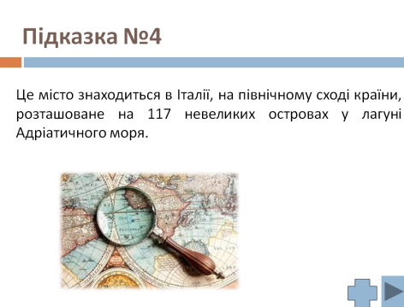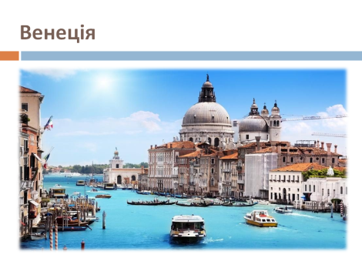
Рис.2.3.11 Підказка 4

Венеція – це найкрасивіше місто у світі. Унікальне місто на воді, схоже на чарівну театральну декорацію, Венеція вже багато сторіч є джерелом натхнення для художників і поетів. Венеція, в якості одного з найважливіших культурних та економічних центрів історії, також мала своїх видатних математиків. Ось декілька математиків, пов'язаних з Венецією:
1. Леонардо Фібоначчі (Leonardo of Pisa): Відомий як Фібоначчі, цей італійський математик народився в Пізі, що недалеко від Венеції. Він зробив важливий внесок у вивчення чисел Фібоначчі та арабських чисел, які мають велике значення в математиці.
2. Жероламо Кардано (Girolamo Cardano): Хоча Кардано народився в Павії, його важливі математичні праці та внесок у теорію рівнянь вплинули на математичну спільноту Венеції та всього світу.
3. Джузеппе Пеано (Giuseppe Peano): Цей італійський математик і логік був професором в Університеті Падуї, який знаходиться недалеко від Венеції. Він відомий своїми роботами в галузі математичної логіки та вніс важливий внесок у розвиток логічних систем.
4. Андреа Поззо (Andrea Pozzo): Цей італійський єзуїт, який жив у Венеції, був відомий своїми геометричними роботами, зокрема у сфері перспективи та обчислювальної геометрії. Венеція була важливим центром для розвитку науки та математики протягом історії, і математики з цього регіону мали значний вплив на світову математичну спільноту.
У одній з гондол знаходимо завдання за яке ви можете отримати 20 математичних грошей
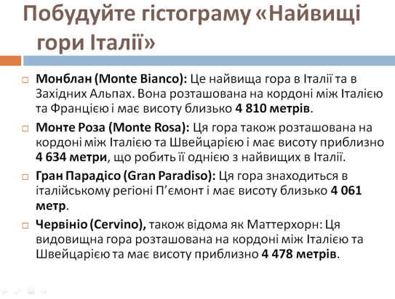
Рис.2.3.12 Завдання гри

Найвищими горами в Італії є Альпи, які простягаються на півночі країни. Ось кілька з найвищих гір в італійському регіоні Альп:
- Монблан (Monte Bianco): Це найвища гора в Італії та в Західних Альпах. Вона розташована на кордоні між Італією та Францією і має висоту близько 4 810 метрів.
- Монте Роза (Monte Rosa): Ця гора також розташована на кордоні між Італією та Швейцарією і має висоту приблизно 4 634 метри, що робить її однією з найвищих в Італії.
- Гран Парадісо (Gran Paradiso): Ця гора знаходиться в італійському регіоні П’ємонт і має висоту близько 4 061 метра.
- Червініо (Cervino), також відома як Маттерхорн: Ця видовищна гора розташована на кордоні між Італією та Швейцарією та має висоту приблизно 4 478 метрів.
Побудуйте гістограму «Найвищі гори Італії»
КОД: висота Монблан 4 810
Ми маємо код від скрині, але скриню стереже пірат. Щоб він віддав вам скиню, треба заплатити йому 90 математичних грошей. Якщо вам не вистачає грошей, можна влаштуватися на роботу до географа:
- Назви найвищу гору світу (10 математичних грошей),
- Назви найдовшу річку світу (10 математичних грошей),
- Назви найбільший материк за площею(10 математичних грошей),
- Назви найбільший архіпелаг (20 математичних грошей),
- Назви найбільше внутрішнє море (20 математичних грошей),
- Назви найбільш населене місто (20 математичних грошей).
Якщо ви маєте більше, ніж 90 математичних грошей та правильно розгадали код скрині, то ви можете її відкрити.
У скрині – шифрограма.
13 | 1 | 21 | 2 | 15 | 8 | 10 | 18 | 5 | 21 |  | 3 | 22 | 1 | 7 | 2 | – | 14 | 13 | 1 | 13 | 13 | Я
Питання:
Координата точки по осі ОХ
1 | 2 | 3 | 4 | 5 | 3 | 1
Екватор – це найбільша …
6 | 1 | 7 | 1 | 8 | 9 | 8 | 10
Архіпелаг у Індійському океані, розташований за 25-30 кілометрів від узбережжя Танзанії
14 | 1 | 13 | 14 | 15 | 2 | 1 | 7
Координатна …
6 | 8 | 11 | 12 | 5 | 13 | 1
Сполучені Штати Америки
3 | 18 | 1
Місто на східному узбережжі США, його географічні координати:
Широта: 40°42′51″ пн.ш.
Довгота: 74°00′21″ зх.д.
13 | 19 | 20 | - | 21 | 11 | 7 | 22
Шифрограма: Найбільший скарб – знання! Ви згодні? Ми з Вами почали відкривати для себе і самостійно створювати математичну карту світу! Наступного разу ми попливемо далі і відкриємо цілий математичний світ.
Що ми повторили? Чого навчилися?

2.4. Апробація запропонованих форм роботи та її результати
Педагоги стверджують [46], що упровадження і оцінювання є ключовим елементом створення будь-яких навчальних матеріалів. Стратегія оцінювання має першорядне педагогічне значення, оскільки значною мірою визначає шляхи удосконалення розроблених матеріалів. Вона включає апробацію матеріалів дослідження та аналіз результатів апробації.
Апробація результатів магістерського дослідження була реалізована частково. Вона проходила на Всеукраїнських та міжнародних конференціях:
- «Формування сучасної науки: методика та практика»: III Всеукраїнська студентська наукова конференція, виступ та публікація на тему «Міжпредметні взаємодії математики» (м. Ужгород, 4 листопада, 2022 р.) [94];
- «Формування сучасної науки: методика та практика»: IV Всеукраїнська студентська наукова конференція, виступ та публікація на тему «Міжпредметні зв'язки у формуванні компетентностей учнів (на прикладі математики і географії)» (м. Ужгород, 21 квітня, 2023 р.) [95];
- «Інноваційні тенденції сьогодення в сфері природничих, гуманітарних та точних наук»: міжнародна наукова конференція, виступ та публікація на тему «Міжпредметні зв’язки як ключовий чинник формування компетентностей» (м. Рівне, 29 вересня, 2023 р.) [96].
Зауважимо, що виступи доповідача викликали жвавий інтерес і позитивні відгуки. Після виступів та обговорення дійшли висновку, що робота заслуговує високої оцінки і є сьогодні актуальною в освітньому процесі. За результатами магістерського дослідження було опубліковано наукову статтю «Міжпредметні зв’язки як ключовий чинник формування компетентностей» (Міжнародний центр наукових досліджень. Вінниця: Європейська наукова платформа, 2023. Секція XVI. Педагогіка та освіта) [96].
Окрім цього, оцінювання розроблених матеріалів здійснювалось педагогом, який розуміється на організації навчання математики, зокрема створенні навчальних матеріалів з використанням сучасних технологій. Експерт оцінив контент матеріалів, врахувавши специфіку навчання, доцільність запропонованих методик навчання, форм взаємодії тощо. У якості експерта нами було обрано вчителя вищої категорії ОЗЗСО «Академічний», кандидата педагогічних наук Борисенко М.Ю. Вона порекомендувала додати більше мультимедійних матеріалів у розроблену систему. Оцінка та рекомендації експерта будуть враховані при вдосконаленні розроблених матеріалів у подальшій професійній діяльності автора.
Підкреслимо, що матеріали магістерського дослідження можуть бути використані:
- у процесі навчання математики учнів загальноосвітньої школи;
- при розробці бінарних інтегрованих уроків («математика-географія»);
- при створенні інтегрованого факультативного курсу, який фокусується на зв’язку математики та географії;
- у позакласній роботі;
- для повторення шкільного курсу математики під час вивчення студентами закладів вищої освіти таких дисциплін: «Елементарна математики», «Практикум з розв’язання математичних задач»»;
- у процесі написання курсових, дипломних та магістерських робіт студентами напряму підготовки «Математика»;
- у післядипломній математичній освіті.
Як показує досвід, розроблені нами матеріали доцільно використовувати не тільки на заняттях в аудиторії, а й для організації самостійної роботи: для повторення пройденого матеріалу, при підготовці до ЗНО, використання в дистанційному навчанні тощо.
Ми впевнені у необхідності використання таких засобів у організації навчального процесу, оскільки це дозволить проілюструвати роль математики у пізнанні реального світу, а також вносити зміни у зміст діяльності учителя та учня, раціонально поєднувати традиційні форми навчання з новими формами, шукати ефективні методи організації навчальної діяльності учнів.
Таким чином, результати дослідження показали ефективність використання розроблених матеріалів для реалізації міжпредметних зв’язків математики та географії у навчанні учнів основної школи.
До подальших напрямів наших досліджень належить розроблення методики використання створених матеріалів у навчальному процесі; проведення повноцінного математичного експерименту та математичної інтерпретації його результатів; запуск власного навчального Youtube каналу «Математика та географія» для учнів.

Висновки до розділу 2
Таким чином, у другому розділі магістерського дослідження нами було:
1) проаналізовано зміст навчальних програм для учнів загальноосвітніх навчальних закладів з математики (Програма для 5-9 класів, затверджена Наказом МОН України від 07.06.2017 № 804, Модельна навчальна програма 5-6 класів, рекомендована МОН України від 12.07.2021 № 795) та географії (Програма для 6-9 класів, затверджена Наказом МОН України від 03 серпня 2022 року № 698, Модельні навчальні програми 6-9 класів, рекомендована МОН України від 12.07.2021 № 795), що містяться на сайті МОН України;
2) проаналізовано зміст підручників з математики та географії, рекомендованих МОН України для учнів загальноосвітніх закладів (таких авторів: Тарасенкова, Істер, Мерзляк, Бевз, Скворцова (математика), Коберник, Гільберг, Довгань, Запотоцький, Масляк, Пестушко (географія)) і відібрано теоретичний матеріал для реалізації міжпредметних зв’язків математики та географії;
3) опрацьовано джерела іноземною мовою (ознайомлення з досвідом педагогів Австралії щодо реалізації міжпредметних зв’язків математики та географії)
У п. 2.2 магістерської роботи «Розробка матеріалів до вивчення конкретних тем» було:
1) підібрано теоретичний матеріал та задачі прикладного змісту за такими темами: «Числова пряма та координатна площина та характеристики погоди» (п. 2.2.1), «Масштаб, задачі на обчислення відстаней та географічні карти» (п. 2.2.2), «Системи координат та знаходження географічних об’єктів» (п. 2.2.3), «Наближенні обчислення на місцевості» (п. 2.2.4);
2) розроблено сценарій та необхідний роздатковий матеріал авторської дидактичної гри «Знайомство з математичною картою світу»;
3) проведено й описано апробацію запропонованих форм роботи та проаналізовано її результати.

ВИСНОВКИ
Таким чином, у процесі виконання магістерської роботи було досліджено способи реалізації міжпредметних зв’язків у навчанні учнів шкільного курсу математики та географії й частково апробовано розроблені дидактичні матеріали на практиці.
Підкреслимо, що математика є не лише інструментом для розв’язання певних задач у географії, але й ключовим елементом у формуванні глибокого розуміння реального світу. Застосування математичних методів у географії допомагає розкрити складні взаємозв’язки в природі та суспільстві, що, в свою чергу, сприяє більш точному та здійсненому прогнозуванню подій та явищ у глобальному масштабі.
У ході роботи було проаналізувано стан дослідженості проблеми реалізації міжпредметних зв’язків, прикладної спрямованості у навчанні у психолого-педагогічній, методичній літературі та практиці навчання. Було виявлено, що реалізація міжпредметних зв’язків допомагає дати учням цілісну картину світу. Водночас підвищується ефективність навчання і виховання, забезпечується можливість наскрізного застосування знань, умінь, навичок, набутих на уроках з різних предметів, зокрема з географії. Ми впевнені, що у послідовному принципі міжпредметних зв’язків містяться важливі резерви дальшого вдосконалення освітнього процесу.
Також було виділено методичні особливості формування міжпредметних зв’язків курсу математики та географії у основній школі й обґрунтувано педагогічні умови їх упровадження. Проаналізовано вимоги до систем задач на уроках математики, наведено означення «прикладна задача», етапи розв’язування прикладної задачі у школі, виділено послідовність дій при розв’язанні прикладної задачі. Дослідження українських учених акцентують увагу, що застосування прикладних задач у навчально-виховному процесі буде більш ефективним, якщо воно здійснюється у межах проектної діяльності, зокрема методу ігрового проектування. Нами було виділено основні вимоги щодо дидактичних ігор, зокрема проаналізовано види, функції та етапи розробки ділової гри.
Автором було підібрано відповідно до запропонованих методичних указівок дидактичний матеріал для учнів основної школи, що реалізує взаємозв’язок шкільного курсу математики та географії.
При конструюванні дидактичних матеріалів для реалізації міжпредметних зв’язків вкрай важливо враховувати послідовність вивчення споріднених тем з різних дисциплін згідно до навчальних програм (коли вивчається, у якому порядку та у якому обсязі), а тому нами було проаналізовано зміст навчальних програм для учнів загальноосвітніх навчальних закладів з математики та географії, що містяться на сайті МОН України. Порівнюючи навчальні програми цих двох дисциплін, можна знайти основні резерви для реалізації міжпредметних зв’язків математики та географії.
У ході магістерського дослідження було проаналізовано зміст 11 підручників з математики, алгебри, геометрії та 4 підручника з географії, рекомендованих МОН України для учнів загальноосвітніх закладів і відібрано теоретичний матеріал для реалізації міжпредметних зв’язків математики та географії, зокрема, сформовано банк прикладних задач та розроблено короткий гайд (guide) для учителів-початківців, які планують упроваджувати ідеї міжпредметних зв’язків математики та географії у професійній діяльності. Було підібрано теоретичний матеріал та задачі прикладного змісту за такими темами: «Числова пряма та координатна площина та характеристики погоди», «Масштаб, задачі на обчислення відстаней та географічні карти», «Системи координат та знаходження географічних об’єктів», «Наближенні обчислення на місцевості».
Окрім цього, було розроблено сценарій та необхідний роздатковий матеріал авторської дидактичної гри «Знайомство з математичною картою світу»
У процесі дослідження було частково апробовано розроблений дидактичний матеріал для реалізації міжпредметних зв’язків у процесі навчання курсу математики учнів основної школи на виступах на Міжнародних та Всеукраїнських конференціях. Окрім цього, оцінювання розроблених матеріалів здійснювалось експертом, який розуміється на організації навчання математики, зокрема створенні навчальних матеріалів з використанням сучасних технологій. Після виступів та обговорення дійшли висновку, що робота заслуговує високої оцінки і є сьогодні актуальною в освітньому процесі.
Підкреслимо, що матеріали магістерського дослідження можуть бути використані:
- у процесі навчання математики учнів загальноосвітньої школи;
- при розробці бінарних інтегрованих уроків («математика-географія»);
- при створенні інтегрованого факультативного курсу, який фокусується на зв’язку математики та географії;
- у позакласній роботі;
- для повторення шкільного курсу математики під час вивчення студентами закладів вищої освіти таких дисциплін: «Елементарна математики», «Практикум з розв’язання математичних задач»»;
- у процесі написання курсових, дипломних та магістерських робіт студентами напряму підготовки «Математика»;
- у післядипломній математичній освіті.

СПИСОК ВИКОРИСТАНИХ ДЖЕРЕЛ
- Алгебра: підручник для 6 класу закладів загальної середньої освіти/ В. Кравчук, М. Підручна, Г. Янченко. Тернопіль. «Підручники і посібники», 2017. 264 с.
- Бабич Г.І. Прикладні задачі – домінанта процесу формування життєвої компетентності учнів на уроках математики (з досвіду запорізької загальноосвітньої школи №65). Педагогіка формування творчої особистості у вищій і загальноосвітній школах , 2016, Вип 49(102), С. 251-257.
- Барабаш Ю.Г., Позінкевич Р.О. Педагогічна майстерність: навч. посібник. 2-ге вид., випр. та допов. Луцьк : Вежа-Друк, 2015. 392 с.
- Бевз Г. П., Бевз В. Г. Алгебра : підруч. для 7 класу загальноосвіт. навч. закл. К.: Видавництво «Відродження», 2015. 288 с.
- Беседін Б. Жадан О. Використання задач прикладного змісту під час вивчення математики у старшій школі. Гуманізація навчально-виховного процесу. 2021, №. 1 (100). С. 88-98.
- Бібік Г.В. Міжпредметні зв'язки математики і фізики як засіб формування ключових компетентностей учнів основної школи : автореф. дис. ... канд. пед. наук: 13.00.02. Херсон, 2010. 20 с.
- Бурда М. І. Нові підходи до організації освіти у старшій школі. Проект концепції профільного навчання у старшій школі Директор школи, ліцею, гімназії. 2004. №1. С. 72-77.
- Війчук Т.І. Навчання учнів створенню математичних моделей у процесі розв’язування прикладних задач у 5-9 класах Народна освіта: електронне наукове фахове видання. URL: https://www.narodnaosvita.kiev.ua/?page_id=1179 (дата звернення: 14.03.2023).
- Географія 6-9 клас: навчальна програма для закладів загальної середньої освіти. Офіційний сайт Міністерства освіти і науки України, 2022. URL: https://mon.gov.ua/storage/app/media/zagalna%20serednya/programy-5-9-klas/2022/08/15/navchalna.programa-2022.geography-6-9.pdf (дата звернення: 17.12.2022)
- Географія: підручник для 6 класу закладів загальної середньої освіти / С.Г. Кобернік, Р.Р. Коваленко. Кам’янець-Подільський : Видавництво Абетка, 2023. 272 с.
- Географія: підручник для 7 класу закладів загальної середньої освіти / Т.Г. Гільберг, Л.Б. Паламарчук. К.: Видавництво «Грамота», 2015. 272 с.
- Географія: підручник для 8 класу закладів загальної середньої освіти / В.М. Бойко, Л.Б. Заставецька. 2-ге вид. перероб. Ірпінь.: Перун, 2021. 288 с.
- Географія: підручник для 9 класу закладів загальної середньої освіти / В.Ю. Пестушко, Г.Ш. Уварова, А.І. Довгань. 2-ге вид. перероб. Ірпінь.: К.: Генеза, 2017. 272 с.
- Геометрія: підручник для 9 класу закладів загальної середньої освіти / М.І. Бурда, Н.А. Тарасенкова. К.: УОВЦ «Оріон», 2017. 224 с.
- Гончаренко С.У. Український педагогічний словник. К.: Либідь, 1997. 376 с.
- Губар Д. Є. Методика створення і застосування інтерактивних засобів навчання студентів класичного університету аналітичної геометрії: дис….канд. пед. наук:13.00.02. Донецьк, 2013. 374 с.
- Губар Д. Є., Непомняща Т. В. Інтерактивне навчання як основа підготовки майбутнього фахівця до ефективної професійної діяльності Науковий вісник Донбасу. №4 (16), 2011. URL: http: // alma-mater.luguniv.edu.ua /magazines/elect_v/NN16/11gdeepd.pdf (дата звернення: 10.03.2023)
- Губар Д.Є. Роль прикладних задач з математики у процесі активізації пізнавальної діяльності учнів. Вісник Черкаського університету: Педагогічні науки. Вип. 201. Черкаси, 2011. С. 15-20.
- Державний стандарт базової і повної загальної середньої освіти : затв. постановою КМУ від 23 листопада 2011р. № 1392. Комп’ютер у школі та сім’ї. 2012. № 1. С. 33-38.
- Деркач Ю. В. Методика реалізації міжпредметних зв’язків математики та спеціальних дисциплін у навчанні студентів економічних спеціальностей: дис. …канд. пед. наук : 13.00.02. Сімферополь, 2009. 187 с.
- Добірка запитів у Chat-GPT, які точно полегшать роботу вчителям URL: https://nus.org.ua/articles/dobirka-zapytiv-u-chat-gpt-yaki-tochno-polegshat-robotu-vchytelyam/ (дата звернення: 10.08.2023)
- Єфремова О.І. Міжпредметні зв’язки фізики і математики у 9-11 класах середньої загальноосвітньої школи: автореф….канд. пед. наук: 13.00.02. Київ, 2001. 16 с.
- Енциклопедія освіти / Акад. пед.наук України: головний ред. В.Г. Кремінь. К.: Юрінком Інтер, 2008. 1040 с.
- Жукова А. Міжпредметні зв’язки – ключовий чинник осучаснення педагогічних технологій профільного навчання URL: https://lib.iitta.gov.ua/715691/1/Zhukova_19_DTiP_Konf.pdf (дата звернення: 10.02.2023)
- Задачі з географії URL: https://geographer.com.ua/content/zadachi-z-geografiyi (дата звернення: 17.09.2023)
- Закон України «Про освіту». URL: https://zakon2.rada.gov.ua/laws/show/2145-19. (дата звернення: 19.01.2023)
- Засєкіна Т.В. Дидактичні засади реалізації інтегративного підходу в шкільній природничій освіті: автореф…. док. пед. наук: 13.00.09 . Київ, 2012. 26 с.
- Зв’язана система координат літака. Матеріали Вікіпедії URL: https://uk.wikipedia.org/wiki/%D0%97%D0%B2%27%D1%8F%D0%B7%D0%B0%D0%BD%D0%B0_%D1%81%D0%B8%D1%81%D1%82%D0%B5%D0%BC%D0%B0_%D0%BA%D0%BE%D0%BE%D1%80%D0%B4%D0%B8%D0%BD%D0%B0%D1%82_%D0%BB%D1%96%D1%82%D0%B0%D0%BA%D0%B0 (дата звернення: 20.08.2023)
- Зробіть ChatGPT своїм асистентом: як учителю використовувати штучний інтелект для уроків URL: https://osvitoria.media/experience/zrobit-chatgpt-svoyim-asystentom-yak-uchytelyu-vykorystovuvaty-shtuchnyj-intelekt-dlya-urokiv/ (дата звернення: 15.09.2023)
- Ігнатенко М.Я. Активізація навчально-пізнавальної діяльності учнів старших класів при вивченні математики. дис...докт. пед. наук. К., 1997. 355 с.
- Істер О.С. Алгебра: підручник для 8 класу загальноосвітніх навчальних закладів. Київ: Генеза, 2021. 272 с.
- Істер О.С. Геометрія: підручник для 8 класу загальноосвітніх навчальних закладів. Київ: Генеза, 2021. 240 с.
- Кадемія М. Проблема інтеграції у професійній освіті і нові інформаційні технології. Педагогіка і психологія професійної освіти. 1999. № 1. C. 97–100.
- Катеринюк Г.Д. Система задач з математики прикладної спрямованості для учнів спортивно-гуманітарного профілю. Методичний пошук. Конструювання задач та їх систем у методичній діяльності вчителя математики. Науково-методичний збірник праць студентів. Випуск 7. Вінниця, 2017. С. 226-228.
- Катеринюк Г.Д. Теоретичні аспекти формування умінь учнів у процесі навчання математики. Актуальні проблеми сучасної науки і наукових досліджень: зб. наук. пр. Вип. 7 (10) / редкол.: Р.С. Гуревич (голова) [та ін.] Вінниця: ТОВ фірма «Планер», 2017. С.243-245.
- Катеринюк Г.Д. Формування ключових компетентностей учнів в освітньому процесі (на прикладі навчання математики). Професійно-педагогічна компетентність: навчальний посібник / за ред. І. Л. Холковської. Вінниця: ТОВ «Нілан ЛТД», 2018. С.114-131.
- Катеринюк Г.Д. Формування умінь математичного моделювання в учнів профільної школи. дис… канд. пед. наук:014, Вінниця, 2020. 390 с.
- Ковальчук О. Дидактичні ігри як метод активізації навчально-пізнавальної діяльності студентів у процесі вивчення педагогіки. Вісник Львівського університету Cерія педагогічна. 2004. Вип.18. С. 89–97. URL: http://publications.lnu.edu.ua/bulletins/index.php/pedagogics/article/view/6285 (дата звернення: 02.03.2023)
- Компетентнісний підхід у сучасній освіті: світовий досвід та українські перспективи: Бібліотека з освітньої політики / Під заг. ред. О.В. Овчарук. К. : К.І.С., 2004. 112 с.
- Коростельова Є.Ю. Міжпредметні зв’язки в проєктній діяльності учнів основної школи як основа компетентнісного навчання фізики: дис. …канд. пед. наук : 011. Київ, 2021. 242 с.
- Косорогов І.Г. Формування практико-орієнтованих знань з фізики в учнів старшої школи на засадах міжпредметної інтеграції: дис. …канд. пед. наук : 13.00.02. Бердянськ, 2020. 233 с.
- Красильникова Г.В. Професійна педагогіка:навчальний посібник. URL: https://lubbook.org/book_303.html (дата звернення: 10.03.2023)
- Лаврентєва Г.П. Санітарно-гігієнічні та ергономічні фактори роботи учня в інформаційно освітньому просторі. Матеріали ІІІ міжнародної науково-практичної конференції «Обдаровані діти». URL: http://biblos.iod.gov.ua/download.php?file_id=316 (дата звернення: 18.02.2023).
- Лаврентьєва Г.П. Здоров'язбережувальні вимоги до застосування електронних засобів навчального призначення. Інформаційні технології і засоби навчання. 2011. №2 (22). URL: http://www.journal.iitta.gov.ua (дата звернення: 10.03.2023)
- Лосєва Н.М. Активні методи навчання в курсі аналітичної геометрії Дидактика математики: проблеми і дослідження: міжнародний збірник робіт. Вип. 29. Донецьк: Вид-во ДонНУ, 2008. С.29-34.
- Лосєва Н.М. Ігнатова Л.Б. Розробка і використання дистанційних курсів у навчальному процесі: методичні рекомендації. Вінниця: ДонНУ імені Василя Стуса, 2016. 88 с.
- Лосєва Н.М., Непомняща Т.В., Панова А.Ю. Інтерактивні технології навчання математики: навчально-методичний посібник для студентів. К.: Кафедра, 2012. 228 с.
- Лосєва Н.М., Панова А.Ю. Застосування інтерактивних методів як чинник гуманізації навчання студентів-математиків Збірник матеріалів Х міжнародної науково-практичної конференції. Вінниця, 2010. С.400-403.
- Лосєва Н.М. Розвиток особистості в процесі вивчення геометрії. Дидактика математики. №28. 2007. С. 73-80.
- Мальований Ю.І., Литвиненко Г.М., Бойко Г.М. Алгебра : підруч. для 7 класу загальноосвіт. навч. закл. Тернопіль: Видавництво: «Навчальна книга – Богдан», 2015. 288 с.
- Маркова І.С. Інтерактивні технології на уроках математики. Х.: Вид. група «Основа», 2008. 126 с.
- Математика: підручник для 5 класу закладів загальної середньої освіти/ Г.П. Бевз, В.Г. Бевз, Д.В. Васильєва, Н.Г. Владімірова. К. : Видавничий дім «Освіта», 2022. 256 с.
- Мащенко О.М. Формування системи знань про природу (під час вивчення інтегрованих курсів з природознавства у 5–6 класах): дис. ... канд. пед. наук : 13.00.01. Київ, 2000. 204 с.
- Мерзляк А. Г., Полонський В. Б., Якір М. С. Геометрія : підручник для 7 класів загальноосвітніх навчальних закладів (2-ге видання). Х. : Гімназія, 2020. 240 с.
- Мерзляк А. Г., Полонський В. Б., Якір М. С. Математика : підручник для 5 класів загальноосвітніх навчальних закладів. Х. : Гімназія, 2022. 351 с.
- Модельна навчальна програма 5-6 класів «Математика. 5-6 класи» для закладів загальної середньої освіти / Бурда М.І., Васильєва Д.В. Офіційний сайт Міністерства освіти і науки України. 2021. URL: https://mon.gov.ua/storage/app/media/zagalna%20serednya/Navchalni.prohramy/2021/14.07/Model.navch.prohr.5-9.klas.NUSH-poetap.z.2022/Matem.osv.galuz-5-6-kl/Matem.5-6-kl.Burda.Vasileva.14.07.pdf (дата звернення: 10.01.2023)
- Навчальна програма з математики для загальноосвітніх навчальних закладів, 5-9 кл. Офіційний сайт Міністерства освіти і науки України. URL: https://mon.gov.ua/ua/osvita/zagalna-serednya-osvita/navchalni-programi/navchalni-programi-5-9-klas (дата звернення: 17.11.2022)
- Навчальна програма з математики для учнів 10-11 класів загальноосвітніх навчальних закладів. Профільний рівень. МОН. URL: https://mon.gov.ua/ua/osvita/zagalna-serednya-osvita/navchalni-programi/navchalni-programi-dlya-10-11-klasiv (дата звернення: 13.03.2023)
- Навчальна програма з математики для учнів 10-11 класів загальноосвітніх навчальних закладів. Рівень стандарту. МОН. URL: https://mon.gov.ua/ua/osvita/zagalna-serednya-osvita/navchalni-programi/navchalni-programi-dlya-10-11-klasiv (дата звернення: 26.01.2023)
- Навчальна програма з математики для учнів 10-11 класів загальноосвітніх навчальних закладів. Поглиблений рівень. МОН URL:https://mon.gov.ua/ua/osvita/zagalna-serednya-osvita/navchalni-programi/navchalni-programi-dlya-10-11-klasiv (дата звернення: 12.03.2023)
- Нова українська школа: концептуальні засади реформування середньої школи URL: https://mon.gov.ua/storage/app/media/zagalna%20serednya/nova-ukrainska-shkola-compressed.pdf (дата звернення: 13.03.2023).
- Пальчевський С.С. Педагогіка: Навч. посіб. К.: Каравела, 2007. 576 с.
- Панасенко Л. Географічні задачі та їх розв’язання 2019 р. URL: https://www.scribd.com/document/579398085/%D0%93%D0%B5%D0%BE%D0%B3%D1%80%D0%B0%D1%84%D1%96%D1%87%D0%BD%D1%96-%D0%B7%D0%B0%D0%B4%D0%B0%D1%87%D1%96-%D0%9F%D0%B0%D0%BD%D0%B0%D1%81%D0%B5%D0%BD%D0%BA%D0%BE (дата звернення: 18.05.2023).
- Панкратьєв К.О. Міжпредметні зв’язки на уроках інформатики. URL: https://vseosvita.ua/library/mizpredmetni-zvazki-na-urokah-informatiki-428136.html (дата звернення: 09.02.2023).
- Пастирська І.Я. Міжпредметні зв’язки як пропедевтичний етап розвитку інтеграції змісту освіти. Інноваційна педагогіка. URL: http://www.innovpedagogy.od.ua/archives/2019/12/part_2/5.pdf дата звернення: 23.01.2023).
- Першина Н.О., Швець В.О. Прикладні задачі з математики: визначення, види, призначення URL: https://e-journals.npu.edu.ua/index.php/on/article/view/1169 дата звернення: 09.03.2023).
- Плахотнюк Н.П. Класифікація навчально-ігрових проектів у підготовці майбутніх учителів до інноваційної діяльності Педагогічний альманах: збірник наукових праць (7). 2010. c. 154-161. URL: http://eprints.zu.edu.ua/6777/ (дата звернення: 14.03.2023).
- Програма для загальноосвiтнiх навчальних закладів. Математика 5-12 класи. К.: Iрпiнь: Перун, 2005. 64 с.
- Прус А., Швець В. Прикладна спрямованість стереометрії: 10-11 кл. К.: Шк. світ, 2007. 128 с.
- Пузирьов В.Є. Організація дослідницької діяльності студентів-біологів у процесі викладання вищої математики Педагогічні науки: теорія, історія, інноваційні технології. № 3 (47) . Суми: СумДПУ імені А.С.Макаренка, 2015. С. 424-433.
- Пузирьов В.Є. Викладання математичних дисциплін в контексті виховання творчої особистості майбутнього фахівця. Вісник Національної академії Державної прикордонної служби України. Серія : Педагогіка. 2015. Вип. 4. URL: http://nbuv.gov.ua/j-pdf/Vnadped_2015_4_16.pdf (дата звернення: 14.10.2022).
- Пузирьов В.Є. Виховання патріотизму майбутніх фахівців на заняттях з вищої математики. Проблеми освіти: наук-метод зб. Інститут інноваційних технологій і змісту освіти МОН України. Київ, 2015. Вип. 85. С. 166-169.
- Пузирьов В.Є. Використання історичного матеріалу при викладанні вищої математики – один з чинників розвитку пізнавального інтересу студентів. Наукові записки Кіровоградського державного педагогічного університету імені Володимира Винниченка. Серії «Проблеми фізико-математичної і технологічної освіти». Кіровоград, 2015. Вип. №8. С.15-22.
- Пузирьов В.Є. Реалізація міжпредметних зв’язків математики та фізики на заняттях з вищої математики. «Наукові праці ДонНТУ. Серія: «Педагогіка, психологія і соціологія». Красноармійськ, 2015. С. 145-149.
- Пузирьов В.Є. Професійна спрямованість курсу вищої математики як засіб підвищення якості вищої освіти. Вісник Черкаського університету: Педагогічні науки. Вип. Черкаси, 2015. С.47- 56.
- Пузирьов В.Є. Новації у викладанні вищої математики: застосування інформаційно-комунікаційних технологій. Вища освіта України – Дод. 3 до №1, Том _. 2015 р. Темат. вип. С.237-246.
- Рибак С.М. Міжпредметні зв’язки природничо-математичних і спеціальних дисциплін у підготовці вчителя фізики: дис. …канд. пед. наук : 13.00.04. Вінниця, 2006. 247 с.
- Савченко О. Я. Дидактика початкової школи : підруч. Київ : Грамота, 2012. 504 с.
- Савченко О.Я. Міжпредметні зв’язки як ресурс реалізації компетентнісного підходу на уроках літературного читання. Український педагогічний журнал. 2017, № 2. С. 48-57
- Самарук Т.М. Професійна спрямованість навчання математичних дисциплін майбутніх економістів на основі міжпредметних зв’язків : автореф….канд. пед. наук: 13.00.04. Тернопіль, 2008. 21 с.
- Сидорко В.П. Методика реалізації міжпредметних зв’язків у процесі вивчення професійних дисциплін майбутніми фаховими молодшими бакалаврами зі спеціальності «геодезія та землеустрій» : автореф. дис. ... канд. пед. наук: 13.00.02. Київ, 2021. 28 с.
- Синчук І.В. Шляхи реалізації міжпредметних і внутрішньопредметних зв’язків на уроках теоретичного навчання URL: http://cplas.cv.ua/?p=1778 (дата звернення: 14.02.2023).
- Скворцова С, Нєдялкова К. Математика (частина 1): підручник для 6 класів загальноосвітніх навчальних закладів. Х. : Ранок, 2023. 233 с.
- Скворцова С, Нєдялкова К. Математика (частина 2): підручник для 6 класів загальноосвітніх навчальних закладів. Х. : Ранок, 2023. 231 с.
- Соколенко Л.О. Збірник прикладних задач з алгебри і початків аналізу 10-11 кл. : навчально.-методичний посібник для вчителів і учнів серед. шк., ліцеїв та гімназій фіз.-мат. спрямування. Київ : Тираж, 1997. 127 с.
- Соколенко Л.О. Методика реалізації прикладної спрямованості шкільної алгебри і початків аналізу: дис. ... канд. пед. наук: 13.00.02.К, 1997. 245 с.
- Соколенко Л.О. Прикладна спрямованість шкільного курсу алгебри і початків аналізу: Навч. посібник Чернігів: Сіверянська думка, 2002. 128 с.
- Соколенко Л.О. Про необхідність створення систем прикладних задач природничого характеру для профільного навчання математики. Дидактика математики: проблеми і дослідження: Міжнародний збірник наукових робіт. Донецьк: ДонНУ, 2005. Вип. 24. С. 218-222.
- Соколенко Л.О., Філон Л.Г., Швець В.О. Прикладні задачі природничого характеру в курсі алгебри і початків аналізу: Практикум: навч. посіб. Київ, 2010. 128 с.
- Сташко Ж. Міжпредметні зв’язки як педагогічна категорія. Теоретичні аспекти газета “Завуч”, №10 травень 2018 URL: https://osvitaua.com/2018/07/65675/(дата звернення: 18.01.2023).
- Стеблюк С.В., Староста В.І. Дидактичні ігри в процесі підготовки фахівців економічних спеціальностей. Збірник наукових праць ЗОІППО. № 3(32). 2018.
- Суховайненко Л.Ф. Міжпредметні зв’язки у навчанні елементарної математики майбутніх учителів математики: автореф….канд. пед. наук: 13.00.02. Київ, 2020. 26 с.
- Тарасенкова Н., Богатирьова І., Коломиєць О., Сердюк З. Алгебра: підручник для 8 класів загальноосвітніх навчальних закладів (2-ге видання). К. : Оріон, 2021. 293 с.
- Хиль Я.О. Міжпредметні взаємодії математики Формування сучасної науки: методика та практика: матеріали III Всеукраїнської студентської наукової конференції, м. Ужгород, 4 листопада, 2022 рік / ГО «Молодіжна наукова ліга». Вінниця: ГО «Європейська наукова платформа», 2022. Секція 24 «Педагогіка та освіта». С. 306-307
- Хиль Я.О. Міжпредметні зв'язки у формуванні компетентностей учнів (на прикладі математики і географії) Формування сучасної науки: методика та практика: матеріали III Всеукраїнської студентської наукової конференції, м. Ужгород, 21 квітня, 2023 рік / ГО «Молодіжна наукова ліга». Вінниця: ГО «Європейська наукова платформа», 2023. Секція 16 – «Педагогіка та освіта». С. 148-149
- Хиль Я.О. Міжпредметні зв’язки як ключовий чинник формування компетентностей Інноваційні тенденції сьогодення в сфері природничих, гуманітарних та точних наук: матеріали III Міжнародної наукової конференції, м. Рівне, 29 вересня, 2023 р. / Міжнародний центр наукових досліджень. Вінниця: Європейська наукова платформа, 2023. Секція XVI. Педагогіка та освіта. С. 129-134
- Швець В. О., Прус А. В. Теорія та практика прикладної спрямованості шкільного курсу стереометрії: Навчальний посібник. Житомир: Видавництво ЖДУ імені І. Франка, 2007. 156 с.
- Швець В.О. Математичне моделювання як змістова лінія шкільного курсу математики. Дидактика математики: проблеми і дослідження: Міжнародний збірник наукових робіт. Вип. 32. Донецьк: Вид-во ДонНУ, 2009. С. 16-23.
- Швець В.О. Прикладна спрямованість шкільного курсу стереометрії. Математика в школі. 2009. № 4. С. 17-24.
- Щербань П.М. Навчально-педагогічні ігри у вищих навчальних закладах: Навч. посібник. К. : Вища шк., 2004. 207 с.
- ACARA (Australian Curriculum, Assessment and Reporting Authority. URL: https://www.acara.edu.au/home (дата звернення: 20.05.2023).
- AI GPT Insights URL: https://www.facebook.com/AIGPTInsights/ (дата звернення: 20.03.2023).
- Australia Mathematics Curriculum URL: https://www.australiancurriculum.edu.au/f-10-curriculum/mathematics/ (дата звернення: 15.05.2023).
- Capone R. Interdisciplinarity in Mathematics Education: From Semiotic to Educational Processes EURASIA Journal of Mathematics, Science and Technology Education, 2022, 18(2), em2071 URL: https://doi.org/10.29333/ejmste/11508
- Dale, E. Audiovisual Methods in Teaching. Third Edition, 1969. URL: https://eric.ed.gov/?id=ED043234 (дата звернення: 18.02.2023).
- Blum, W. Quality teaching of mathematical modelling: What do we know, what can we do? In S. J. Cho (Ed.), The Proceedings of the 12th International Congress on Mathematical Education (pp. 73-96), 2015. Cham: Springer International Publishing.
- Losyeva N. Game Frame of Reference as a Precondition for Students’ and Teachers’ Self-Realization. La Jolla, CA USA: Journal of Research in Innovative Teaching. Vol. 2, Issue 1, 2009. C. 208-217.
- Losyeva N., Gubar.D Helping child to learn mathematics. FAMA – Family Math for Adult Learners. Family and communities in and out of classroom: Ways to improve mathematics' achievement. Barcelona, 2011. P. 98–105.
- Luneeva O. L., Zakirova V. G. Integration of Mathematical and Natural-Science Knowledge in School Students’ Project-Based Activity. Eurasia Journal of Mathematics, Science and Technology Education, 2017. 13(7), P. 2821-2840.
- National Council of Teachers of Mathematics [NCTM].. Principles and Standards for school mathematics. Reston, 2000.VA: NCTM.
- Numeracy learning progression and Geography URL: https://www.australiancurriculum.edu.au/media/3671/numeracy-geography.pdf (дата звернення: 24.05.2023).

Додаток А
Матеріали дидактичної гри
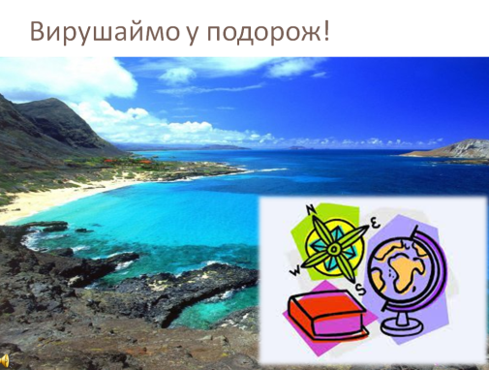
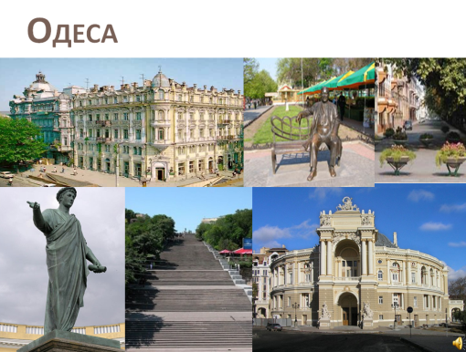
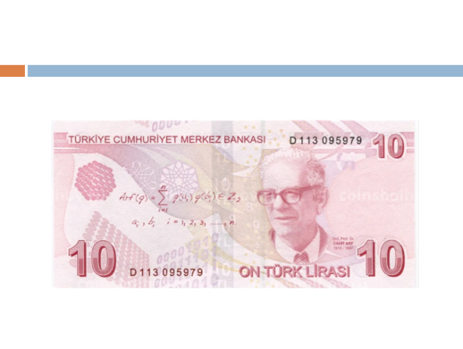
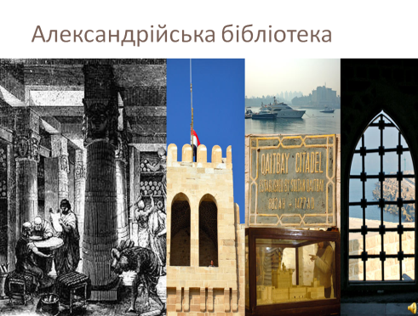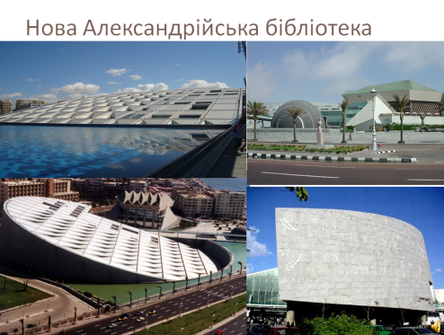
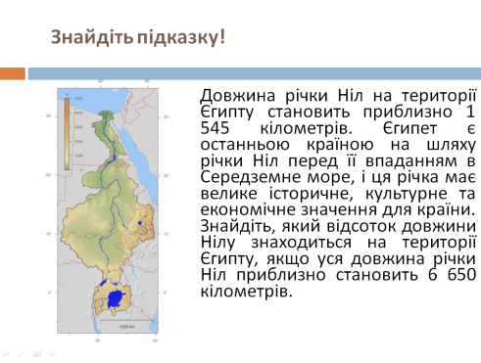
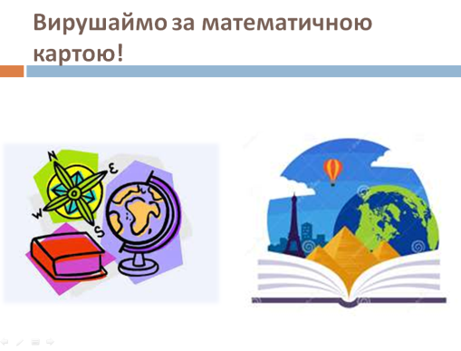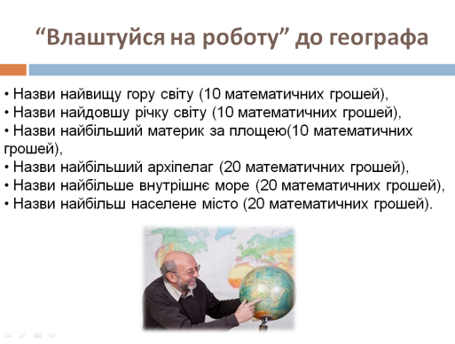
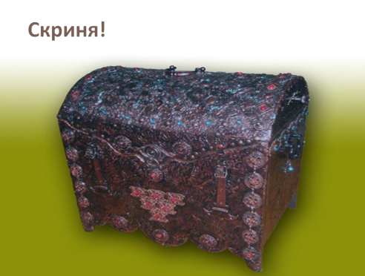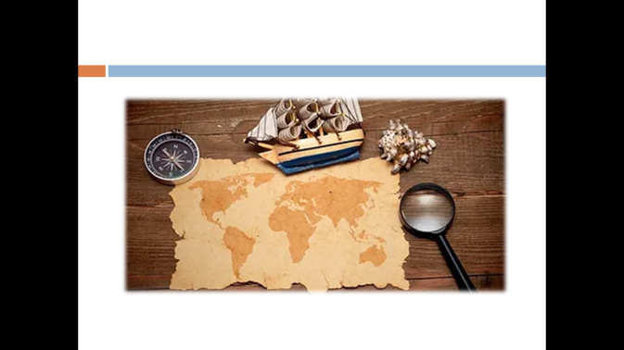
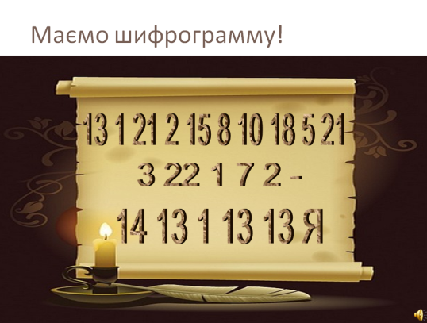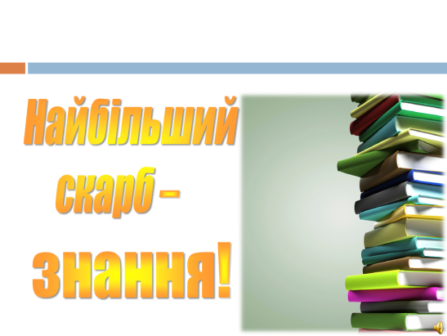
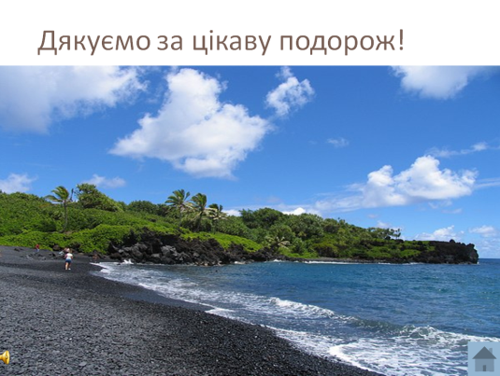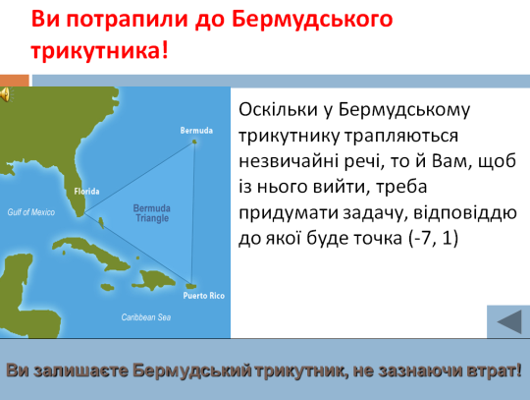
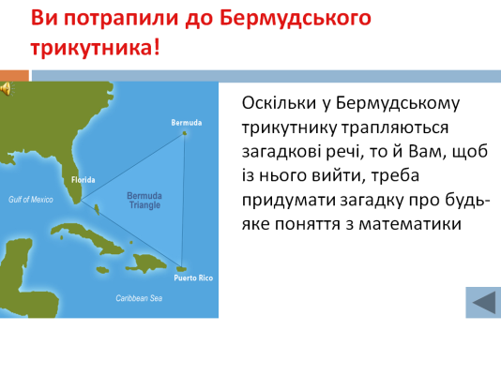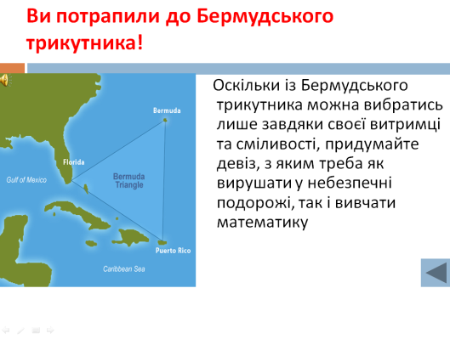
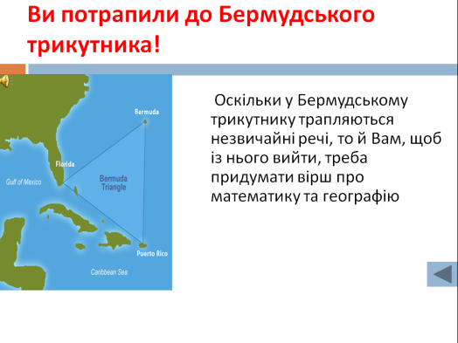

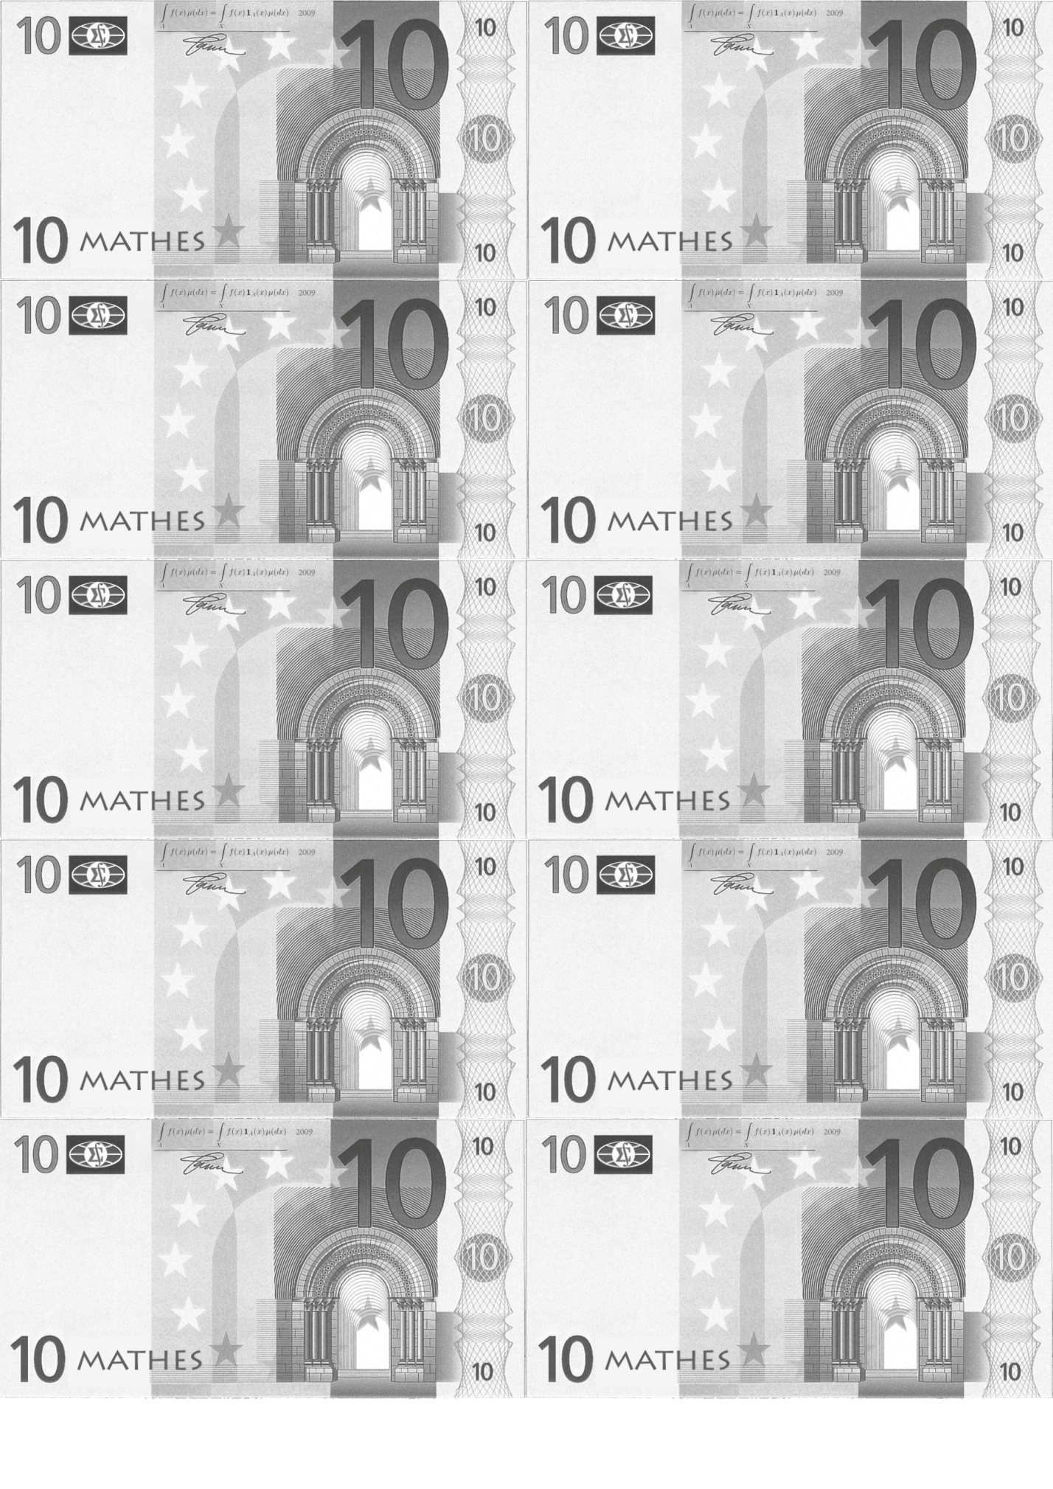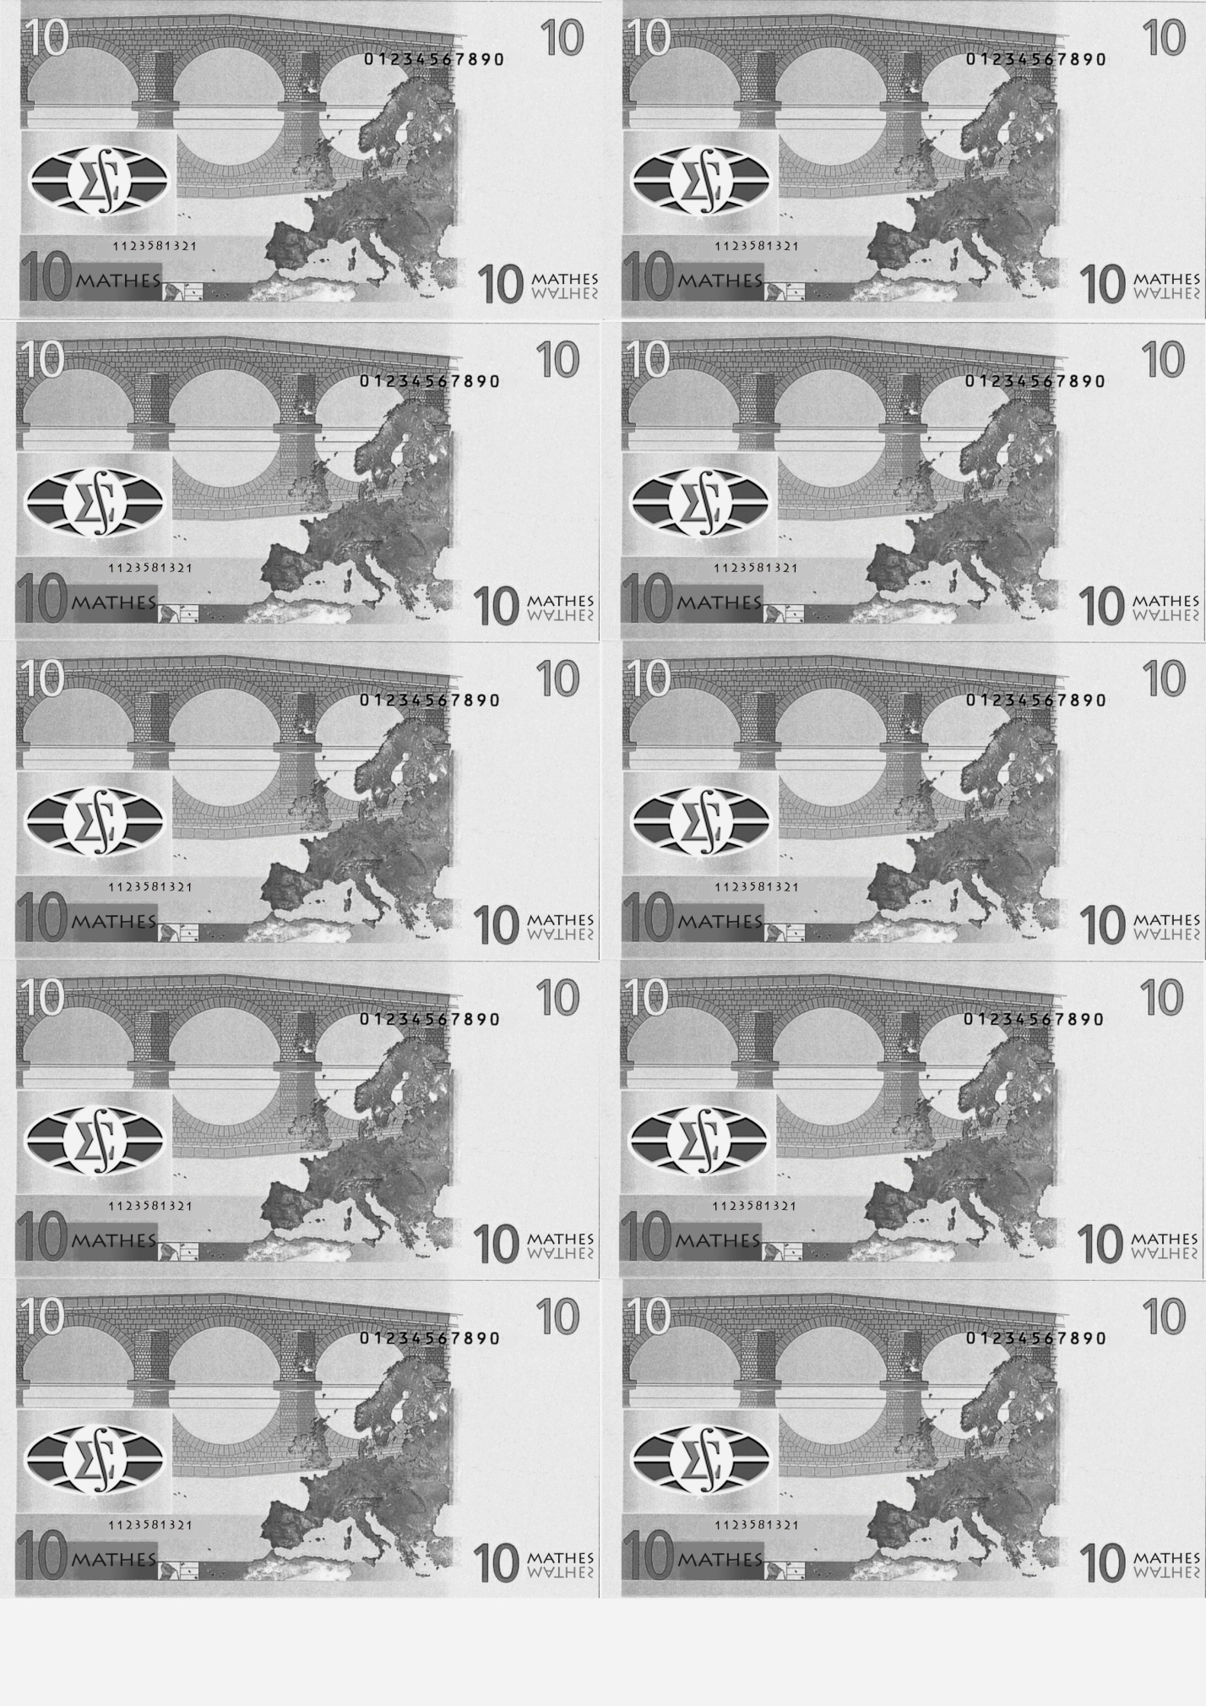

Таблиця букв та чисел:
А |  | Б |  | В |  | Г |  | Ґ |  | Д |  | Е |  | Є |  | Ж |  | З |  | И |  | І |  | Ї |  | Й |  | К |  | Л
1 |  | 2 |  | 3 |  | 4 |  | 5 |  | 6 |  | 7 |  | 8 |  | 9 |  | 10 |  | 11 |  | 12 |  | 13 |  | 14 |  | 15 |  | 16
М | Н |  | О |  | П |  | Р |  | С |  | Т |  | У |  | Ф |  | Х |  | Ц |  | Ч |  | Ш |  | Щ |  | Ь |  | Ю |  | Я
17 | 18 |  | 19 |  | 20 |  | 21 |  | 22 |  | 23 |  | 24 |  | 25 |  | 26 |  | 27 |  | 28 |  | 29 |  | 30 |  | 31 |  | 32 |  | 33

У скрині – шифрограма.
13 | 1 | 21 | 2 | 15 | 8 | 10 | 18 | 5 | 21 |  | 3 | 22 | 1 | 7 | 2 | – | 14 | 13 | 1 | 13 | 13 | Я
Питання:
Координата точки по осі ОХ
а | б | с | ц | и | с | а
Екватор – це найбільша …
п | а | р | а | л | е | л | ь
Архіпелаг у Індійському океані, розташований за 25-30 кілометрів від узбережжя Танзанії
з | а | н | з | і | б | а | р
Координатна …
п | л | о | щ | и | н | а
Сполучені Штати Америки
с | ш | а
Місто на східному узбережжі США, його географічні координати:
Широта: 40°42′51″ пн.ш.
Довгота: 74°00′21″ зх.д.
н | ь | ю | - | й | о | р | к
Шифрограма: Найбільший скарб – знання!

